中华人民共和国电力行业标准

远动设备及系统第 5 部分传输规约
第 103 篇 继电保护设备信息接口配套标准
Telecontrol equipment and systems Part 5:Transmission protocols Section 103 Companion standard for the information
interface of protection equipment
DL/T6671999
idt IEC 60870-5-103:1997

中华人民共和国国家经济贸易委员会 1999-08-02 批准 1999-10-01 实施

前 言
从 90 年代以来 国际电工委员会第 57 技术委员会为适应电力系统及其他公用事业的需要制定了一系列传输规约 这些规约共分 5 篇 即
IEC 60870-5-1 远动设备及系统 第 5 部分 传输规约 第一篇 传输帧格式 (1990
年)
IEC 60870-5-2 远动设备及系统 第 5 部分 传输规约 第二篇 链路传输规则
(1992 年)
IEC 60870-5-3 远动设备及系统 第 5 部分 传输规约 第三篇 应用数据的一般结构(1992 年)
IEC 60870-5-4 远动设备及系统 第 5 部分 传输规约 第四篇 应用信息元素的定义和编码(1993 年)
IEC 60870-5-5 远动设备及系统 第 5 部分 传输规约 第五篇 基本应用功能
(1995 年)
为了在兼容设备之间达到互换的目的 国际电工委员会 TC-57 技术委员会又在 IEC 60870-5 系列标准的基础上 根据各种应用情况下的不同要求制定了一系列的配套标准 它们分别是
传输规约 IEC 60870-5-101 基本远动任务配套标准(1995 年)
传输规约 IEC 60870-5-102 电力系统电能累计量传输配套标准(1996 年)传输规约 IEC 60870-5-103 继电保护设备信息接口配套标准(1997 年)
配套标准是对 IEC 60870-5 基本标准或功能文件集的定义增加语意 表现在对信息体定义特定用途或定义另外的信息体 服务规则和定义标准的参数
编制配套标准的原则是不得违反所引用的基本标准的规则 但将这些基本标准共同用于某一特定的活动范围中时 配套标准会使这些基本标准的规则之间的关系变得更加明确

本配套标准所定义的规则必须严格遵守
国际电工委员会第 57 技术委员会对变电站自动化系统的通信标准专门成立了工作组 IEC 60870-5-103 配套标准是其工作的一部分 为了实现变电站内全部信息的和功能的数据交换 还将制定 在变电站内的通信网络和系统 标准 IEC 60870-5-103 配套标准中所定义的通用分类服务对将来的功能和数据具有开放性
传输规约 IEC 60870-5-103 继电保护设备信息接口配套标准是在 IEC 60870-5 系列标准的基础上 采用 FT1.2 异步式字节传输(Asynchronous byte transmission)的帧格式 对物理层链路层 应用层 用户进程作了大量的具体的规定和定义 详细说明了继电保护设备的信息接口 本配套标准未必一定适用于将继电保护功能和控制功能组合在同一个装置内并共用一个通信口的设备 在 IEC 61850-1 变电站通信网络和系统标准中 定义了智能电子装置 (Intelligent Electronic Device)IED 任何设备和一个或者多个处理器协调工作具有从一个外部源接受和发送数据/控制(即电子多功能表计 数字继电保护 控制器) 一个实体在一个特定的环境和由接口所划定范围内能够执行一个或者多个规定的逻辑节点(LNs)的行为 或者定义智能电子装置为数字继电保护(NumbericProtection Relay Digital Relay)或者间隔单元 (Bay Unit) 一个智能电子装置可以当作客户或者服务器和其他智能电子装置连接起来 所谓的间隔单元又称为间隔控制器(Bay Controller) 是指测量和控制设备 安全自动装置或故障录波设备等 考虑到国内的具体情况 在厂站和高 中电压等级的变电站中继电保护功能和测量控制功能分别是由不同的设备来完成 在实现变电站或厂站自动化时 在同一个链路上传输信息 就必须使用同一种传输规约 所以在此配套标准中继电保护设备(在 IEC 61850-1 变电站通信网络和系统标准中又称为间隔继电保护)后面加了间隔单元 特别指明这一点 在本配套标准中有时仅提到继电保护设备是对继电保护设备和间隔单元的统称
制定本配套标准的目的是为了在变电站或厂站中 不同继电保护设备(或间隔单元)和控制系统之间达到互换的目的 本配套标准描述了两种信息交换方法 一种方法是基于严格规定的应用服务数据单元(ASDUs)和标准化 报文的传输应用过程 方法 另一种方法是使用通用分类服务可以传输几乎所有可能信息的方法
使用已定义的兼容范围的应用服务数据单元(ASDU)和应用过程是强制性的 对于所要求传输的继电保护信息 如果兼容范围还不能完全满足要求 可采用通用分类服务来实现本配套标准定义的继电保护信息的专用范围附录 D(提示的附录)专用范围的类型标识和信息序号 只适用于国内已经生产的继电保护设备 在硬件方面改动比较困难 较难适应通用分类服务的要求时 可使用本配套标准的专用范围
对于新的继电保护设备如果兼容范围还不能完全满足要求 不能满足要求的部分必须采用通用分类服务来实现 不得使用专用范围
测量 控制功能在本配套标准中已定义了传送几率比较高的兼容范围的被测量(信息序号 144 148)和其他一些量 并通过召唤 2 级用户数据进行传输 兼容范围的被测量的传输效率是比较高的 如果需要其他的一些测量 控制功能 可以按照 IEC 60870-5-101 基本远动任务配套标准中对信息元素所作的完整的定义的数据类型 语意和品质描述词 采用通用分类服务的目录构成方法加以定义 并通过通用分类服务的传输方式进行传输 采用兼容范围的应用服务数据单元(ASDU)和应用过程后 还不能满足要求的部分采用通用分类服

务 就可以完成所要求的全部测量和控制功能
本配套标准兼容范围的控制命令的方式是不带返送校核 按照国内的情况要求采用带 返送校核的控制方式(这一点同样适用于继电保护的修改定值) 所以控制功能采用本配套标准的通用分类服务来完成
国内已生产的间隔控制器只有在硬件方面较难适应通用分类服务的要求时 才可使用本配套标准所定义的专用范围附录 E(提示的附录)和 IEC 60870-5-101 相协调的专用范围的类型标识和信息序号
新的间隔控制器不得使用专用范围
本标准是等同采用 IEC 60870-5-103 配套标准 为了便于理解和使用 在 IEC 60870-5-103 标准的附录 A B 的基础上又增加了 4 个附录 C D E F 其中
- 特将 IEC 60870-5-15 的有关内容作为本配套标准的附录 C(提示的附录) 并描述了 在本标准中应用的固定帧长的帧格式 例如召唤 1 级用户数据和 2 级用户数据等内容
- 根据传输继电保护设备信息的需要 在附录 D(提示的附录)的功能类型 FUN 中增加 了一些专用范围的定义和信息序号 以满足国内对继电保护信息的要求 专用范围附录 D(提示的附录)适用于已经生产的继电保护设备 但改变继电保护设备的定值必须采用通用分类服务的传输方式 对于继电保护的新产品如果本配套标准所定义的兼容范围的信息内容不能满足要求 需要增加的信息内容必须采用通用分类服务的传输方式
- 测量和控制功能所需要传输的信息 一般这些信息内容按照 IEC 60870-5-101 基本远 动任务配套标准中对信息元素所作定义的数据类型和语意以及品质描述词 采用通用分类服务的目录构成方法加以定义 并通过通用分类服务的传输方式进行传输 就可以完成全部测量和控制功能 只有已生产的测量和控制设备在硬件方面较难适应通用分类服务的要求时 才可使用本配套标准所定义的专用范围 即附录 E(提示的附录)和 IEC 60870-5-101相协调的一些专用范围的应用服务数据单元和类型标识 新开发的测量和控制设备必须采用本配套标准的兼容范围 如果兼容范围还不能满足要求时 采用通用分类服务以完成全部测量和控制功能
- 附录 F(提示的附录)描述了本配套标准中 1 级 2 级用户数据的内容和正常情况下链 路传送过程
- 为避免一个间隔层单元在传输扰动数据或总召唤时占用链路的时间过长 影响其他间隔层单元数据的传输 本配套标准中规定了总召唤或扰动数据的传输分若干个循环周期 才全部传输完 一个循环周期只传输一帧的有关数据
制定本标准的目的是为了在我国尽快采用国际标准的传输规约 IEC 60870-5-103 并以此推动我国变电站 厂站自动化事业的进一步发展
在标准过渡期内 我国变电站 厂站自动化的继电保护设备(或间隔单元)信息接口的传输规约应逐步贯彻执行本标准
本标准的附录 A 附录 B 附录 C 附录 D 附录 E 附录 F 都是提示的附录本标准由中华人民共和国原电力工业部提出
本标准由全国电力远动通信标准化技术委员会归口
本标准由全国电力远动通信标准化技术委员会 国家电力公司继电保护标准化技术委

员会联席会议负责审查
本标准承担单位为东北电力集团公司 江西省电力公司
本标准由中国电力科学研究院负责起草 东北电力集团公司 江西省电力公司 国家电力公司电力自动化研究院 国家电力公司南京电力自动化设备总厂 中国电力企业联合会 哈德威四方保护与控制设备有限公司参加
本标准主要起草人 谭文恕 刘静泉 叶锋 李营 冀有党 马文龙 徐石明 李泽 浦明治
本标准由全国电力远动通信标准化技术委员会负责解释

IEC 前言
- 国际电工委员会(IEC)是一个由各个国家电工委员会(IEC 国家委员会)组成的国际性标准化组织 国际电工委员会(IEC)的目的是在与电气和电子领域标准化有关的问题上促进国际间合作 为了这个目的及其他活动 国际电工委员会(IEC)发布国际标准 标准的编制委托技术委员会进行 任何对该题目感兴趣的国家委员会 与国际电工委员会(IEC)有联系的国际的 政府的 以及非政府的组织可以参加编制工作 国际电工委员会(IEC)和国际标准化组织(ISO)间 按两个组织间协议规定的条件 实现了紧密的合作
- 由所有特别关切的国家委员会参加技术委员会 国际电工委员会(IEC)就技术问题的正式的决议或协议尽可能表达了有关题目的意见 这些意见是国际协商一致取得的
- 所产生的文件以建议的形式供国际使用 并按标准 技术报告或导则的形式出版并在此意义上为各个国家委员会所接受
- 为了促进国际间统一 国际电工委员会(IEC)各国家委员会承诺最大可能地在他们的国家标准或地区标准中采用国际电工委员会标准 在国际电工委员会标准和相应国家或地区标准间有任何不一致之处 应在国家或地区标准中明确指出
- 国际电工委员会不提供表明其认可标志程序 也不对任何设备声称符合国际电工委员会的某一个标准承担任何责任
- 提醒注意此国际标准的一些内容可能属于专利权的可能性 国际电工委员会不负责去识别这些专利权的局部或全部
国际标准IEC 60870-5-103 由国际电工委员会第 57 技术委员会(电力系统控制及其通信)
制定
本标准文本以下列文件为基础
国际编制草案 | 投票报告
57/327/FDIS | 57/333/RVD
本标准投票通过的情况可见于上表中的投票报告附录 A 和附录 B 是提示性的附录

- 范围和目的
IEC 60870-5-103 适用于具有编码的位串行数据传输的继电保护设备(或间隔单元)和控制系统交换信息 制定本配套标准使得变电站内一个控制系统的不同继电保护设备和各种

装置 (或间隔单元)达到互换 制定本配套标准利用了国际标准 IEC 60870-5 的系列文件
IEC 60870-5-103 的详细规范提供了继电保护设备(或间隔单元)信息接口的规范 本配套标准未必一定适用于将继电保护和测量 控制功能组合在一个装置内并共用一个通信口的设备的信息接口
IEC 60870-5-103 描述了两种信息交换的方法 第一种方法是基于严格规定的应用服务数据单元(ASDUs)和为传输 标准化 报文的应用过程 第二种方法使用了通用分类服务以传输几乎所有可能的信息标准化 报文未包括所有可能的保护功能 而且继电保护设备 (或间隔单元)可能只支持在本配套标准中所指明的报文的一个子集 为了互换的目的此子集在特定应用中必须按第 8 节 互换性(互操作性) 所述加以特别指明

如果合适的话 使用已定义的报文和应用过程是强制性的 在其他情况下采用通用分类服务 在此配套标准中所定义 专用范围 是为了维持兼容的原因 在将来的应用中建议不采用 专用范围
- 引用标准
下列标准所包含的条文 通过在本标准中引用而构成 IEC 60870-5-103 的条文 在标准出版时所示版本均为有效 所有标准都会被修订 IEC 和 ISO 委员会保持有效的最新国际标准 使用本标准的各方应探讨使用下列标准最新版本的可能性
IEC 60050(371) 1984 国际电工词汇(IEV) 第 371 章 远动
IEC 60794-1 1996 光纤电缆 第 1 部分 一般规范
IEC 60794-2:1989 光纤电缆 第 2 部分 产品规范
IEC 60870-5-1 1990 远动设备及系统 第 5 部分 传输规约 第一篇 传输帧格式 IEC 60870-5-2:1992 远动设备及系统 第 5 部分 传输规约 第二篇 链路传输规则 IEC 60870-5-3 1992 远动设备及系统 第 5 部分 传输规约 第三篇 应用数据的
一般结构
IEC 60870-5-4 1993 远动设备及系统 第 5 部分 传输规约 第四篇 应用信息元素的定义和编码
IEC 60870-5-5 1995 远动设备及系统 第 5 部分 传输规约 第五篇 基本应用功
能
IEC 60874-2:1993 光纤和光缆用连接器 第 2 部分 分规范 F-SMA 型光纤连接器 IEC 60874-10:1992 光纤和光缆用连接器 第 10 部分 分规范 BFOC/2.5 型光纤连接
器
ISO/IEC 7498-1:1994 信息技术 开放系统互联 基本参考模型 基本模型
EIA RS-485 平衡数字多点系统用发送器和接受器的电气特性标准
R 32-IEEE Standard 754 R 64-IEEE Standard 754
- 定义
为了制定 IEC 60870-5 的这一部分配套标准的目的 采用下述定义
  - 配套标准
配套标准是对基本标准或功能文件集的定义增加语义 它表现在对信息体定义一些特

定的用途 或者定义另外的一些信息体 服务规则和基本标准的参数
注配套标准不得改变它所引用的基本标准但将这些基本标准共同用于某一个特定的活动范围中的时候配套标准会使它们之间的关系变得更加明确
  - 增强性能结构
一种规约参考模型 它提供一个三层结构 和按照 ISO/IEC 7498-1 基本参考模型的全七层结构比较起来 对于苛刻的信息来说可以得到快速响应时间 但是服务受到限制
  - 控制方向
从控制系统到继电保护设备(或间隔单元)的传输方向
  - 监视方向
从继电保护设备(或间隔单元)到控制系统的传输方向
  - 控制系统
用作通信链路的主站 即按照 IEC 60870-5-2 定义的始发站
  - 信息接口
继电保护设备(或间隔单元)的信息接口是用于和控制系统交换数据而不会影响继电保护功能的运行
采用说明
1指用于变电站和发电厂的测量和控制设备
  - 带标志的状态变位
在传输扰动数据中被记录和传输的全部二进制信号
  - 兼容范围
被全部制造厂使用的标准范围
  - 专用范围
专用范围是指被制造厂为了它们各自的应用所定义的范围
  - 缩写符

- IL  - IT  ACC AR | 线路差动保护  变压器差动保护实际通道  自动重合闸 | Line differential protection Transformer differential protection Actual channel  Auto-recloser
ASC | ASCII 字符 | ASCII character
ASDU | 应用服务数据单元 | APPLICATION SERVICE DATA LINIT
APCI | 应用规约控制信息 | APPLICATION PROTOCOL
BCR¹ | 间隔控制器 | CONTROLINFORMATION  Bay Controller
BFDC/2.5 | 针插式光纤接头 | Bayonet fibre optic connector
BS | 位串 | Bitstring
BU¹ | 间隔单元 | Bay Unit
CB | 断路器 | Circuit breaker
COL | 兼容级别 | Compatibity level

COM 命令 Command
CONT 连续的 Continued
COT 传送原因 CAUSE OF TRANSMISSION

COUNT 应用服务数据单元的一位计
数器
One bit counter of ASDUs

CP 综合 Compound
CU 通信单元 Communication unit CP32Time2a 四个八位位组时间 FOUR OCTET BINARY TIME CP56Time2a 七个八位位组时间 SEVEN OCTET BINARY TIME dB 分贝 decibel
DCE 数据电路终接设备 Data circuit-terminating equipment DCO 双命令 Double command
DFC 数据流控制 Data flow control
DPI 双点信息 Double-point information
DTE 数据终端设备 Data terminal equipment
EIA 电子工业协会 Electronic Industries Association
EPA 增强性能结构 Enhanced Performance Architecture
ER 差错 Error
f 频率 Frequency
F 定点数 Fixed point number
FAN 故障序号 Fault number
F-Code 功能码 Function code
FCB 帧计数位 Frame count bit
FCV 帧计数位有效 Frame count bit valid
F-SMA 一种光纤接头型号 Type of an optical fibre connector FT 帧传输格式 Frame transmission format
FUN 功能类型 FUNCTION TYPE
GDD 通用分类数据描述 Generic data description GEN 通用分类功能类型 Generic function type
GGI 通用分类数据总查询(总召唤) General interrogation of generic data GI 总查询(总召唤) General interrogation
GID 通用分类标识数据 Generic identification data GIN 通用分类标识序号 Generic identification number GLB 全局功能类型 Global function type
GRC 通用分类回答码 GENERIC REPLY CODE
I 整数 Integer
I 过流保护 Overcurrent protection
IEC 国际电工委员会 International Electrotechnical Commission

IED 智能电子装置 Intelligent Electronic Device
IEV 国际电工词汇 International Electrotechnical Vocabulary
INF 信息序号 INFORMATION NUMBER
INT 信息元素之间间隔 Interval between information elements
ISO 国际标准化组织 International Organization for
Standardization
IV 无效 Invalid
KOD 描述的类别 Kind of description
L 线路 Line
LED 光发射二极管 Light emitting diode
LPCI 链路规约控制信息 LINK PROTOCOL CONTROL
INFORMATION

LPDU

链路规约数据单元
LINK PROTOCOL DATA UNIT

MEA 带品质描述词的被测值 Measurand with quality descriptor MVAL 被测值的值 Value of measurand
NDE 描述元素的数目 Number of description elements
NDV 每个应用服务数据单 Number of relevant disturbance values per
ASDU
元有关扰动值的数目
NFE 应用服务数据单元的 Number of the ASDU s first information
element
第一个信息元素的序号
NGD 通用分类数据集数目 Number of generic data sets NO 数目 Number
NOC 通道数目 Number of channels
NOE 一个通道信息元素的数目 Number of information element of a channel NOF 电网故障的序号 Number of grid faults
NOG 通用分类标识数目 Number of generic identification NOT 带标志的状态变位的序号 Number of tags

OTEV 由其他事件(启动扰动数据记
录)
Other event(disturbance data recording initiated by)

OV 溢出 Overflow
P 有功功率 Active power
PRM 启动报文 Primary message
Q 无功功率 Reactive power
RES 备用 Reserved
RET 相对时间 Relative time

RFA 参比因子 Reference factor
RII 返回信息标识符 RETURN INFORMATION IDENTIFIER
RPV 额定一次值 Rated primary value
RSV 额定二次值 Rated secondary value
S 符号 Sign
SCL 短路位置 Short-circuit location
SCN 扫描序号 SCAN NUMBER
SDV 单个扰动值 Single disturbance value

SIN

附加信息
SUPPLEMENTARY INFORMATION

SOF 故障状态 Status of fault
SU 夏季标志位 Summer bit
SQ 同类信息元素的顺序 Sequence of equal information elements
t(z) 距离保护 Distance protection TAP 带标志的状态变位的位置 Tag position
TM 传输(扰动数据) Transmit(disturbance data)
TOO 命令类型 Type of order
TOV 扰动值的类型 Type of disturbance values TP 跳闸(被记录的故障) Trip(Recorded fault)
T_{LD} 环路延时 Loop delay
t_{WZ} 循环重传时间 Cycle repeat time
TYP 类型标志 TYPE IDENTIFICATION
UF 无符号定点数 Unsigned fixed point number
UI 无符号整数 Unsigned integer
U 电压 Voltage
U_{EN} 中性点电压 Neutral voltage
TV 电压互感器 Voltage transformer

- 总则
此章提供了为建立配套标准的总则 这些总则采用 IEC 60870-5 规约 此配套标准是为了特定的一些控制系统和继电保护设备(或间隔单元)的传输规约
这些总则如以下各节所示
  - 规约结构
IEC 60870-5 规约是基于三层参考模型 增强性能结构 (EPA)如同 IEC 60870-5-3 中所阐述的那样
物理层采用光纤系统或基于铜线的系统 它提供一个二进制对称和无记忆传输
链路层由一系列采用明确的链路规约控制信息(LPCI)的传输过程所组成见附录 C此链路规约控制信息可将一些应用服务数据单元(ASDUs)当作链路用户数据 链路层采用能保

证所需的数据完整性 效率以及方便传输的帧格式的选集
应用层包含一系列应用功能 它包含在源和目的之间应用服务数据单元的传送中
此配套标准的应用层未采用明确的应用规约控制信息(APCI) 它暗含在应用服务数据单元的数据单元标识符内以及所采用的链路服务类型中表1 所示为增强性能结构模型(EPA)和配套标准所选用的标准定义
表 1 配套标准所选用的标准条文
从 IEC 60870-5-5 选用的应用功能 | 用户进程
从 IEC 60870-5-3 选用应用服务数据单元 | 应用层(第 7 层)
从 IEC 60870-5-4 选用应用信息元素
从 IEC 60870-5-2 选用链路传输规则 | 链路层(第 2 层)
从 IEC 60870-5-1 选用传输帧格式
基于 IEC 60874-2 或 IEC 60874-10 和 IEC 60794-1 的光纤系统或  按照 EIA RS-485 的基于铜线的系统 | 物理层(第 1 层)

  - 物理层
配套标准规定在继电保护设备(或间隔单元)和控制系统之间采用既可以是光纤系统或者也可以是基于铜线的传输系统 继电保护设备(或间隔单元)的数据电路终接设备(DCE)和数据终端设备(DTE)之间的接口不在本配套标准中定义(图 1)
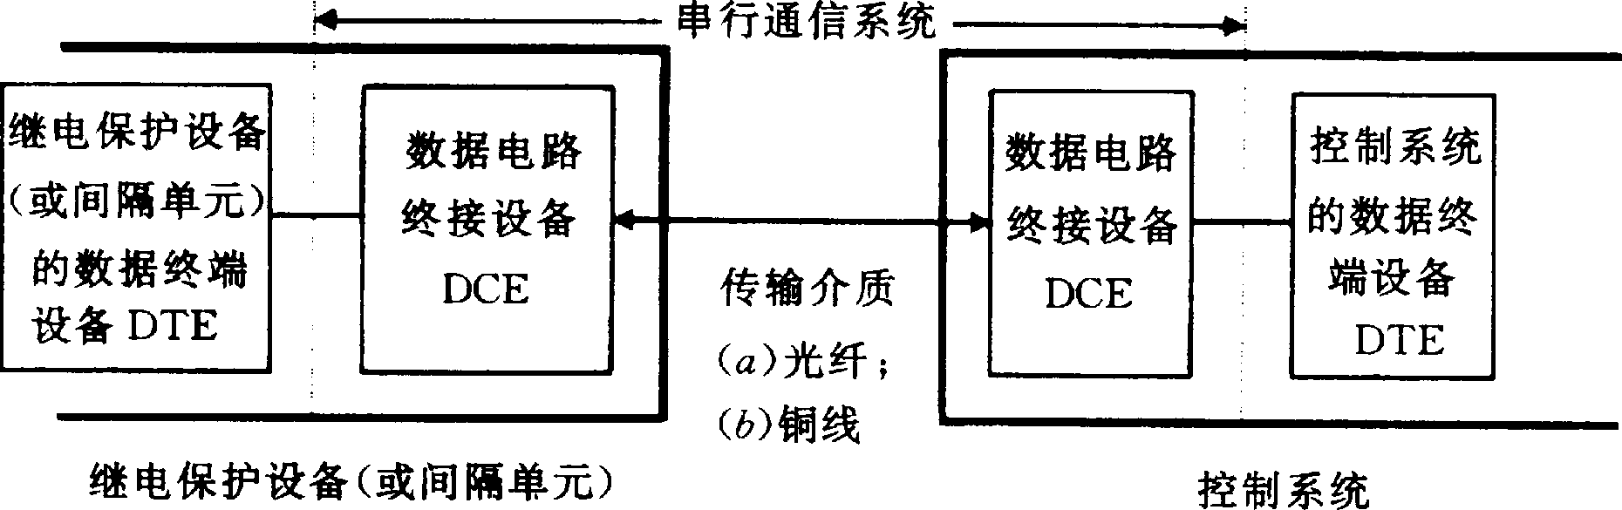

图 1 继电保护设备(或间隔单元)和控制系统的接口和连接

注应当避免采用在一个给定的传输通道增加占用带宽的数据传输方法一般地这些方法破坏了所要求的无记忆通道编码原则除非能证明采用此种方法不会降低在链路层中所选用帧格式的数据组编码方法的海明距离
  - 链路层
IEC 60870-5-2 提供了采用一个控制域和一个任选的地址域的链路传输规则的选集在站之间的链路可以按非平衡或者平衡式传输模式工作 对于这两种工作模式在控制域有 相应的功能码
若是从一个控制系统到几个继电保护设备(或间隔单元)之间链路共用一条公共的物理通道 那么这些链路必须工作在非平衡式 以避免多个继电保护设备(或间隔单元)试图同一时刻在通道上传输的可能性 不同的继电保护设备(或间隔单元)在通道上容许传输的顺序取决于控制系统的应用层的规则 可参见 IEC 60870-5-5 中的 6.2

配套标准要指明采用的是非平衡传输模式还是平衡传输模式 还要指明采用哪一种链路规则 (以及相应链路功能码)
对于每一个链路 配套标准要指明一个毫不含糊的地址序号 在一个特定系统中 每个地址是唯一的 或者在共用一条通道的链路组中 其地址是唯一的 后者需要一个较小的地址域 但需要控制系统按通道序号来安排地址
配套标准要指明从 IEC 60870-5-1 所提供的众多的帧格式中选择一种 所选用的帧格式既要达到所要求的数据完整性 又要为了达到可接受的实现方便性时具有的最大效率
  - 应用层
配套标准应当按照 IEC 60870-5-3 的一般结构来定义相应的应用服务数据单元 采用
IEC 60870-5-4 中应用信息元素的定义和编码规范来构成应用服务数据单元
配套标准应当指明按照 IEC 60870-5-4 的 4.10 选用一种应用数据域的传输的秩 此秩就是模式 1 或模式 2 在特定系统中选择传输的秩对于各种计算机能得到最大的总体编程方便性
  - 用户进程
IEC 60870-5-5 提供了基本应用功能的选集 为适应特定的系统的需要 配套标准包含从这些功能中所选用的一个或多个功能以提供应用过程所需的输入和输出集
  - 与 IEC 60870-5 配套标准的兼容性
此标准的某些部分并不完全和 IEC 60870-5 系列的其他配套标准兼容 这是由于需要维持和正在使用中设备兼容的缘故
- 物理层
继电保护设备(或间隔单元)的数据电路终接设备(DCE)既可按光纤传输系统实现 也可按基于铜线的传输系统实现 在本节对这两种情况都作了描述
  - 光纤传输
如果采用光纤传输系统 在继电保护设备(或间隔单元)上兼容接口必须是光纤连接器在监视方向上和控制方向上需要采用两条光纤电缆 数据电路终接设备(DCE)可以是机械和
/或电气地集成到数据终端设备(DTE)中
为了将光纤电缆连到数据电路终接设备(DCE) 要采用 BFOC/2.5 型光纤连接器 如同在 IEC 60874-10 所指出的那样 也包括 F-SMA 型光纤连接器 以便和已有的装置兼容 F-SMA 型光纤连接器在 IEC 60874-2 中说明 所有其他机械规范 即安装位置和电缆布置是制造厂的规范 不包括在配套标准中

连接器适用于表 2 所示的玻璃和塑料光纤 线路静止状态定义为 光亮
表 2 兼容光纤传输系统
特 性 | 塑 料 光 纤 | 玻 璃 光 纤
连接器 | BFOC/2.5(或 F-ASMA) | BFOC/2.5(或 -SMA)
电缆类型 | 级-指数(step-index)980/1000 m | 分级-指数(graded-index)  62.5/125 m*
典型距离 m | 长至 40 | 长至 1000
光波长 nm | 660 | 820 860

温度范围 | -5 +55 | -5 +55
传输功率 dBm | 最小-7 | 最小-16
最小接受功率 dBm | 最小-20 | 最小-24
系统储备 dBm | 最小+3 | 最小+3
* 两种接头均可用于 50/125m 光纤若采用这种类型光纤传输功率可以降低其距离接受功率和系统储备必须分别说明

  - EIA RS-485 接口
作为上述光纤传输的一种变通 在控制系统和继电保护设备(或间隔单元)之间可以采用基于铜线的传输系统 此种传输系统应符合 EIA RS-485 标准
由于 RS-485 标准的特性 在一个物理线路上最多能连接 32 个单元 其位置以及使用的终端电阻既不在基本标准也不在本标准中描述 为了兼容的目的 制造厂应说明每一种特定设备的负载单位(见第 8 章)
采用的电缆类型未在 EIA RS-485 标准中定义 然而选择电缆的导则在 EIA RS-485 的附录 A2.2 给出
所有其他的机械特性是由制造厂说明
注基于铜线的传输系统较之基于光纤的传输系统容易受到电磁干扰的影响基于铜线的全部传输系统不得降低继电保护设备(或间隔单元)的有关 EMC 标准的性能
- 链路层(见附录 C)
链路层应用了下述国际标准
IEC 60870-5-1 传输帧格式
IEC 60870-5-2 链路传输规则
  - IEC 60870-5-1 的选集(传输帧格式的选集 Selection from IEC 60870-5-1:transmission frame formats)
此配套标准唯一地采用帧格式 FT1.2它由 IEC60870-5-1 中的 6.2.4.2 所定义采用固
定帧长和可变帧长 也可采用单个控制字符 E5H
注 1IEC60870-5-1 中的 6.2.4.2 所定义的规则必须全部遵守见附录 C
注 2 最大的用户数据的数目为 255 个八位位组 然而如果帧长影响到召唤的循环时间特别是当发生传输差错时还得进一步限制用户数据八位位组的数目
  - IEC60870-5-2 的选集( 链路传输规则的选集 Selection from IEC 60870-5-2:link transmission procedures)
在 介绍 和 范围 中有关使用在广域远动网络的陈述是与本标准不相关的 采用
从 IEC 60870-5-2 引用的下述有关条文
    - 帧格式 FT1.2(format FT1.2)
固定帧长无链路用户数据 它是一个短报文 单个字符 A2H 未采用见 IEC60870-5-2
中的 3.2
    - 传输规则的服务原语和元素(Service primitives and elements of transmission procedures)

传输规则的服务原语和元素采用了全部三种传输规则(S1 S3) 未规定链路控制层和用户服务之间接口未说明 见 IEC 60870-5-2 中的 4
    - 非平衡传输
控制系统组成主站 继电保护设备(或间隔单元)为从站(子站) 即控制系统常常是始发站 (启动站) 继电保护设备(或间隔单元)常常是从动站 RES 位未用 见 IEC60870-5-2 的 5
采用下述功能码
PRM=1 0 3 4 9 10 11
PRM=0 0 1 8 9 11
地址域 A 常常由一个八位位组构成 广播(发送/无回答)地址定义为 255
    - 重复帧传输的超时时间间隔 环路延时 T_{LD} 为 50ms
标准的传输速率为 9.6Kbit/s 或 19.2Kbit/s(可调) 见 IEC 60870-5-2 附录 A1
  - IEC60870-5-2 的附加说明
在保留的功能码范围内定义了下列附加功能码
PRM=1 F-Code7 =复位帧计数位(FCB) FCB 和 FCV=0
此发送(SEND)功能码用来将内部的帧计数位(FCB)置成值 0 即期望后续的启动报文具有 FCV=1 并由继电保护设备(或间隔单元)设定 FCB=1 不触发其他复位功能例如与功能码 0(复位通信单元)有关的功能
下列功能码已在基本标准中作了规定 在此标准中按如下应用
PRM=0 F-Code14:=链路服务未起作用
由于假动作而使得启动报文在接受站不能被通过 以带有功能码 F-CODE14 的报文回答 帧计数位(FCB)改变状态
PRM=0 F-Code15 =链路服务未实现
包含有不能实现的功能码的启动报文 以短报文回答但不进行处理 包含功能码 015不合理的启动报文(PRIMARY MESSANGES)将以具有功能码 15 的短报文回答 帧计数位 (FCB)改变状态
当继电保护设备(或间隔单元)不可能去处理传送过来的下一个命令 为防止在控制方向信息丢失 数据流控制位(DFC)置 1这种状态最多维持 15s 在此时 控制系统不得传送别的命令 继电保护设备(或间隔单元)以带有功能码 1 的短报文来回答这些报文 而不进行处理 这将导致信息丢失 唯一例外是广播命令 详见附录 C
- 应用层
应用层应用了下述国际标准
IEC60870-5-3 应用数据的一般结构 IEC60870-5-4 应用信息元素的定义和编码 IEC60870-5-5 基本应用功能
  - IEC 60870-5-3 的选集(应用数据的一般结构的选集 Selection from IEC 60870-5-3 general structure of application data)

IEC60870-5-3 描述了在传输帧中的基本应用数据单元 本标准是从基本标准中选取了特定的域元素 并定义了用于本配套标准中的应用服务数据单元(ASDU)
本配套标准中的链路规约数据单元(LPDU)不得包含多于一个的应用服务数据单元 (ASDU)
按照图 2 一个应用服务数据单元是由一个数据单元标识符(DATA UNIT IDENTIFIER)
和唯一的一个信息体(INFORMATION OBJECT)组成
对于所有应用服务数据单元(ASDU_{s})其数据单元标识符有相同的结构 它由四个八位位组所组成
其结构如下
- 类型标识(TYP)
- 可变结构限定词(VSQ)
- 传送原因(COT)
- 应用服务数据单元公共地址
应用服务数据单元公共地址常常和用于链路层的地址一致
信息 体 (INFORMATION OBJECT) 由信息体标识 符 (INFORMATION OBJECT IDENTIFIER-DOI)和一组信息元素集(A SET INFORMATION ELEMENTS)组成 如果出现
的话 还有时标(TIME TAG)
信息体标志符包含两个八位位组 其结构如下
- 功能类型(FUN)
- 信息序号(INF)
信息元素集由一个单个的信息元素 一个综合信息元素或一个顺序的信息元素所组

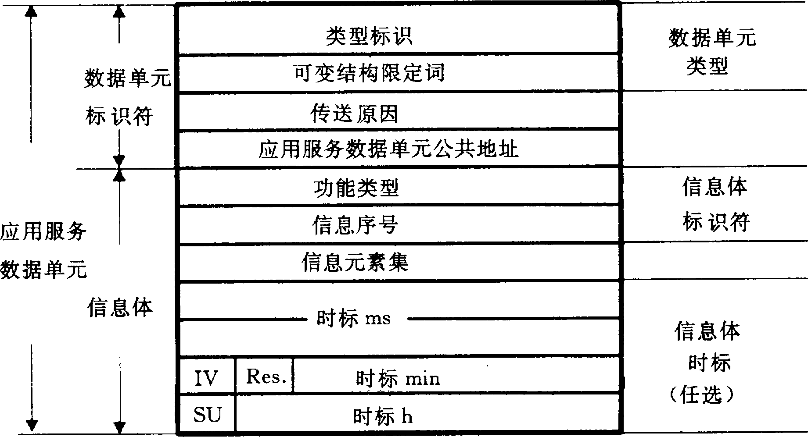
成

应用服务数据单元

图 2 一个应用服务数据单元的结构

(APPLICATION SERVICE DATA UNIT) =CP48+8i+8j 数据单元标志符 信息体
数据单元标识符(DATA UNIT IDENTIFIER) =CP32 类型标识 可变结构限定词 传送原因 应用服务数据单元公共地址

信息体(INFORMATION OBJECT) =CP16+8i+8j 功能类型 信息序号 信息元素集时标
其中 参数 i =信息元素集的八位位组的数目参数 j =0 时标不出现 4 时标出现
  - IEC 60870-5-4 的选集( 应用信息元素的定义和编码的选集 Selection from IEC 60870-5-4:definition and coding of application information elements)
应用服务数据单元中各个信息元素域的大小和内容是按照 IEC60870-5-4 中定义的信息
元素所阐述的规则加以规定 例如 具有传送原因63 的类型标识符 7(总值询-总召唤)可以用于专用范围的总查询(总召唤)
注被用于兼容范围有关的类型标识(TYPE IDENTIFICATION)传送原因(CAUSE OF TRANSMISSION)功能类型(FUCTION TYPE)在表 8表 18 作了定义在此之外的组合可用于专用范围
    - 类型标识
应用服务数据单元的数据单元标识符 其第一个八位位组定义为类型标识 见表 3 表
4 为了兼容的数据交换而使用了 31 种类型标识符 其定义如下
类型标识(TYPE IDENTIFICATION) =UI8 1 8 1 255


1 31 =配套标准所定义(兼容范围)

32 255 =为特殊应用(专用范围)
表 3 类型标识的语义 在监视方向的信息
1=带时标的报文 M_TM_TA_3 | 11=通用分类标识 M_GI_N(T)A_3
2=具有相对时间的带时标的报文 M_TMR_TA_3 | 23=被记录的扰动表 M_LRD_TA_3
3=被测值 I M_MEI_NA_3 | 26=扰动数据传输准备就绪 M_RTD_TA_3
4=具有相对时间的带时标的被测值  M_TME_TA_3 | 27=被记录的通道传输准备就绪  M_RTC_NA_3
5=标识  M_IRC_NA_3 M_IRF_NA_3 M_IRS_NA_3 | 28=带标志的状态变位传输准备就绪 M_RTT_NA_3
6=时间同步 M_SYN_TA_3 | 29=传送带标志的状态变位 M_TDT_TA_3
8=总查询(总召唤)终止 M_TGI_NA_3 | 30=传送扰动值 M_TDN_NA_3
9=被测值  M_MEII_NA_3 | 31=传送结束  M_EOT_NA_3
10=通用分类数据 M_GD_N(T)A_3

表 4 类型标识语义 在控制方向的信息
6=时间同步 C_SYN_TA_3 | 21=通用分类命令 C_GC_NA_3
7=总查询(总召唤) C_IGI_NA_3 | 24  = 扰 动 数 据 传 输 的 命 令  C_ODT_NA_3
10=通用分类数据 C_GD_NA_3 | 25  = 扰 动 数 据 传 输 的 认 可  C_ADT_NA_3
20=一般命令 C_GRC_NA_3

在 0 31 范围内未在表 3 表 4 列出的全部值 为将来兼容使用保留
    - 可变结构限定词
在应用服务数据单元中 其数据单元标识符的第二个八位位组定义为可变结构限定词如下所述
可变结构限定词 =CP8 数目 SQ
其中 数目 =UI7 1 7 0 127
0 9=信息元素的数目
10 127=未用
SQ =BS1 8 0 1
0=寻址一个信息体内顺序的信息元素
1=寻址单个信息元素或综合信息元素这 SQ 位指明寻址后续信息体或信息元素的方法
SQ =0 表示同类的信息元素序列由信息体地址来寻址(见 IEC60870-5-3 中的 5.1.5) 信息体地址是顺序信息元素的第一个信息元素的地址 后续信息元素的地址是从这个地址起顺序加 1 这种模式用于被测值和被记录的扰动表
SQ =1 表示由信息体地址寻址的单个信息元素或综合信息元素 7.2.3 传送原因 在应用服务数据单元中 其数据单元标识符的第三个八位位组定义为传送原因 见表 5
表 6 如下所述 传送原因 =UI8 1 8 0 255
其中 0=未用

1 63 =兼容范围
64 255=专用范围
表 5 在监视方向的信息传送原因的语义
1=自发(突发) | 11=当地操作
2=循环 | 12=远方操作
3=复位帧计数位(FCB) | 20=命令的肯定认可
4=复位通信单元(CU) | 21=命令的否定认可
5=启动/重新启动 | 31=扰动数据的传送
6=电源合上 | 40=通用分类写命令的肯定认可
7=测试模式 | 41=通用分类写命令的否定认可

  8 | =时间同步 |   42 | =对通用分类读命令有效数据响应
  9 | =总查询(总召唤) |   43 | =对通用分类读命令无效数据响应
10 |   =总查询(总召唤)终止 |   44 | =通用分类写确认

表 6 在控制方向的信息传送原因的语义
  8 | =时间同步 |   31 | =扰动数据的传输
  9 | =总查询(总召唤)的启动 |   40 | =通用分类写命令
20 |   =一般命令 |   42 | =通用分类读命令

在 0 63 的范围内未在表 5 和表 6 所列出的全部值为将来兼容应用保留
    - 应用服务数据单元公共地址
应用服务数据单元中数据单元标识符的第四个八位位组定义为应用服务数据单元公共地址 一般地 此八位位组和用在链路层的站地址一致下述情况例外 在同一个物理链路上由于需要重复功能时 而需要额外的应用服务数据单元的公共地址 例如在一个变压器差动保护中 需要两套过流保护功能是属于重复功能的例子


应用服务数据单元公共地址 =UI8 1 8 0 255
其中 0 254 =站地址
255 =广播地址
系统功能(见表 8 和表 16)仅需要使用一个和链路层地址一致的应用服务数据单元公共地址
    - 信息体标识符
      - 功能类型
信息体标识符的第一个八位位组定义为用于继电保护设备(或间隔单元)的功能类型 见表 7 其定义如下
功能类型(FUCTION TYPE) =UI8 1 8 0 255
其中 0 127=专用范围

128 129 =兼容范围
130 143=专用范围

144 145 =兼容范围
146 159=专用范围

160 161 =兼容范围
162 175=专用范围

176 177 =兼容范围
178 191=专用范围

192 193 =兼容范围
194 207=专用范围

208 209 =兼容范围
210 223=专用范围


224 225 =兼容范围
226 239=专用范围

240 241 =兼容范围
242 253=专用范围

254 255 =兼容范围
为了适应已经生产和使用的继电保护和间隔单元传输信息的需要 本配套标准定义了专用范围的类型标识 功能类型 信息序号见附录 D E 其中 BU =UI3 1 3 1 6
=间隔单元
表 7 兼容范围功能类型的语义
128=距离保护 t (Z) | 193=未用
129=未用 | 208=未用
144=未用 | 209=未用
145=未用 | 224=未用
160=过流保护 >> | 225=未用
161=未用 | 240=未用
  176=变压器差动保护 | 241=未用
177=未用 | 254= 通用分类功能类型 GEN
  192=线路差动保护 | 255=全局功能类型 GLB

      - 信息序号
信息体标识符的第二个八位位组定义了在一个给定的功能类型内的信息序号 整个范围0 255 分别独立地用在控制方向和监视方向 对于类型标识或功能类型的专用范围以及其信息序号的定义见附录 D 附录 E 对于兼容范围其定义如下
信息序号(INFORMATION NUMBER) =UI8 1 8 0 255
在监视方向 = 0 255

  0 15 | =系统功能
  16 31 | =状态
  32 47 | =监视
  48 63 | =接地故障
64 127 |   =短路
128 143 |   =自动重合闸
144 159 |   =被测值
160 239 |   =未用
240 255 |   =通用分类功能
在控制方向 = | 0 255
  0 15 | =系统功能
16 31=一般命令
32 239=未用

240 255= 通用分类功能
八位位组信息序号(INF)的语义如表 8 表 18 所示 在上文中未列出的信息序号未用不仅在监视方向和控制方向信息序号有区别 而且如同上面所指出的那样 在不同的
模式方面也有差别 对于每一个信息序号(INF)列出了类型标识(TYP) 可能的传送原因
(COT)
对于每个信息序号给出了典型的功能类型(FUN) 表 8 表 18 中所指出的全局功能类型
(GLB)和通用分类功能类型(GEN)是强制性的

GI 域指出那些信息包含在总召唤(总查询)内 是指在 GI 项下那些用 表示的信息对于这些信息其状态的两种变化均按自发(突发)方式传送( OFF 到 ON 和 ON 到 OFF ) 对于其他信息序号其状态仅从 OFF 到 ON 的变化才传送
表 8 信息序号的语义 在监视方向的系统功能
INF  信息序号 |  | description  描述 | GI  总召唤 | TYP  类型标识 | COT  传送原因 | FUN  功能类型
  0 | = | 总查询(总召唤)结束 | — | 8 | 10 | GLB
  0 | = | 时间同步 | — | 6 | 8 | GLB
  1 | = | 未用
  2 | = | 复位帧计数位(FCB) | — | 5 | 3 | 依据主要功能类型
  3 | = | 复位通信单元(CU) | — | 5 | 4 | 依据主要功能类型
  4 | = | 启动/重新启动 | — | 5 | 5 | 依据主要功能类型
  5 | = | 电源合上 | — | 5 | 6 | 依据主要功能类型
注
- 信息序号 0 属于全局功能类型对于所有系统服务是一样的
- 用于信息序号 2序号 5 的功能类型按照继电保护设备(或间隔单元)的主要功能所确定

表 9 信息序号的语义 在监视方向的状态信号
INF  信息序号 | description  描述 | GI  总召唤 | TYP  类型标识 | COT  传送原因 | FUN  功能类型
16= | 自动重合闸投运 | × | 1 | 1 7 9 11 12  20 21 | t(Z)(128) I>>(160) IL(192)BU1
17= | 远方保护投运 | × | 1 | 1 7 9 11 12  20 21 | t(Z)(128) 1>>(160)
18= | 继电保护投运 | × | 1 | 1 7 9 11 12  20 21 | t(Z)(128) I>>(160)  IT(176) IL(192)

19= | LED 复位 | ﹣ | 1 | 1 7 11 12 20  21 | t(Z)(128) I>>(160)  IT(176) IL(192) BU(1)
20= | 监视方向信息闭锁 | × | 1 | 9 11 | t(Z)(128) I>>(160)    IT(176) L 192 BU(1)
21= | 测试模式 | × | 1 | 9 11 | t(Z)(128) I>>(160)  IT(176) IL(192) BU(1)
22= | 当地参数设置 | × | 1 | 9 11 | t(Z)(128) I>>(160)  IT(176) IL(192)
23= | 特性 1 | × | 1 | 1 7 9 11 12  20 21 | t(Z)(128)
24= | 特性 2 | × | 1 | 1 7 9 11 12  20 21 | t(Z)(128)
25= | 特性 3 | × | 1 | 1 7 9 11 12  20 21 | t(Z)(128)
26= | 特性 4 | × | 1 | 1 7 9 11 12  20 21 | t(Z)(128)
27= | 辅助输入 1 | × | 1 | 1 7 9 11 | t(Z)(128) I>>(160)  IT(176) IL(192) BU(1)
28= | 辅助输入 2 | × | 1 | 1 7 9 11 | t(Z)(128) I>>(160)  IT(176) IL(192) BU(1)
29= | 辅助输入 3 | × | 1 | 1 7 9 11 | t(Z)(128) I>>(160)  IT(176) IL(192) BU(1)
30= | 辅助输入 4 | × | 1 | 1 7 9 11 | t(Z)(128) I>>(160)  IT(176) IL(192) BU(1)

表 10 信息序号的语义 在监视方向的监视信号
INF  信息序号 |  | description  描述 | GI  总召唤 | TYP  类型标识 | COT  传送原因 |  |  | FUN  功能类型
  32 | = | 被测值监视 I | × | 1 | 1 | 7 | 9 | t(Z)(128) | I>>(160) | BU(1)
  33 | = | 被测值监视 | × | 1 | 1 | 7 | 9 | t(Z)(128) | I>>(160) | BU(1)

 |  | U
  35 | = | 相位顺序监视 | × | 1 | 1 | 7 | 9 | t(Z)(128) | I>>(160) | BU(1)
  36 | = | 跳闸回路监视 | × | 1 | 1 | 7 | 9 | t(Z)(128)  IL(192) | I>>(160) BU(1) | IT(176)
  37 | = | 过流备用工作 | × | 1 | 1 | 7 | 9 | t(Z)(128)
  38 | = | 电压互感器熔丝故障 | × | 1 | 1 | 7 | 9 | t(Z)(128) | I>>(160) | BU(1)
  39 | = | 远方保护受干扰 | × | 1 | 1 | 7 | 9 | t(Z)(128) | I>>(160) | IL(192)
  46 | = | 组告警 | × | 1 | 1 | 7 | 9 | t(Z)(128)  IL(192) | I>>(160) BU(1) | IT(176)
  47 | = | 组告警 | × | 1 | 1 | 7 | 9 | t(Z)(128)  IL(192) | I>>(160) BU(1) | IT(176)
表 11 信息序号的语义 在监视方向的接地故障的信号
INF  信息序号 |  | description  描述 | GI  总召唤 | TYP  类型标识 | COT  传送原因 |  |  | FUN  功能类型
  48 | = | L1 接地故障 | × | 1 | 1 | 7 | 9 | t(Z)(128) | I>>(160) | BU(1)
  49 | = | L2 接地故障 | × | 1 | 1 | 7 | 9 | t(Z)(128) | I>>(160) | BU(1)
  50 | = | L3 接地故障 | × | 1 | 1 | 7 | 9 | t(Z)(128) | I>>(160) | BU(1)
  51 | = | 正向接地故障即线路故障 | × | 1 | 1 | 7 | 9 | t(Z)(128) | I>>(160) | BU(1)
  52 | = | 反向接地故障即母线故障 | × | 1 | 1 | 7 | 9 | t(Z)(128) | I>>(160) | BU(1)

表 12 信息序号的语义 在监视方向的故障信号
INF  信息序号 | description  描述 | GI  总召唤 | TYP  类型标识 | COT  传送原因 | FUN  功能类型
64= | L1 保护启动/检出故障 | × | 2 | 1 7 9 | t(Z)(128) I>>(160)  IL(192)
65= | L2 保护启动/检出故障 | × | 2 | 1 7 9 | t(Z)(128) I>>(160)  IL(192)
66= | L3 保护启动/检出故障 | × | 2 | 1 7 9 | t(Z)(128) I>>(160)  IL(192)
67= | 中性线保护启动/检 | × | 2 | 1 7 9 | t(Z)(128) I>>(160)

 | 出故障 |  |  |  | IL(192)
68= | 三相总跳闸 | - | 2 | 1 7 | t(Z)(128) I>>(160) IT(176) IL(192)
69= | L1 跳闸 | - | 2 | 1 7 | t(Z)(128) I>>(160) IT(176) IL(192)
70= | L2 跳闸 | - | 2 | 1 7 | t(Z)(128) I>>(160) IT(176) IL(192)
71= | L3 跳闸 | - | 2 | 1 7 | t(Z)(128) I>>(160) IT(176) IL(192)
72= | 过流跳闸(后备保护工作) | - | 2 | 1 7 | t(Z)(128)
73= | 用欧姆表示的故障位置 | - | 4 | 1 7 | t(Z)(128) I>>(160)
74= | 正向故障/线路 | - | 2 | 1 7 | t(Z)(128) I>>(160)
75= | 反向故障/母线 | - | 2 | 1 7 | t(Z)(128) I>>(160)
76= | 被传送的远方保护信号 | - | 2 | 1 7 | t(Z)(128) I>>(160)
77= | 被接受的远方保护信号 | - | 2 | 1 7 | t(Z)(128) I>>(160)
78= | 1 段 | - | 2 | 1 7 | t(Z)(128)
79= | 2 段 | - | 2 | 1 7 | t(Z)(128)
80= | 3 段 | - | 2 | 1 7 | t(Z)(128)
81= | 4 段 | - | 2 | 1 7 | t(Z)(128)
82= | 5 段 | - | 2 | 1 7 | t(Z)(128)
83= | 6 段 | - | 2 | 1 7 | t(Z)(128)
84= | 总启动/检出故障 | × | 2 | 1 7 9 | t(Z)(128) I>>(160) IT(176) IL(192)
85= | 断路器故障 | - | 2 | 1 7 | t(Z)(128) I>>(160)
86= | L1 测量系统跳闸 | - | 2 | 1 7 | IT(176)
87= | L2 测量系统跳闸 | - | 2 | 1 7 | IT(176)
88= | L3 测量系统跳闸 | - | 2 | 1 7 | IT(176)
89= | 测量系统零序跳闸 | - | 2 | 1 7 | IT(176)
90= | 过流速断跳闸 | - | 2 | 1 7 | I>>(160)
91= | 过流跳闸 | - | 2 | 1 7 | I>>(160)
92= | 零序过流速断跳闸 | - | 2 | 1 7 | I>>(160)
93= | 零序过流跳闸 | - | 2 | 1 7 | I>>(160)

表 13 信息序号的语义 在监视方向自动重合闸信号
 |  |  | GI | TYP  类型标识 | COT  传送原因
INF |  | description | 总 |  |  |  | FUN
信息序号 |  | 描述 | 召 |  |  |  | 功能类型
 |  |  | 唤
128 |   = | 由自动重合闸使断路器合闸 | - | 1 | 1 | 7 | t(Z)(128) I>>(160)  BU(1) | IL(192)
129 |   = | 由长时间的重合闸使断路器合闸 | - | 1 | 1 | 7 | t(Z)(128) I>>(160) | IL(192)
130 |   = | 自动重合闸被闭锁 | × | 1 | 1 | 7  9 | t(Z)(128) I>>(160)  BU(1) | IL(192)

表 14 信息序号的语义 在监视方向的被测值
INF  信息序号 |  | description  描述 | GI  总查询  (总召唤) | TYP  类型标识 | COT  传送原因 |  |  | FUN  功能类型
144= |  | 被测值 I | - | 3.1 |  | 2 | 7 | t(Z)(128) I>>(160) BU(1)
145= |  | 被测值 I V | - | 3.2 |  | 2 | 7 | t(Z)(128) I>>(160) BU(1)
146= |  | 被测值 I V P Q | - | 3.3 |  | 2 | 7 | t(Z)(128) BU(1)
147= |  | 被测值 I_{N} _{V} | - | 3.4 |  | 2 | 7 | t(Z)(128) I>>(160) BU(1)
148= |  | 被测值 U_{L1} U_{L2}  UL3 IL1 IL2 I_{L3} P Q f | - | 9 |  | 2 | 7 | t(Z)(128) BU(1)
注 | 表中类型标识 3.13.23.33.4 的意义见 7.3.1.3

表 15 信息序号的语义 在监视方向的通用分类功能
INF  信息序号 |  | description  描 述 | GI  总查询(总召唤) | TYP  类型标识 | COT  传送原因 |  |  | FUN  功能类型
240 |   = | 读所有被定义组的标题 | - | 10 |  | 42 | 43 | GEN
241 |   = | 读一个组的全部条目的值或属性 | - | 10 |  | 42 | 43 | GEN
242 |   = | 未用 | - | - | - |  |  | -
243 |   = | 读单个条目的目录 | - | 11 |  | 42 | 43 | GEN
244 |   = | 读单个条目的值或属性 | (×) | 10 | 1  9 | 2  11  42 | 7  12  43 | GEN

245= | 通用分类数据的总查询(总召唤)中止 | - | 10 | 10 | GEN
249= | 带确认的写条目 | - | 10 | 41 44 | GEN
250= | 带执行的写条目 | - | 10 | 40 41 | GEN
251= | 带中止的写条目 | - | 10 | 40 | GEN
注1.信息序号245用于应用服务数据单元(ASDU)10其通用分类数据集数目(NGD)=0 2.某些通用分类数据可能被包含在对通用分类数据的总查询(总召唤)内

表 16 信息序号的语义 在控制方向的系统功能
INF  信息序号 |  | description  描述 | TYP  类型标识 | COT  传送原因 | FUN  功能类型
  0 | = | 总查询(总召唤)的启动 | 7 | 9 | GLB
  0 | = | 时间同步 | 6 | 8 | GLB
注 | 信息序号0属于全局功能类型对于所有系统服务都是一样的

表 17 信息序号的语义 在控制方向的一般命令
INF  信息序号 |  | description  描述 | GOM  命令 | TYP  类型标识 | COT  传送原因 | FUN  功能类型
16 |   = | 自动重合闸投入  /退出(ON/OFF) | ON/OFF | 20 | 20 | t(Z)(128) I>>(160) IL(192) BU(1)
17 |   = | 远方保护投入/退出(ON/OFF) | ON/OFF | 20 | 20 | t(Z)(128) I>>(160)
18 |   = | 保护投入/退出  (ON/OFF) | ON/OFF | 20 | 20 | t(Z)(128) I>>(160) IT(176)  IL(192)
19 |   = | LED 复位 | ON | 20 | 20 | t(Z)(128) I>>(160) IT(176)  IL(192) BU(1)
23 |   = | 激活特性 1 | ON | 20 | 20 | t(Z)(128)
24 |   = | 激活特性 2 | ON | 20 | 20 | t(Z)(128)
25 |   = | 激活特性 3 | ON | 20 | 20 | t(Z)(128)
26 |   = | 激活特性 4 | ON | 20 | 20 | t(Z)(128)
注 | 允许选择的 DCO 值如 COM 栏内所示见 7.2.6.4

表 18 信息序号的语义 在控制方向的通用分类功能
INF  信息序号 | description  描述 | TYP  类型标识 | COT  传送原因 | FUN  功能类型

240 |   = | 读全部被定义的组的标题 | 21 | 42 | GEN
241 |   = | 读一个组的全部条目的值或属性 | 21 | 42 | GEN
242 |   = | 未用 | - | - | -
243 |   = | 读单个条目的目录 | 21 | 42 | GEN
244 |   = | 读单个条目的值或属性 | 21 | 42 | GEN
245 |   = | 对通用分类数据的总查询(总召唤) | 21 | 9 | GEN
248 |   = | 写条目 | 10 | 40 | GEN
249 |   = | 带确认的写条目 | 10 | 40 | GEN
250 |   = | 带执行的写条目 | 10 | 40 | GEN
251 |   = | 写条目中止 | 10 | 40 | GEN

    - 信息元素
下述信息元素用在本配套标准中所定义的应用服务数据单元中 它们是按照
IEC60870-5-4 的定义构成的
      - 实际通道(ACC)
实际通道=ACC =UI8 1 8 1 255
        - 值 0 仅用于应用服务数据单元(ASDUs)24 25 和 31 中的八位位组的实际通道(ACC)
中 此时无通道传输
其中 0=全局(global) ¹⁾
1=I_{L1}
2=I_{L2}
3=I_{L3}
          - =I_{N}
          - =U_{L1E}
          - =U_{L2E}
          - =U_{L3E}
          - =U_{EN}
          - 63=为将来兼容应用保留
64 255=为专用保留
此八位位组表明在传送扰动数据时被处理的实际通道
      - ASCII 字符(ASC)
ASCII 字符=ASC:=UI8[1 8 ASCII 8 位码
      - 兼容级别(COL)
兼容级别=COL:=UI8 1 8 0 255
基于本配套标准所定义的但未采用通用分类服务的继电保护设备(或间隔单元)兼容级别是 2采用通用分类服务的兼容级别是 3

      - 双命令(DCO)(见 IEC 371-03-03)
双命令=DCO:=UI2 1 2 0 3
其中 0=未用
1=跳(OFF)
2=合(ON)
3=未用
      - 双点信息(DPI)(见 IEV 371-03-08)
双点信息=DPI:=UI2 1 2 0 3

其中 | 0 |   =未用
  1 |  | =开(OFF)
  2 |  | =合(ON)
  3 |  | =未用
      - 故障序号(FAN)
故障序号=FAN:=UI16 1 16 0 65535
故障序号用以识别和继电保护功能有关的一个事件 例如 一次继电保护设备(或间隔单元)的启动/检出 故障序号加 1 这意味着一次不成功的重合闸 将被记录成两次单独的故障序号 故障序号不用复位或预置
      - 信息元素之间间隔(INT)
信息元素之间间隔=INT:=UI16 1 16 1 65535
对于全部扰动数据 其单个信息元素采集的间隔是相同的 它按微秒列表
      - 带品质描述词的被测值(MEA)
带品质描述词的被测值=MEA =CP16 溢出(OV) 差错(ER) 备用(RES) 被测值
(MVAL)
其中溢出位=OV =BS1 1 0 1
- =无溢出
- =溢出
差错位=ER:=BS1 2 0 1
- =被测值(MVAL)有效
- =被测值(MVAL)无效
备用位=RES:=BS1 3 0 未用(常为 0 )
被测值=MVAL:=F13 4 16 -1 1 2 12
若MVAL 为溢出时 它被分别置成正或负的最大值 而且当 OV =1 最大的 MVAL 可以是+/-1.2 或+/-2.4 额定值
通用分类服务可以采用其他的格式和量程
      - 应用服务数据单元的第一个信息元素的序号(NFE)
应用服务数据单元的第一个信息元素的序号=NFE =UI16 1 16 0 65535
一个通道(文件)的全部单个扰动值具有顺序的序号在传送时用一致的格式 在一个应用服务数据单元内 它们采用顺序增加的序号传送 为了能正确的重新组装文件 显示应用

服务数据单元的第一个扰动值(第一个信息元素)的序号
      - 通道数目(NOC)
通道数目=NOC =UI8 1 8 0 255
此八位位组指明准备传输的一组数据集的模拟(类似)通道数目
      - 一个通道信息元素的数目(NOE)
一个通道信息元素的数目=NOE =UI16 1 16 1 65535
所有通道包含同样数目的信息元素 此数目被应用服务数据单元 26(ASDU26)扰动数据传输准备就绪 所传送 对所有通道有效
      - 电网故障序号(NOF)
电网故障序号=NOF =UI16 1 16 0 65535
注一次电网故障(即一次短路)可能因跳闸和自动重合闸而引起好几次故障每次故障由故障序号加 1 而加以识别而此时电网故障序号仍保持不变电网故障序号不需要复位和预置
      - 带标志的状态变位数目(NOT)
带标志的状态变位数目=NOT =UI8 1 8 1 255
此八位位组表示每一个应用服务数据单元 ASDU 传送的带标志的状态变位数目
      - 每个应用服务数据单元有关联扰动值的数目(NDV)
每个应用服务数据单元有关联扰动值的数目=NDV =UI8 1 8 1 255
其中 1 25=使用
26 255=未用
      - 相对时间(RET)
相对时间=RET =UI16 1 16 0 65535
在短路开始时将相对时间复位 它指出继电保护设备(或间隔单元)从启动/检出故障直到现在的时间 它用毫秒表示
      - 参比因子(RFA)
参比因子=RFA =R32.23 小数 指数 符号
扰动值以生数据值传送 参比因子表示生数据和二次值的关系
参比因子 = RFA = 生数值
二次值
一次值等于二次值乘以 额定一次值 和 额定二次值 之比
一次值 = 二次值× 额定一次值 = 生数值 × 额定一次值
额定二次值 参比因子 额定二次值
      - 额定一次值(RPV)
额定一次值=RPV =R32.23 小数 指数 符号
      - 额定二次值(RSV)
额定二次值=RSV =R32.23 小数 指数 符号
      - 返回信息标识符(RII)

返回信息标识符=RII =UI8 1 8 0 255
      - 短路位置(SCL)
短路位置=SCL =R32.23 小数 指数 符号
短路位置用相对于一次值的故障电抗来代表 用欧姆表示
      - 扫瞄序号(SCN)
扫瞄序号=SCN =UI8 1 8 0 255
      - 单个扰动值(SDV)
单个扰动值=SDV =I16 1 16 -1 1-2⁻¹⁵
      - 附加信息(SIN)
附加信息=SIN =UI8 1 8 0 255
附加信息的使用如下
传送原因=COT=总查询(总召唤)
SIN =总查询(总召唤-GI)启动的应用服务数据单元的扫描序号传送原因=COT=命令认可(肯定或否定)
SIN =命令报文的返回信息标识符(RII)
传送原因=COT=其他
SIN =无关
      - 故障的状态(SOF)
故障的状态=SOF =BS8 TP TM TEST OTEV RES

TP =BS1 1 0 |  |   =被记录的故障未跳闸
  1 |  | =被记录的故障跳闸
TM =BS1 2 0 |  |   =扰动数据等待传输
  1 |  | =扰动数据正在传输
TEST =BS1 3 |  | 0=在正常操作时被记录的扰动数据
  1 |  | =在测试模式下被记录的扰动数据
OTEV:=BS1 4 | 0 |   =由启动/检出故障触发被记录的扰动数据
  1 |  | =由其他事件触发被记录的扰动数据
RES =BS4 5 8 未用
注 SOF 表明当故障时继电保护设备(或间隔单元)已跳闸(TP 位) 或扰动数据正在传送 (TM 位)或者当正常操作时被记录的扰动数据测试模式被记录的扰动数据(TEST 位)或者被记录的扰动数据是由除了启动/检出故障之外的其他事件所启动(OTEV 位)
      - 带标志的状态变位的位置(TAP)
带标志状态变位的位置=TAP =UI16 1 16 0 65535
这两个八位位组表示带标志的状态变位在扰动数据集内的位置 此数目指明带标志的状态变位和扰动数据集的第一个元素的距离 并按信息元素(TOO)数目的 65536 模编码 第一个带标志的状态变位的位置为零
      - 命令类型(TOO)
命令类型=TOO =UI8 1 8 1 255

其中
- =故障的选择
- =请求扰动数据
- =中止扰动数据
4 7 =备用
- =通道的请求
- =通道的中止
10 15=备用
16=请求带标志的状态变位
17=中止带标志的状态变位
18 23=备用
24=请求被记录扰动表
25 31=备用
- =不带中止的扰动数据传输的结束
- =由控制系统所中止的扰动数据传输的结束
- =由继电保护设备(或间隔单元)所中止的扰动数据传输的结束
- =不带中止的通道传输的结束
- =由控制系统所中止的通道传输的结束
- =由继电保护设备(或间隔单元)所中止的通道传输的结束
- =不带中止的带标志的状态变位的传输的结束
- =由控制系统所中止的带标志的状态变位的传输的结束
- =由继电保护设备(或间隔单元)所中止的带标志的状态变位传输的结束
41 63=备用
- =成功地扰动数据传输(肯定)
- =不成功地扰动数据传输(否定)
- =成功地通道传输(肯定)
- =不成功地通道传输(否定)
- =成功地带标志的状态变位传输(肯定)
- =不成功地带标志的状态变位传输(否定)
70 255=备用
命令类型(TOO)指明命令的类型 例如扰动数据 通道 带标志的状态变位和被记录扰动表传输的选择 请求 中止 命令类型 TOO 的下述范围用于不同的应用服务数据单元 (ASDUS)
TOO | 1 | 31 | 用于 ASDU24 | 扰动数据传输的命令
TOO | 32 | 63 | 用于 ASDU31 | 扰动数据传输的结束
TOO | 64 | 95 | 用于 ASDU25 | 扰动数据传输的认可
      - 扰动值的类型(TOV)
扰动值的类型=TOV =UI8 1 8 0 255

其中 0=未用
1=瞬时值
2 255=未用
      - 四个八位位组的二进制时间
四个八位位组的二进制时间=CP32Time2a
=CP32 毫秒(Milliseconds) 分(Minutes) 备用 1(RES1) 无效(Invalid) 时(Hours) 备用 2(RES2) 夏时制(Summer time)
此二进制时间已在 IEC60870-5-4 中的 6.8 被定义 它用于信息体的时标
      - 七个八位位组的二进制时间
七个八位位组的二进制时间=CP56time2a
=CP56 毫秒(Milliseconds) 分(Minutes) 备用 1(RES1) 无效(Invalid) 时(Hours) 备用 2(RES2) 夏时制(Summer time) 月的某天(Day of month) 星期的某天(Day of week) 月(Months) 备用 3(RES3) 年(Years) 备用 4(RES4)
此二进制时间在 IEC60870-5-4 中的 6.8 被定义 它用于时间同步和被记录的扰动表中星期的天设定为 1 7 如采用的话 这里 1 等于星期一 否则其值设置为 0
当用于通用分类服务时 需要传输缩短的时间信息时 舍弃高位的八位位组就变成缩短的时间信息 其数据宽度(DATA SIZE)由实际的八位位组值所确定
      - 通用分类数据集数目(NGD)

通用分类数据集数目=NGD =CP8 数目(NO) 计数器位(COUNT) 后续状态位(CONT) 其中 数目=NO =UI6 1 6 1 63
计数器位=COUNT:=BS1 7 0 1
0 1=具有相同返回信息标识符(RII)的应用服务数据单元的一位计数器位
后续状态位=CONT =BS1 8 0 1
0=后面未跟着具有相同返回信息标识符(RII)的应用服务数据单元
1=后面跟着具有相同返回信息标识符(RII)的应用服务数据单元计数器位(COUNT)的初始值为零
      - 通用分类标识序号(GIN)
通用分类标识序号=GIN:=CP16{组(GROUP) 条目(ENTRY)}组=GROUP:=UI8 1 8 0 255
条目=ENTRY =UI8 1 8 0 255
- =组标识符(GROUP identifier)
- 255=条目标识符(ENTRY identifier)
      - 通用分类数据描述(GDD)
通用分类数据描述=GDD =CP24数据类型(DATATYPE) 数据宽度(DATASIZE) 数目 (NUMBER) 后续状态位(CONT)
其中 数据类型=DATA TYPE =UI8 1 8 0 255
其中 0=无数据
- =OS8ASCII =OS8 1 8 ASCII8 位码

- =BS1 =成组 8 位串
- =UI =无符号整数
- =I =整数
- =UF =无符号浮点数
- =F =浮点数
7=R32.23 =IEEE 标准 754 短实数
8=R64.53:=IEEE 标准 754 实数
9=双点信息(见 7.2.6.5)
- =单点信息
-  = 带瞬变和差错的双点信息(DOUBLE POINT INFORMATION WITH TRANSIENT AND ERROR) =UI2 1 2 0 3
 |  | 0 |   =瞬变(TRANSIENT)
 |  | 1 |   =开(OFF)
 |  | 2 |   =合(ON)
 | 12 |   3 |   =差错(ERROR)  =带品质描述词的被测值(MEASURANDWITHQUALITYDESCRIPTOR)(见
7.2.6.8) |   13 |  | =备用
 |   14 |  | =二进制时间(见 7.2.6.29)
 |   15 |  | =通用分类标识序号(见 7.2.6.31)
 |   16 |  | =相对时间(见 7.2.6.15)
 |   17    18 |  | =功能类型和信息序号 =CP16 Type INF  类型 =UI8 1 8 0 255  信息序号 =UI8 1 8 0 255 (见附录 A.2.8)  =带时标的报文
 |  |  | =CP48双点信息(DPI) 备用(RES) 四个八位位组时间(TIME) 附加信息
(SIN)
其中 双点信息 =DPI:=UI2 1 2 (见 7.2.6.5)
备用 =RES:=BS6 3 8 0
四个八位位组时间:=TIME:=CP32Time2a 9 40 (见 7.2.6.28)
附加信息 =SIN:=UI8 41 48 (见 7.2.6.23)
- =带相对时间的时标报文
=CP80双点信息(DPI) 备用(RES) 相对时间(RET) 故障序号(FAN) 四个八位位组时间(TIME) 附加信息(SIN)
其中 双点信息 =DPI:=UI2 1 2 (见 7.2.6.5)
备用 =RES:=BS6 3 6 0
相对时间 =RET:=UI16 9 24 (见 7.2.6.15)
故障序号 =FAN:=UI16 240 (见 7.2.6.6)

四个八位位组时间 =TIME:=CP32Time2a 41 22 (见 7.2.6.28)
附加信息 =SIN:=UI8 73 80 (见 7.2.6.23)
- =带相对时间的时标的被测值
=CP96 被测值(VAL) 相对时间(RET) 故障序号(FAN) 时间(TIME) 其中 VAL =R32.23 1 32
相对时间 =RET:=UI16 33 48 (见 7.2.6.15)
故障序号 =FAN =UI16 49 64 (见 7.2.6.6)
时间 =TIME =CP32Time2a 65 96 (见 7.2.6.28)
- =外部文本序号 =UIi
22=通用分类回答码(见 7.2.6.36)
- =数据结构 =CPii (GDD GID)=CPii (通用分类数据描述 通用分类标识数据) (见 7.2.6.32 和 7.2.6.33)
- =索引
25 255=备用
数据宽度 =DATASIZE =UI8 9 16 1 255
数目 =NUMBER =UI7 17 23 1 127
后续状态位 =CONT:=BS1 24 0 1
- =后面未跟随数据元素
- =后面跟随的应用服务数据单元的数据中具有相同的返回信息标识符(RII)
数据类型按照 IEC 60870-5-4 定义
外部文本号被用来作为描述的附注 文本对每一个继电保护设备(或间隔单元)是特定的 而且是一一对应分配的 例如具有外部描述号的文件和相应的文本对应
成组位串类型有其特殊含义 假如定义一个具有相邻 成组位串 的阵列或组合 它们是按八位位组来组装 例如 8 个成组位串 的阵列是一个八位位组 具有 7 和 2 的成组位串 的阵列是二个八位位组 每一个八位位组从 1 8 位均顺序安排不带空位 仅最后一个八位位组可能少于 8 位
数据宽度定义了用于数据类型的八位位组的组数 数据类型由 DATATYPE 所定义 在成组位串的情况下 它定义位的数目
数目定义了数据元素的数量 数据元素的数量由实际的应用服务数据单元中的数据类型(DATATYPE)和数据宽度(DATASIZE)所定义
注 1具有瞬变和差错的双点信息的瞬变和差错是用于例如开关瞬变是指正常操作条件下的暂时的不可知的状态差错是指一个永久的不确定状态
注 2复数值(即 R+jX)可以按具有二个域的一个阵列来处理从实数部分开始在极坐标形式时(即 Z)以幅角开始
      - 通用分类标识数据(GID)
通用分类标识数据 =GID:=CP8 i
其中 i:=数据宽度(DATASIZE)乘以数目(NUMBER) 使用位串的除外(见 7.2.6.32)
      - 描述的类别(KOD)

size)
描述的类别 =KOD =UI8 1 8 0 255
其中 0=无所指定的描述类别(NO KOD SPECIFIED)
- =实际值(ACTUAL VALUE)
- =缺省值(DEFAULT VALUE)
- =量程(最小值 最大值 步长)(RANGE-minimum value maximum value step

4=(备用)
- =精度(n m)(PRECISION n m)
- =因子(FACTOR)
- =%参比(%REFERENCE)
- =列表(ENUMERATION)
- =量纲(DIMENSION)
- =描述(DESCRIPTION)
11=(备用)
- =口令条目(PASSWORD ENTRY)
- =只读(IS READ ONLY)
- =只写(IS WRITE ONLY)
15=(备用)
16=(备用)
17=(备用)
18=(备用)
- =相应的功能类型和信息序号(CORRESPONDING FUNCTIONTYPE AND

INFORMATION NUMBER)
- =相应的事件(CORRESPONDING EVENTS)
- =列表的文本阵列(ENUMERATED TEXT ARRAY)
- =列表的值阵列(ENUMERATED VALUE ARRAY)
- =相关联的条目(RELATED ENTRIES)
24 255=(备用)
每一个条目有一个描述(属性)的变量数 而且仅需要描述属性(DESCRIPTION attritute)

10
描述类别的解释
  - 无所指定的描述类别 此种描述类别用在既不要值 也不需要属性的读请求(例如读一个通用分类标识序号的全部目录) 无目录条目具有此种描述类别的属性
  - 实际值 在通用分类标识序号(GIN) 标题 的条目内的实际值是指通用分类标识序号(GIN)的组内条目的数目 包括标题条目本身 如这个描述类别(KOD)的数据类型是索引 (INDEX) 其值为 N由这个通用分类标识序号所列表的描述类别的阵列中的第 N+1 个元素中可得到此通用分类标识序号的实际值 也可参照量程和文本阵列/数值阵列中条目
  - 缺省值 一个条目的初始值 它用来复位一个条目值 它将具有和实际值相同的数据

类型
  - 量程 量程指明一个条目可能的有效值 这些值是由三个元素的阵列所组成 按顺序为 最小值 最大值 步长 有效值是量程的最小值加上步长的倍数 直至最大值 描述类别的数据类型应和描述类别的实际值的数据类型相匹配 当实际值是一个代表列表的文本或值的索引 量程的数据类型也应是索引所组成
最小值=0
最大值= 列表的数目-1 步长=1
对于在此量程内的每一个值 在列表的阵列中有一个相对应的元素
  - 精度(n m)精度定义一个实数如何显示 n 定义整数部分数字的最大位数 m 定义小数部分数字的位数
  - 因子 乘上因子以后得到原始值
  - 百分比参比值 一个相对值的百分比参比值 即 带品质描述词的被测值 (ASDU3
或 9)的参比值是 120%或 240%
  - 列表 这个描述的类别是用来把实际值描述类别的全部有效值加以列表 在这里实际值的数据类型是索引类型 这对于下述情况有用 这些数值在步长方面是非线性的 或者某些个别值用其文本内容可以较好的代表 第一个列表是用索引值为 0 表示 若仅仅是一些值需要列表 可用描述类别的列表文本阵列/列表数值阵列代替

  - 量纲 文本指明一个条目值的量纲 例如 AvarV
  - 描述 一个条目或组的文本描述 或者一个外部的文本号
  - 口令条目 一个条目的通用分类标识序号 此条目内包含相应的口令 此口令允许去设置此条目
  - 相应的功能类型和信息序号 对于信号和测量 它们分别对应于非-通用分类通信功能的信号的功能类型和信息序号 对于命令 它指相应的非-通用分类命令过程以及相应报文的功能类型和信息序号
  - 相应的事件 定义事件(报文) 它反映了由于一个命令的执行而引起的状态或状态
变化
  - 列表的文本阵列/值阵列 这两个描述类别一起使用于定义文本值 用以指明实际值
的特定值 对于需要去列表的每一个实际值 其值贮存在列表值阵列中 其相匹配的文本存贮在列表文体阵列中相当的位置 若所有值都被列表时 采用列表的描述类别可以代替当作索引的实际值 以减少运算的开销
  - 相关联的条目 包含与此条目有关联的若干个通用分类标识序号的一个阵列 这个阵列能被用于和其他条目建立关系 例如为了激活一组参数集去识别一个条目
      - 描述元素的数目
描述元素的数目=NDE:=CP8 数目(NO) 计数器位(COUNT) 后续位(CONT) 其中 数目=NO:=UI6 1 6 1 63
计数器位=COUNT:=BS1 2 0 1
0 1=具有相同的通用分类标识序号(GIN)和相同返回标识符(RII)的应用服务数据

单元通用分类标识的一位计数器位后续位=CONT:=BS1 8 0 1
0=后面未跟随具有相同返回标识符(RII)和相同的通用分类标识序号(GIN)的应用服务数据单元
1=后面跟随具有相同的返回标识符(RII)和相同的通用分类标识(GIN)的应用服务数据单元
计数器位(COUNT)的初始值为 0
      - 通用分类回答码
通用分类回答码=GRC:=UI8 1 8 0 255
其中 0=认可
- =无效的通用分类标识序号(GIN)
- =不存在所请求的数据
- =数据不能用 过后再来一次
- =改变设定时确认出错
- =改变设定时超出量程
- =条目的范围太大
- =太多的命令
- =条目是只读
- =设定受口令保护
- =当地设定在进行中
- =带有下面所描述的差错
12 255=未用
      - 通用分类标识数目
通用分类标识数目=NOG:=UI8 1 8 0 255
一个通用分类标识通常包括通用分类标识序号(GIN)和描述类别(KOD)
  - 应用服务数据单元的定义和表示法
下面列出了在配套标准中定义的全部兼容范围的应用服务数据单元
在 IEC 60870-5-2 中所定义的链路层的链路规约数据单元 这些定义不在本配套标准重复说明
    - 在监视方向的应用服务数据单元
      - 类型标识 1 带时标的报文(见图 3) ASDU 1 链路规约数据单元为 M_TTM_TA_3

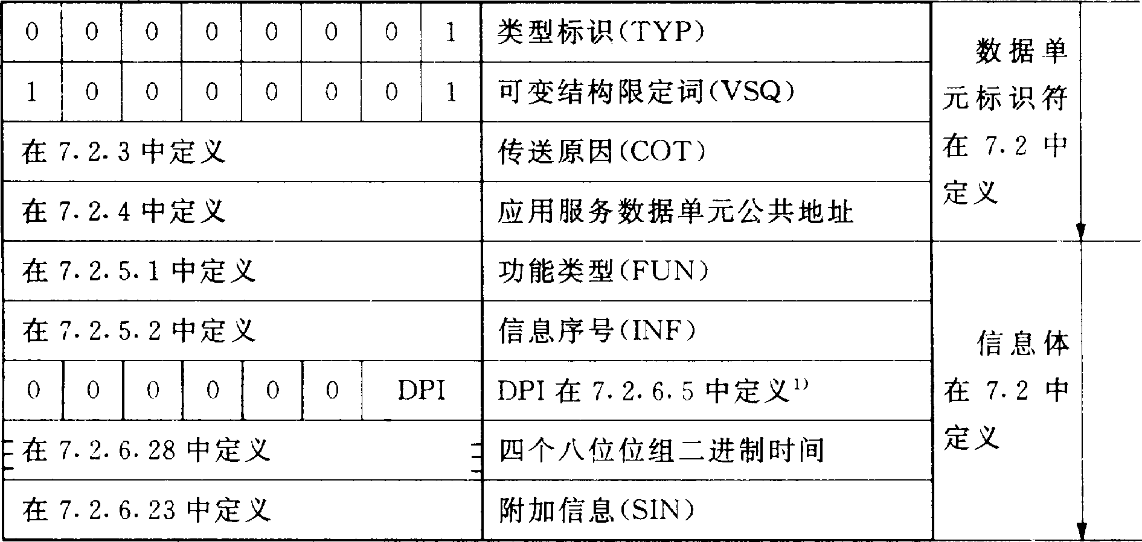
图 3 带时标的报文
      - 类型标识 2 带相对时间的时标报文(见图 4) ASDU 2 的链路规约数据单元为
M_TMR_TA_3
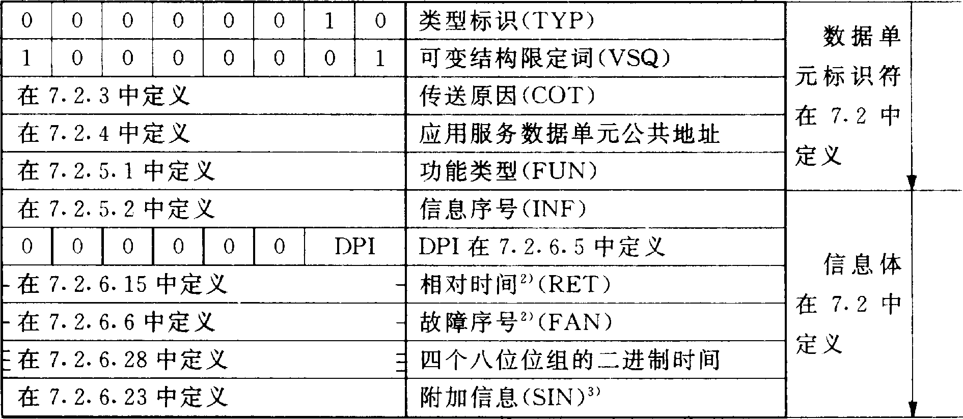

图 4 带相对时间的时标报文
        - 若传送原因=COT=命令的肯定或否定认可则 DPI 无关
        - 在总查询(总召唤)的情况下相对时间(RET)和故障序号(FAN)是无关的
        - 仅当总查询(总召唤)的情况下附加信息 SIN 才是有关系的
      - 类型标识 3 被测值 I 格式(见图 5) ASDU3 的链路规约数据单元为 M_MEI_NA_3
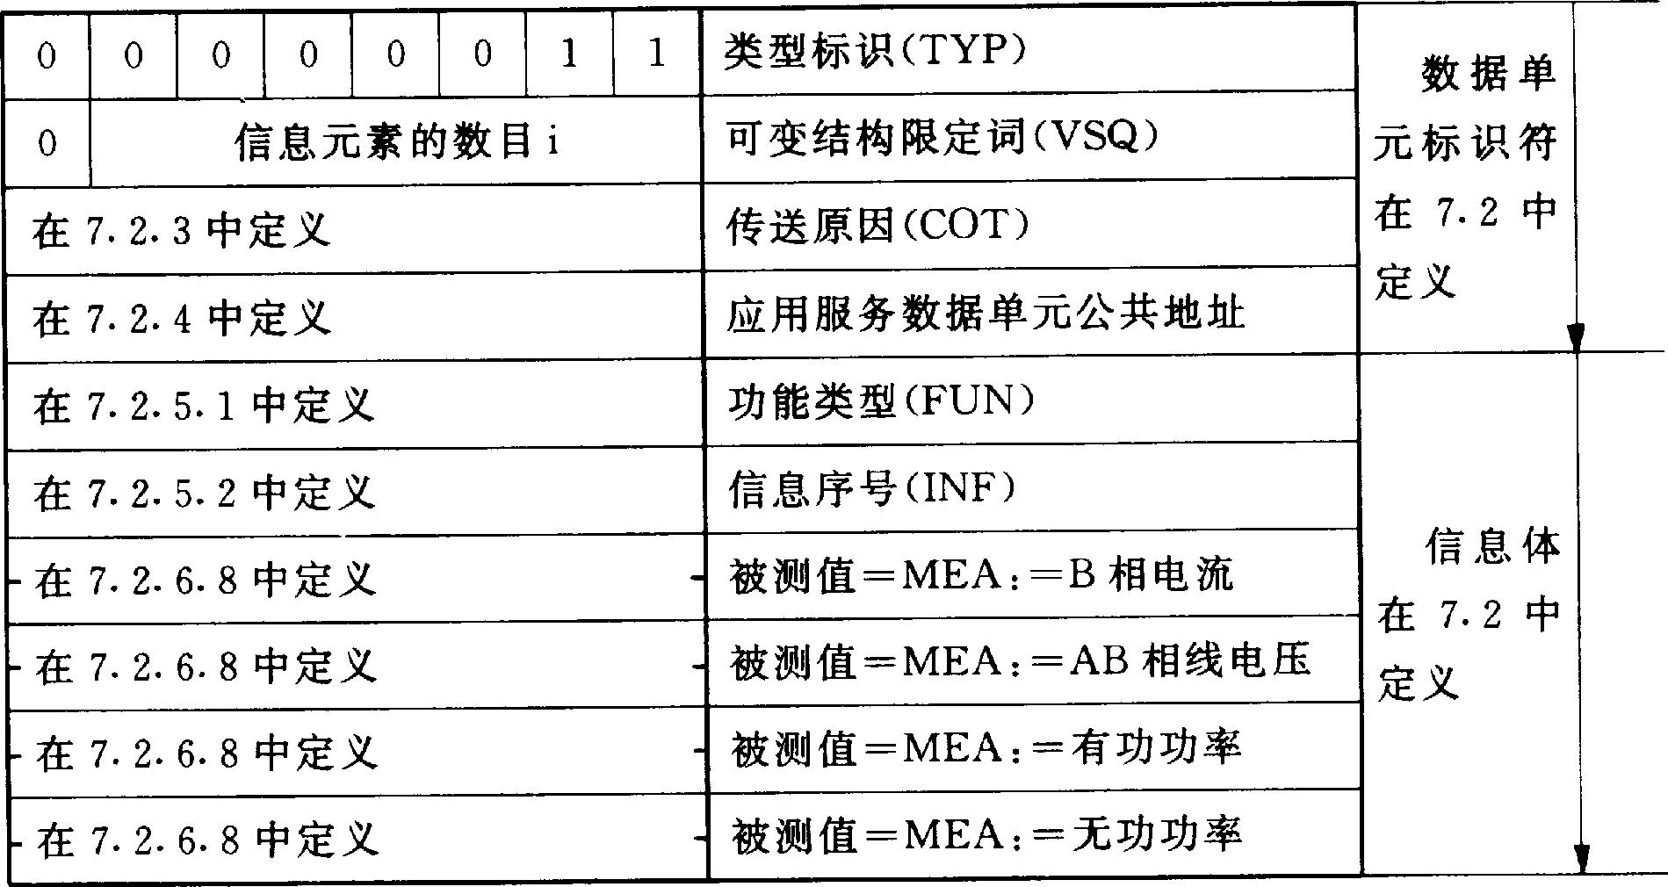

图 5 被测值 I 格式
      - 类型标识 4 带相对时间的有时标的被测值报文(见图 6) ASDU4 的链路规约数据单元为 M_TME_TA_3
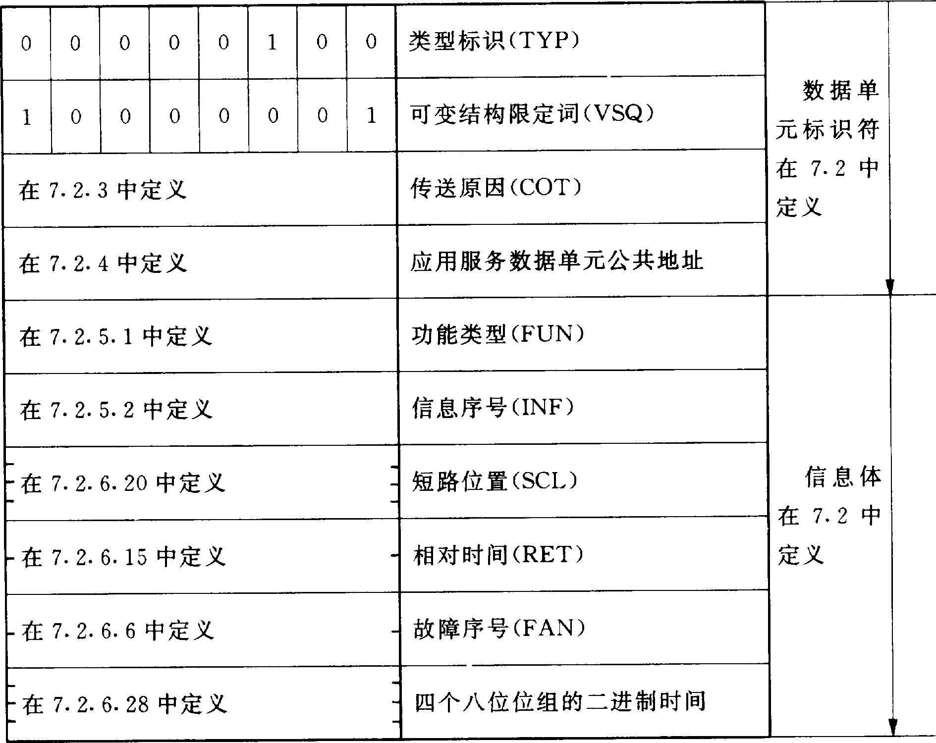
图 6 带相对时间的有时标的被测值报文此链路规约数据单元用来传输短路故障位置
      - 类型标识 5 标识报文(见图 7) ASDU_5 的链路规约数据单元为 M_IRC_NA_3 M_IRF_NA_3 M_IRS_NA_3 M_PO_NA_3
ASCII 字符用作制造厂的名字 对于 空域 必须用 ASCII 字符的空格 20H 最后四个八位位组可以由制造厂自由赋值

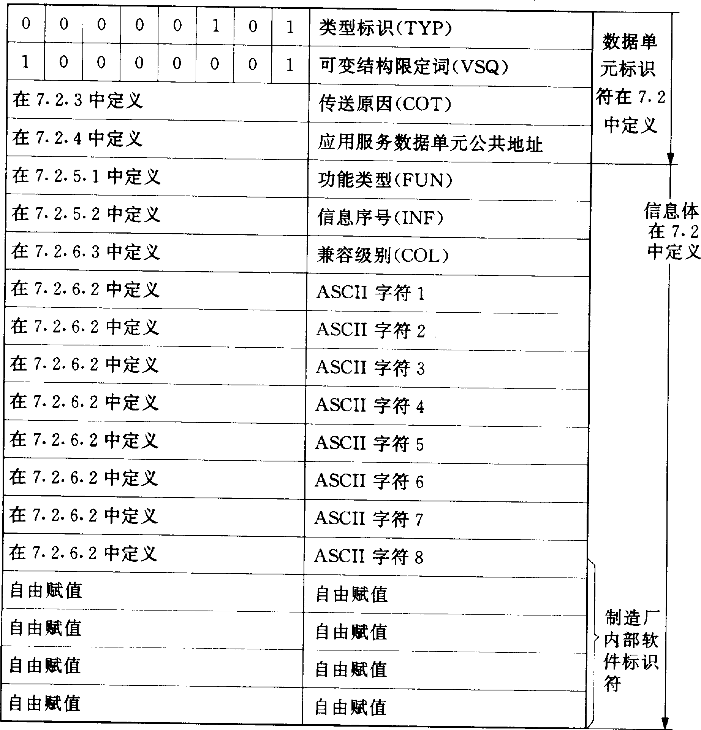

图 7 标识报文
      - 类型标识 6 时间同步(见图 8) ASDU6 的链路规约数据单元为 MSYNTA3
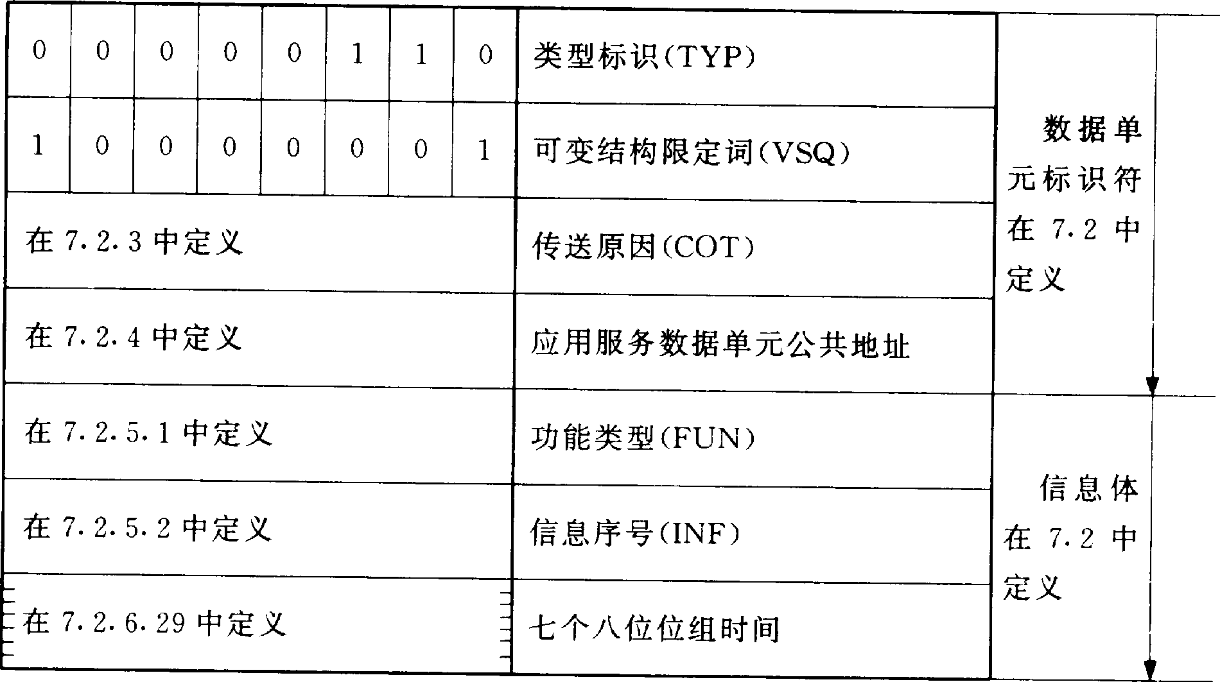
图 8 时间同步
      - 类型标识 8 总查询(总召唤)中止(见图 9) ASDU8 的链路规约数据单元为
M_TGI_NA_3
扫描序号是取自总查询(总召唤)启动命令(GI)
      - 类型标识 9 被测值 II(见图 10) ASDU_9 的链路规约数据单元为 M_MEII_NA_3

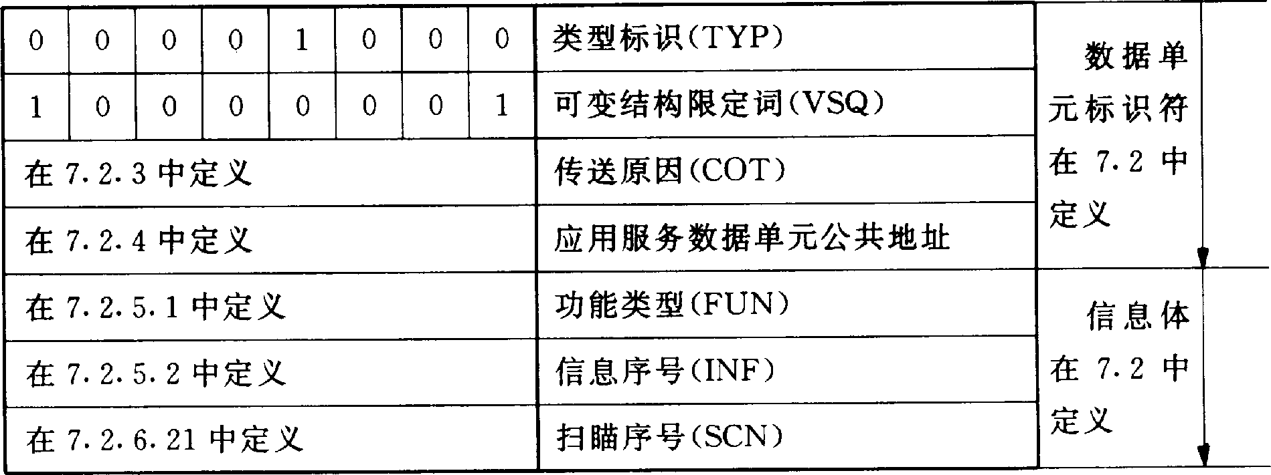
图 9 总查询(总召唤)结束
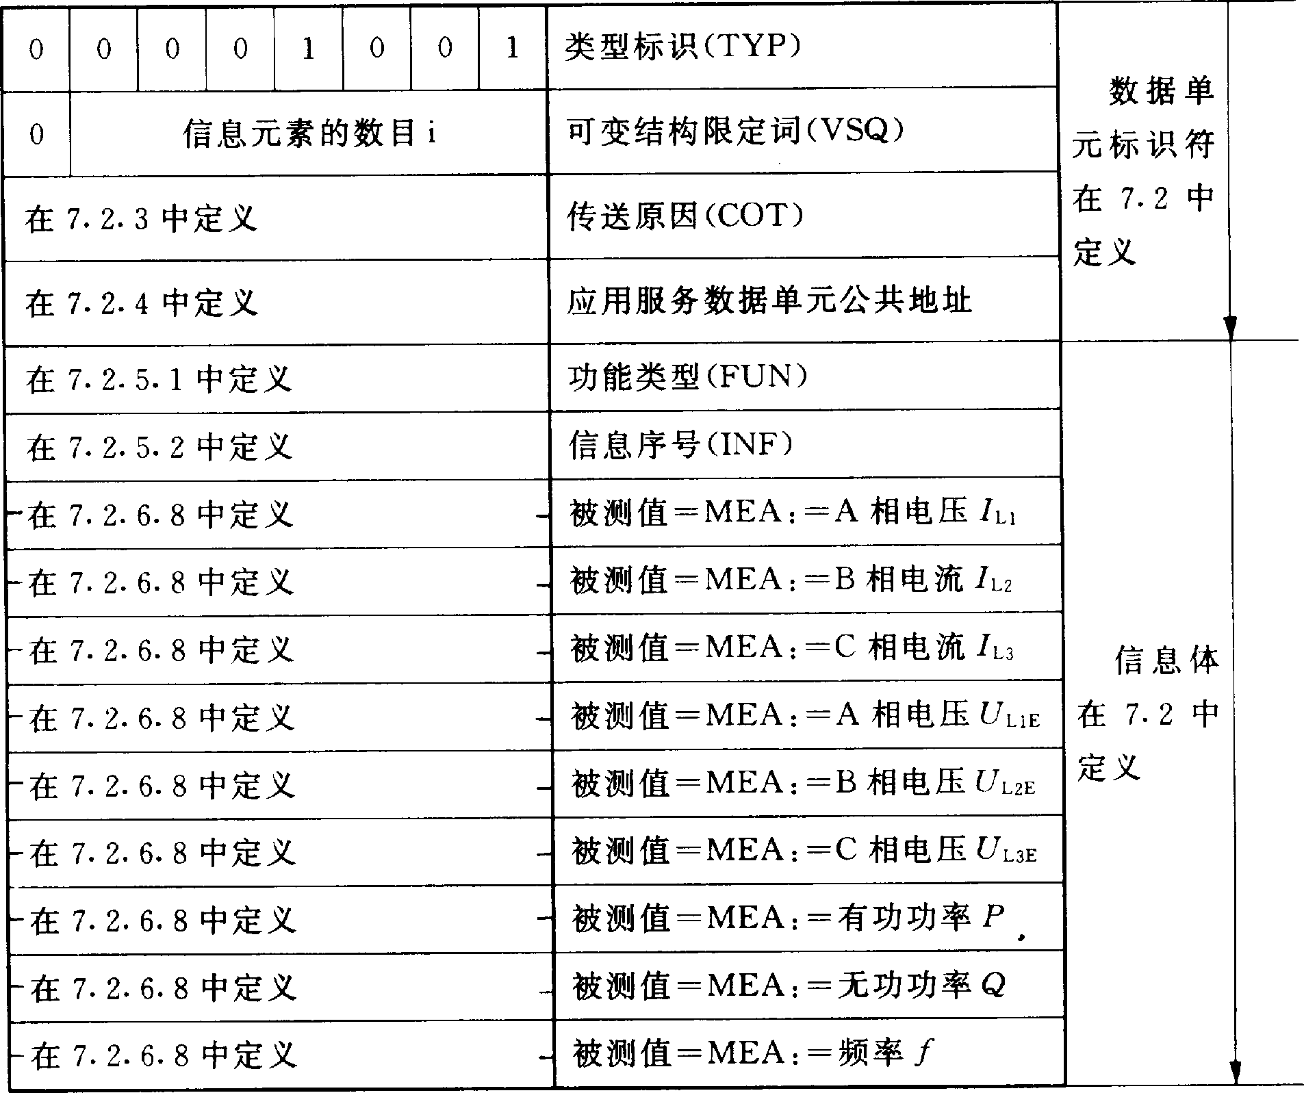
注1.有可能仅传送由可变结构限定词 VSQ 所指明的数目中的一部分被测值常常从 A 相电流开始
- 频率传送的是偏离 50Hz 的差值为-2.0002.000Hz
- P 和 Q 是三相有功功率和无功功率
图 10 被测值 II
      - 类型标识 10 通用分类数据( 见图 11) ASDU10 的链路规约数据单元为
M_GD_N(T)A_3
      - 类型标识 11 通用分类标识( 见图 12) ASDU11 的链路规约数据单元为
M_GI_N(T)A_3
      - 类型标识 23 被记录扰动表( 见图 13) ASDU_23 的链路规约数据单元为
M_LRD_TA_3
这个应用服务数据单元 ASDU 被用来给出一个有关被记录和贮存在继电保护设备(或间

隔单元) 内全部扰动的全貌 扰动的数目最大限定为 i=8 值 i=0 表示是一个空目录
对于每一个扰动列出其数目 状态和记录时间 扰动是按照其发生的日期顺序加以记录并给以序号 故障序号复归为 0 是允许的
      - 类型标识 26 扰动数据传输准备就绪(见图 14) ASDU_26 的链路规约数据单元为
M_RTD_TA_3
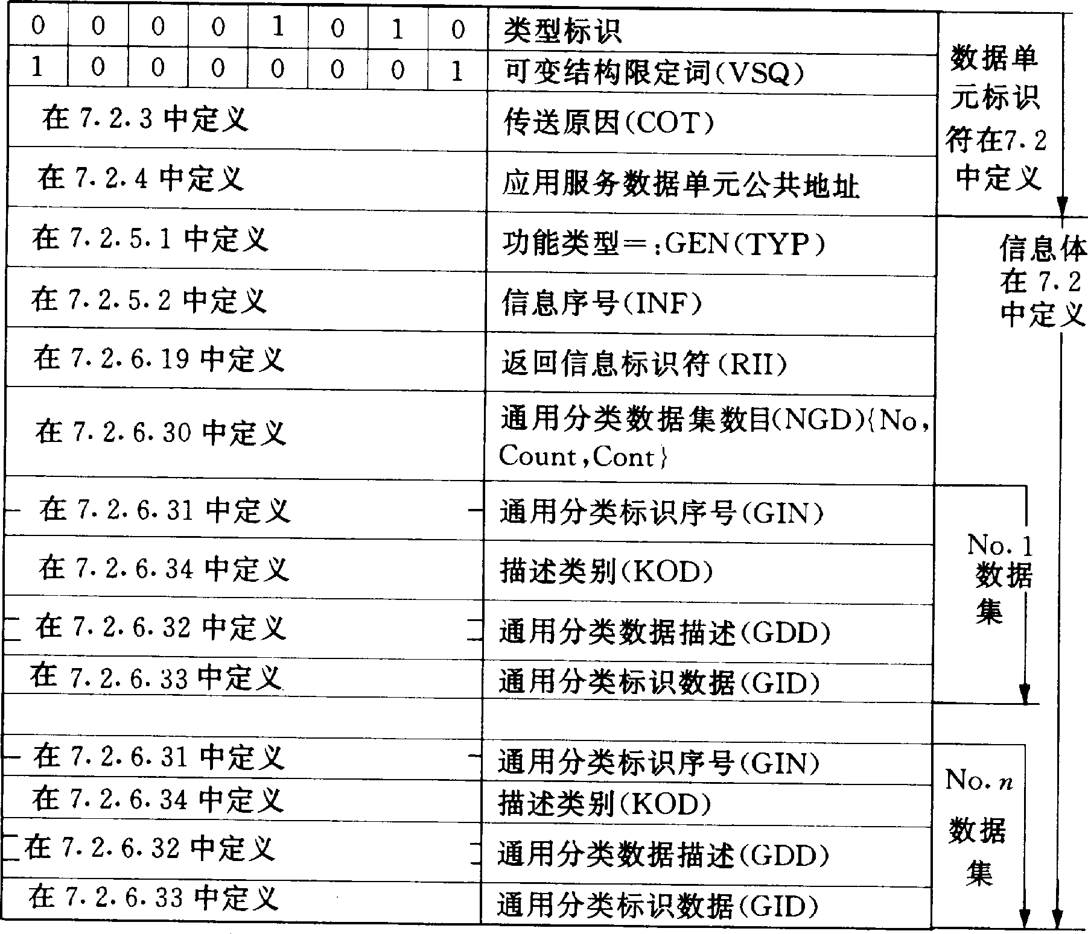

注这个应用服务数据单元也用来作为采用通用分类回答码的回答报文在附录 A 中给出了一个例子
图 11 通用分类数据

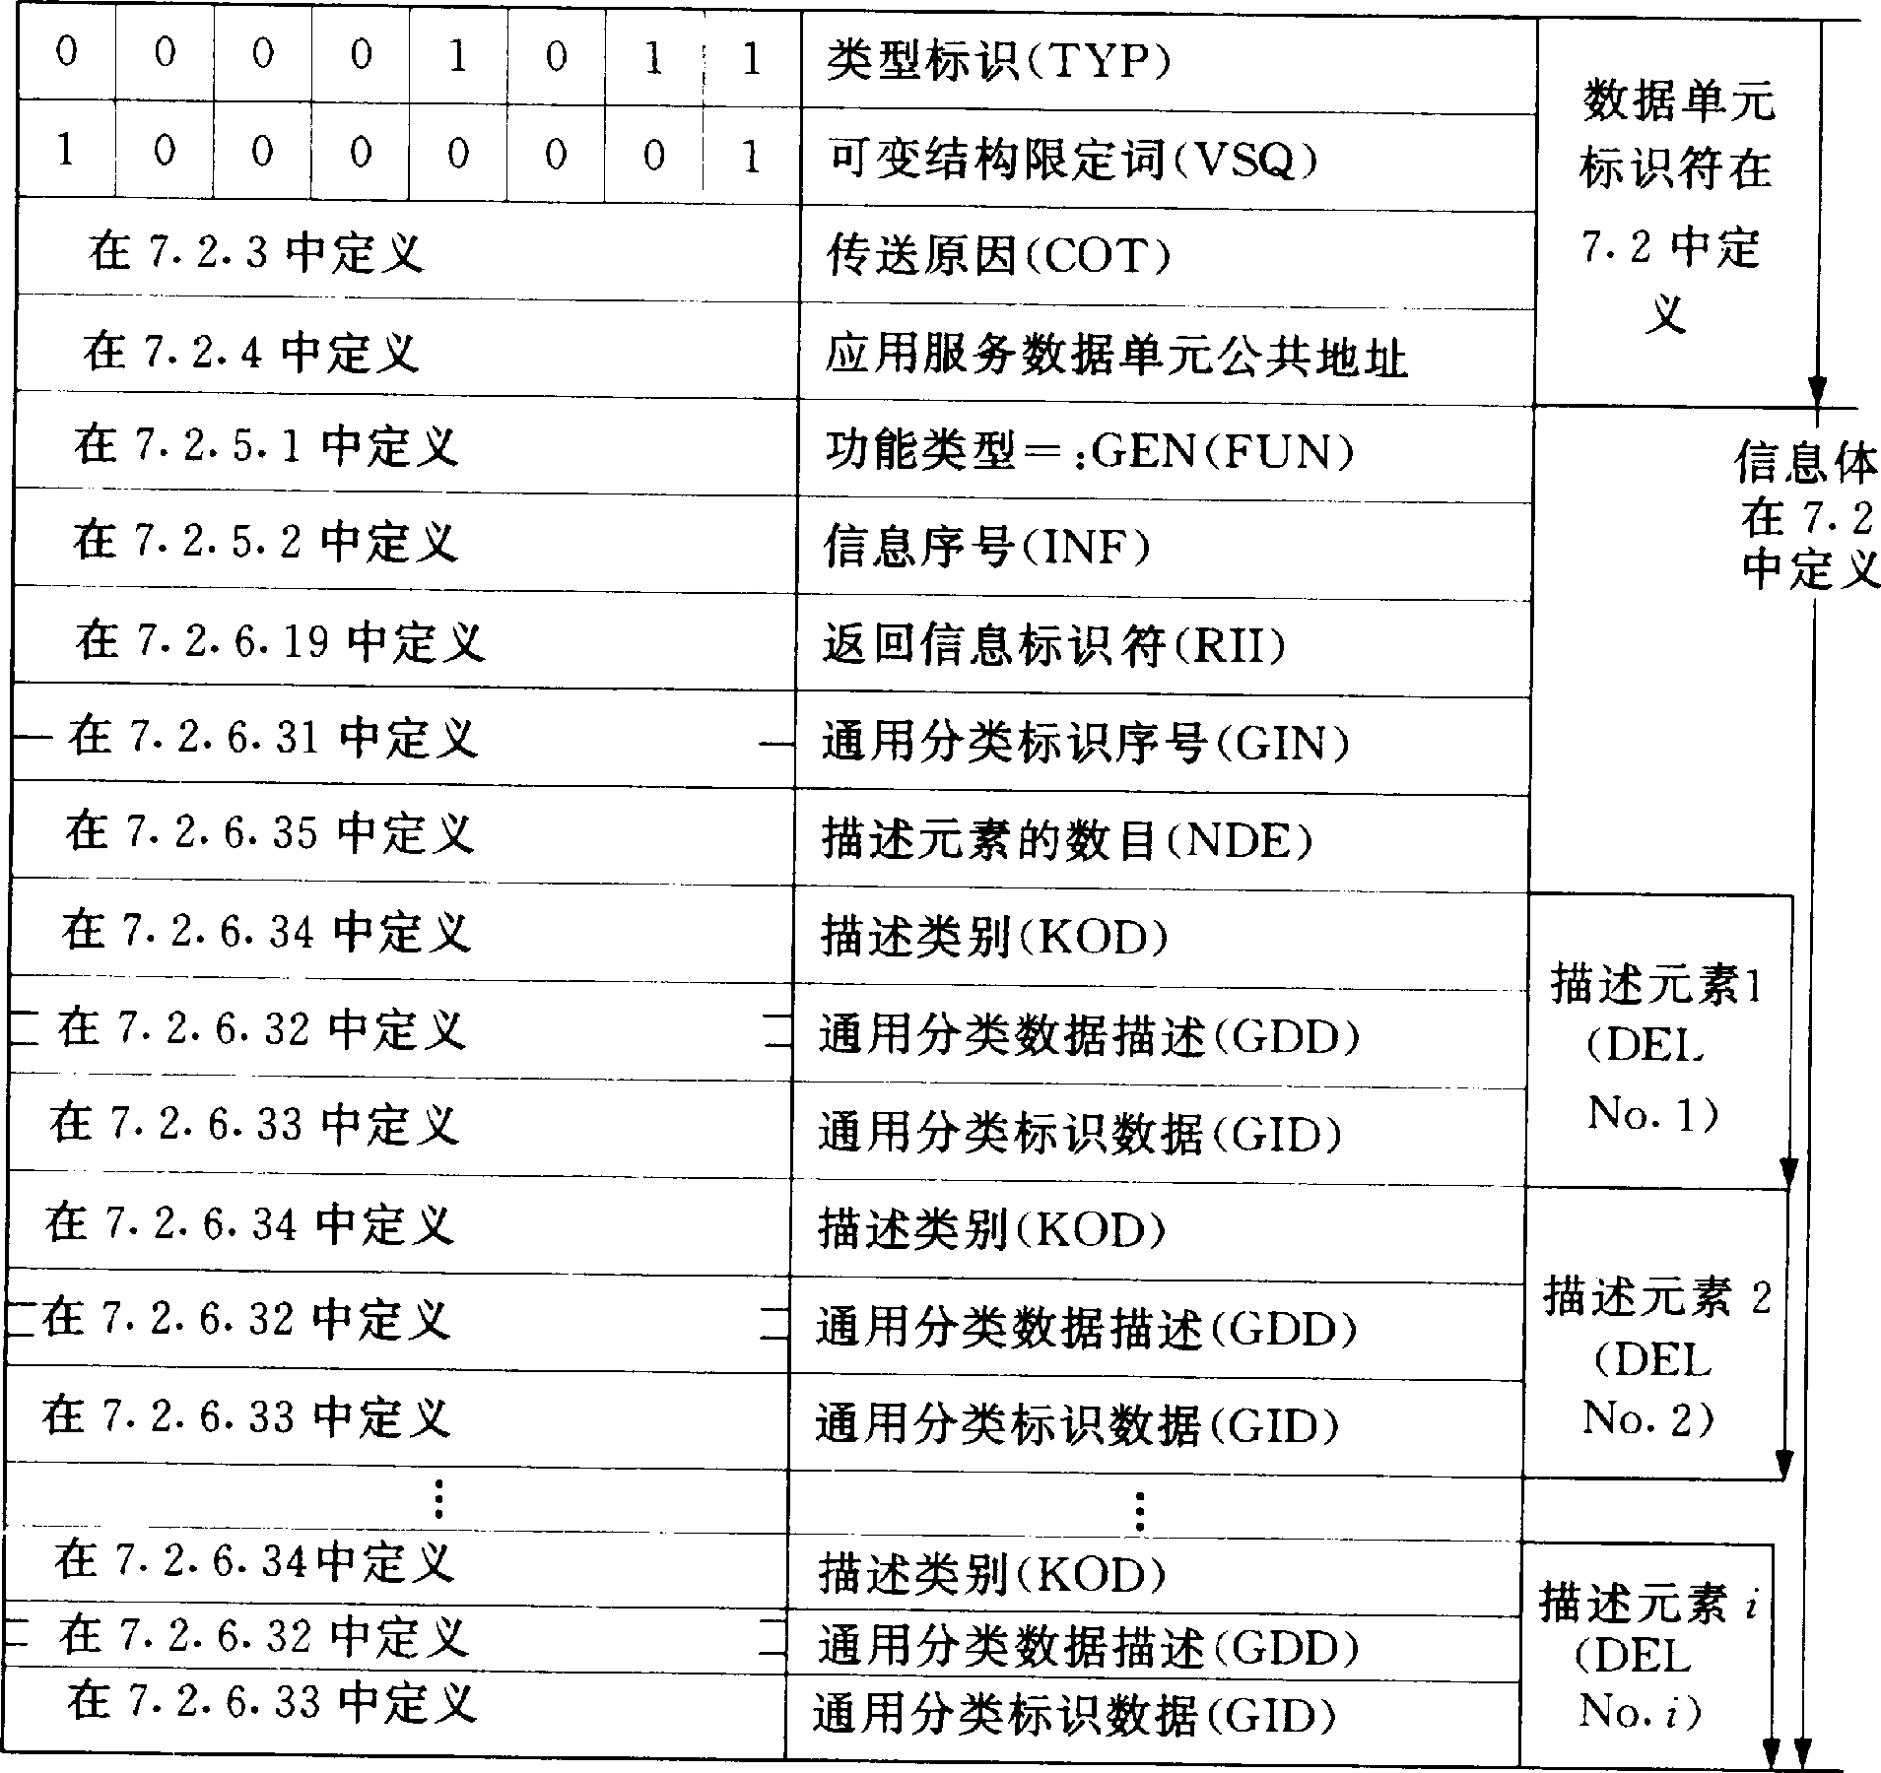

注i:=描述元素的数目(NO OF NDE)的数目域(NO)表示这个应用服务数据单元中目录条目的数目
图 12 通用分类标识

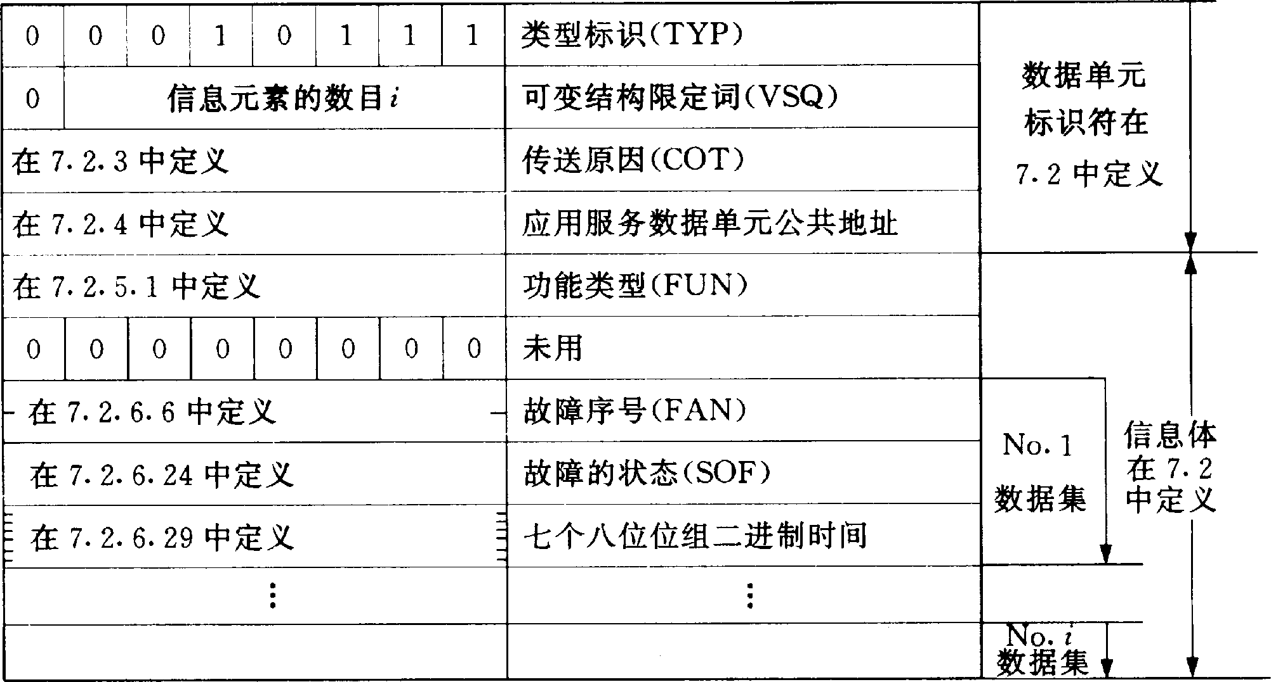

图 13 被记录扰动

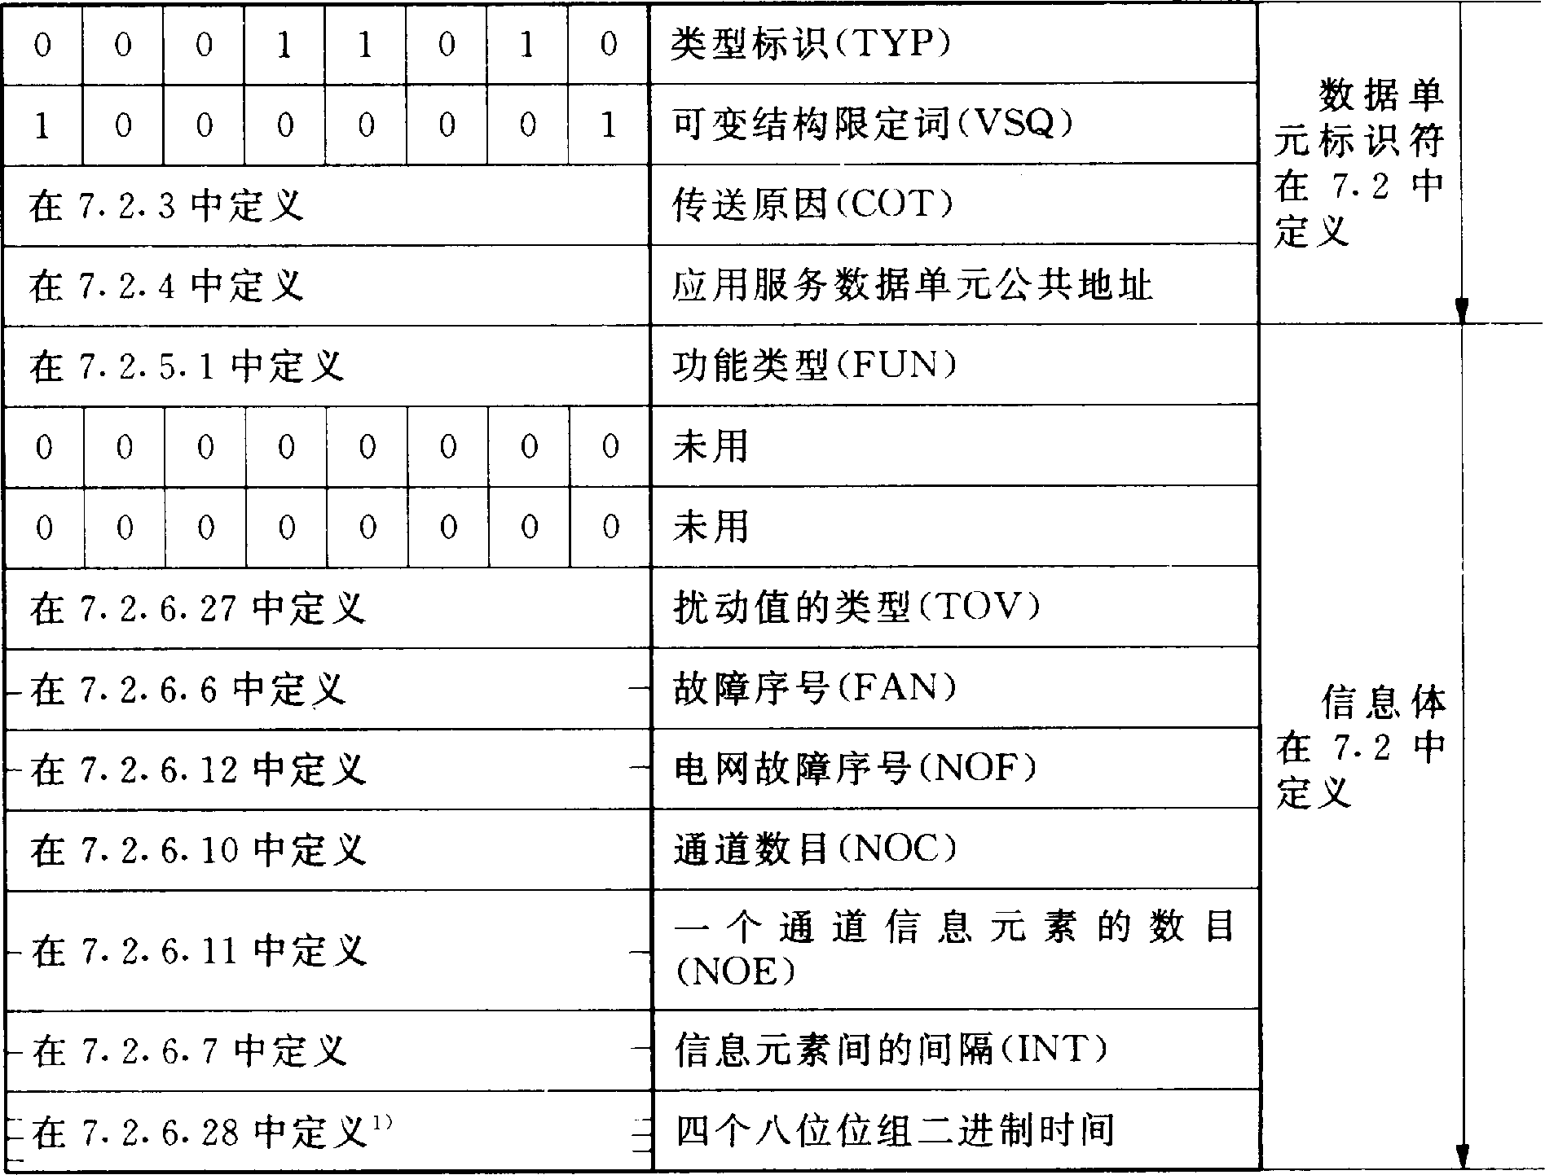
注此应用服务数据单元用以通知控制系统一个被记录的扰动数据文件准备就绪等待被请求传送它包含扰动值类型通道数目信息元素数目和采样元素之间的间隔时间
图 14 扰动数据传输准备就绪
        - 这四个八位位组时间表示第一个被记录信息的时标
      - 类型标识 27 被记录的通道传输准备就绪(见图 15) ASDU_27 的链路规约数据单元为 M_RTC_NA_3
      - 类型标识 28 带标志的状态变位的传输准备就绪(见图 16) ASDU_28 的链路规约数据单元为 M_RTT_NA_3
      - 类型标识 29 带标志的状态变位传输(见图 17) ASDU_29 的链路规约数据单元为
M_TOT_TA_3

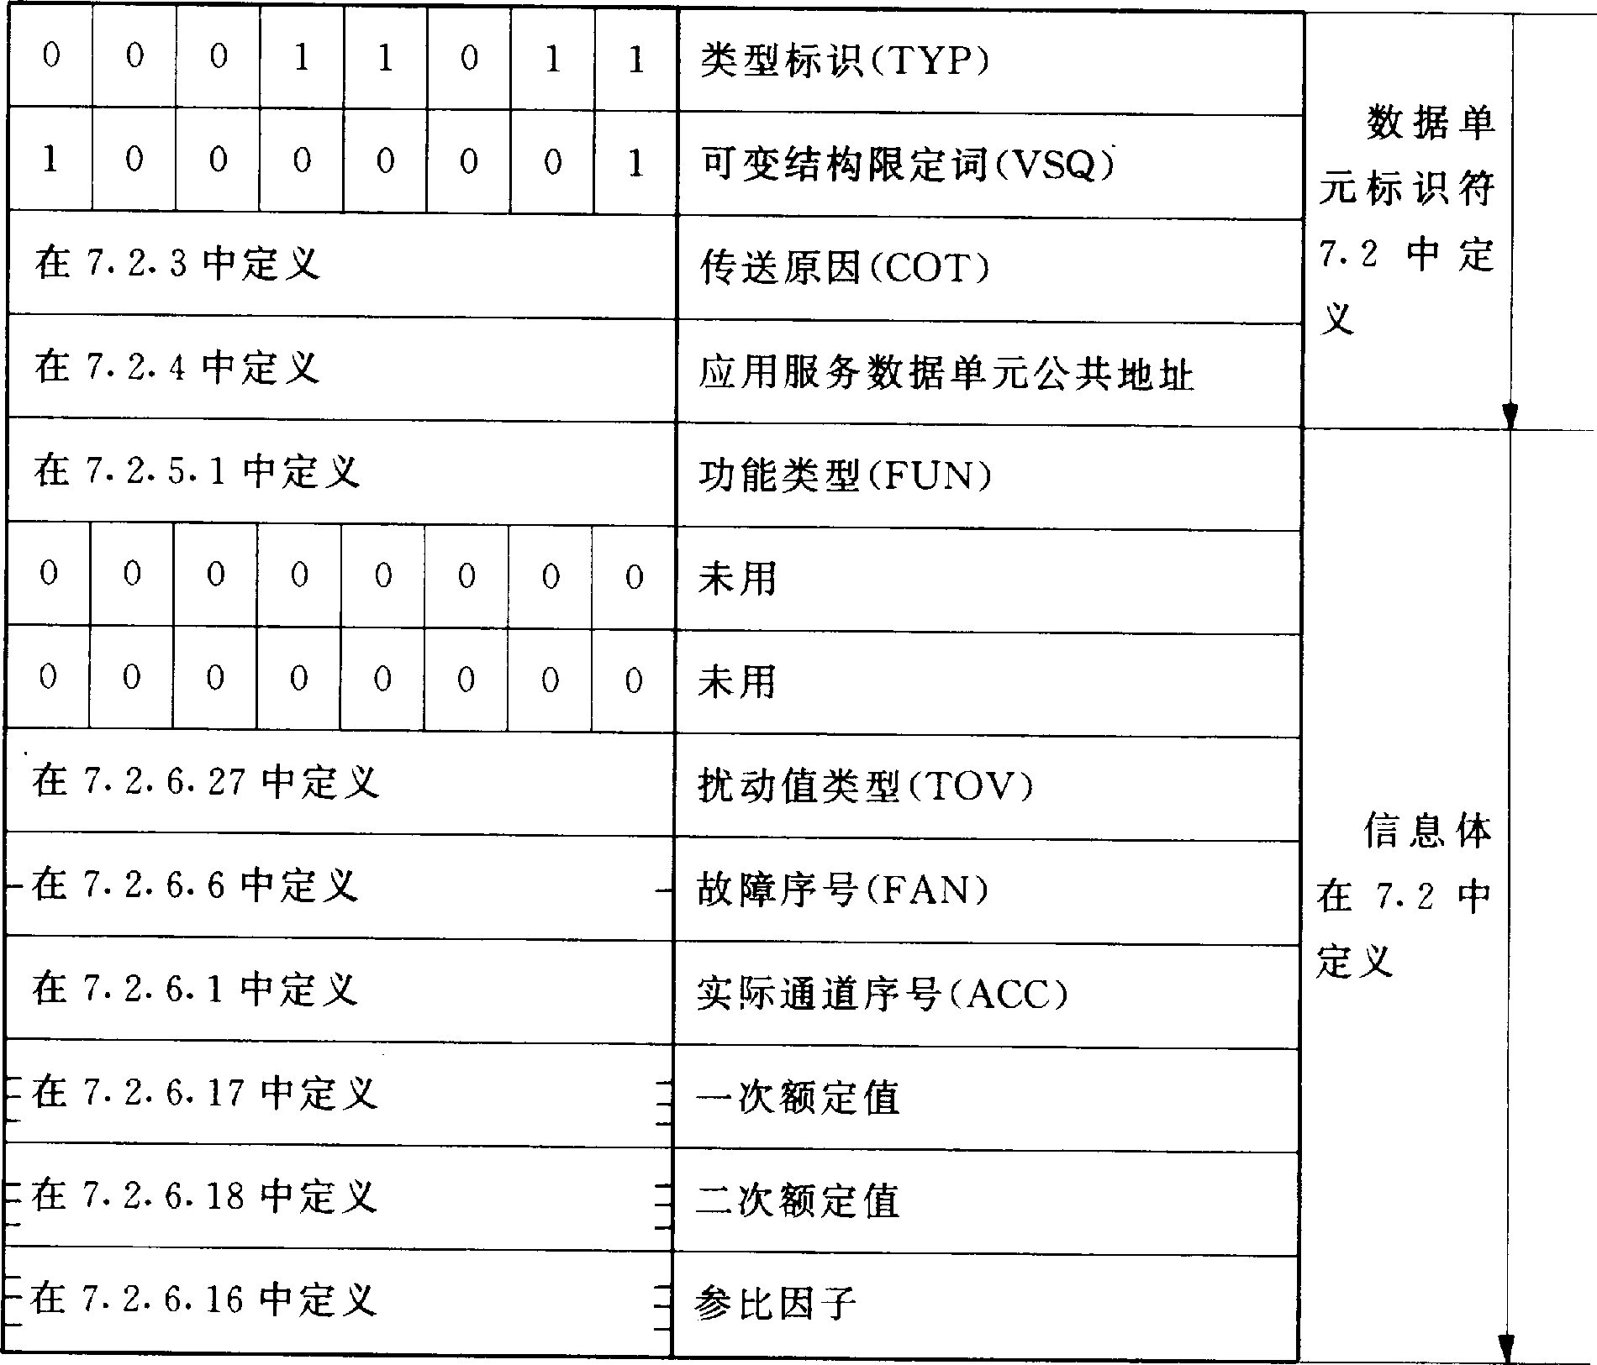

注 此应用服务数据单元(ASDU)用来通告一个被记录的模拟通道准备就绪 等待被请求传送它包含扰动值类型和有关的额定值
图 15 被记录的通道传输准备就绪
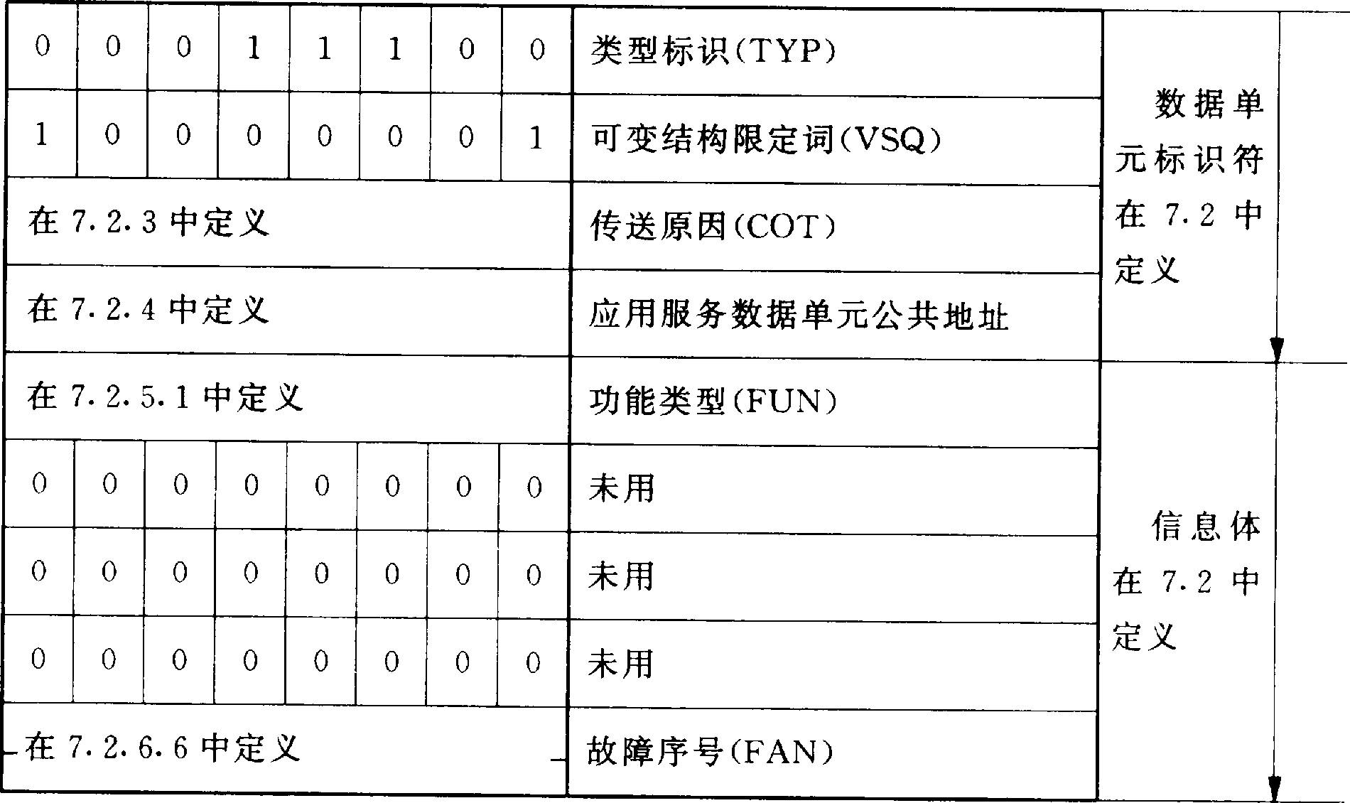
注此应用服务数据单元(ASDU)28 用以通知控制系统带标志的状态变位已准备就绪等待召唤
图 16 带标志的状态变位传输准备就绪
图17 的应用服务数据单元(ASDU)用来说明全部有关的带标志的状态变位在位置0 的状态和变化的信号(转化为新的状态) 带标志的状态变位的传送按顺序的次序传送 依次传送

的应用服务数据单元(ASDU)29 应包含同一个或较高位置的状态变位 每一个应用服务数据单元包含的状态变位数 i 应小于 25 状态变位的序号连续计数后可以复位为零 传送所有有关的状态变位的实际状态
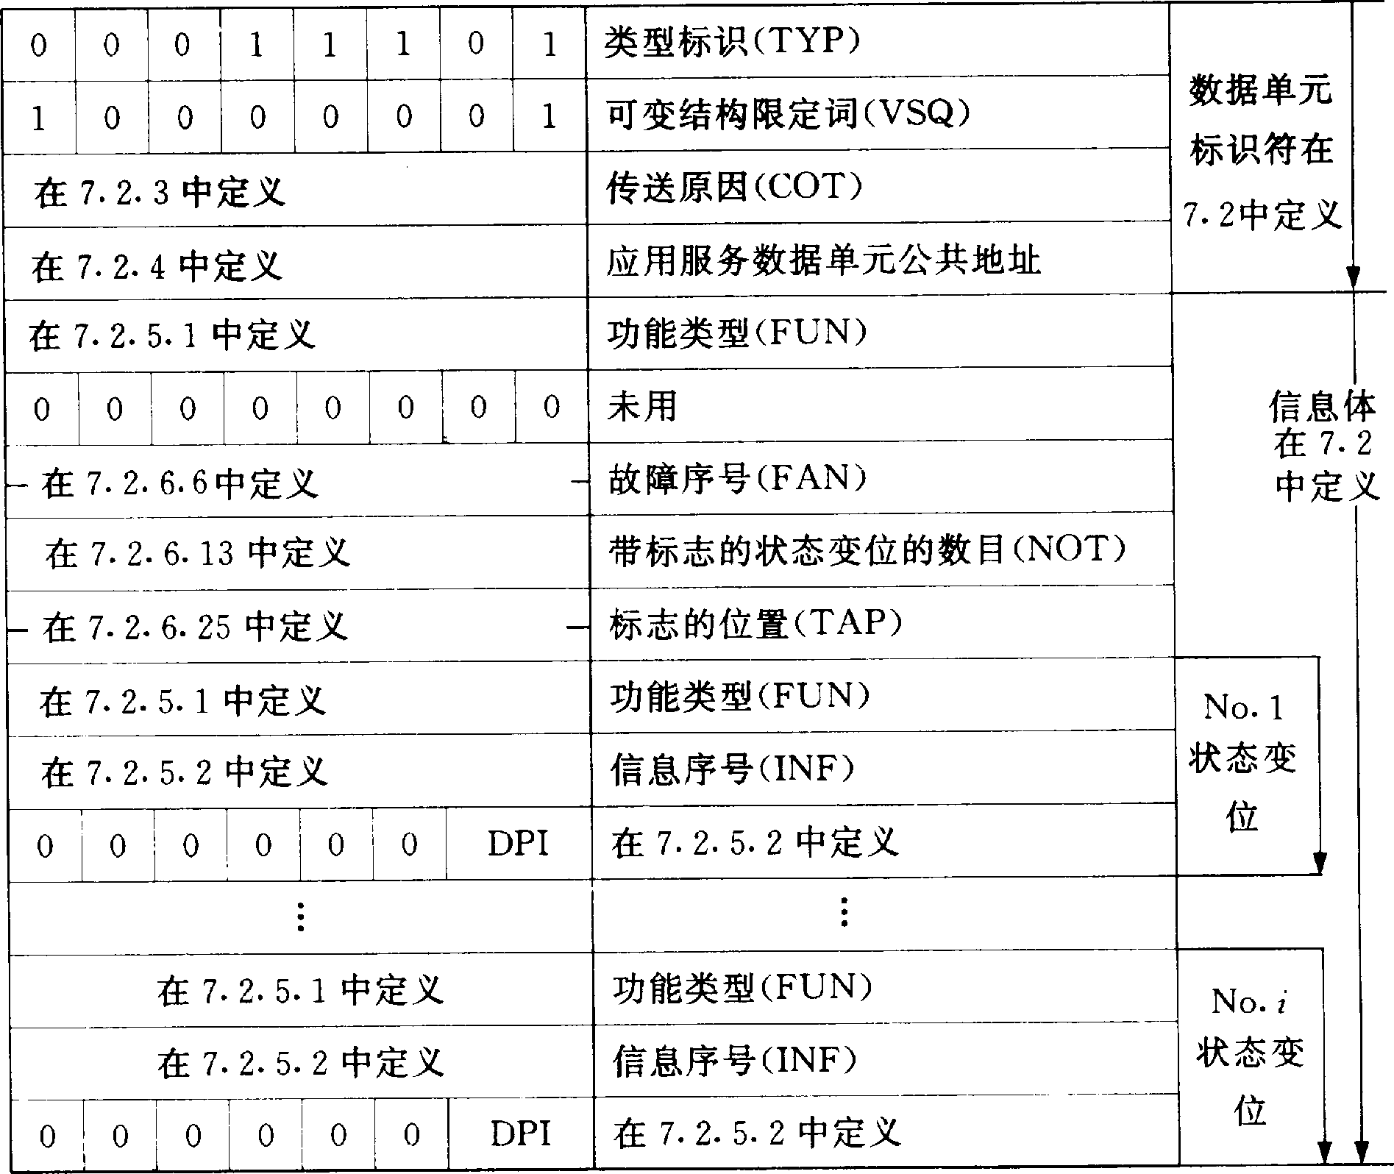
图 17 带标志的状态变位传输
      - 类型标识 30 传输扰动值( 见图 18) ASDU_30 的链路规约数据单元为
M_TOV_NA_3

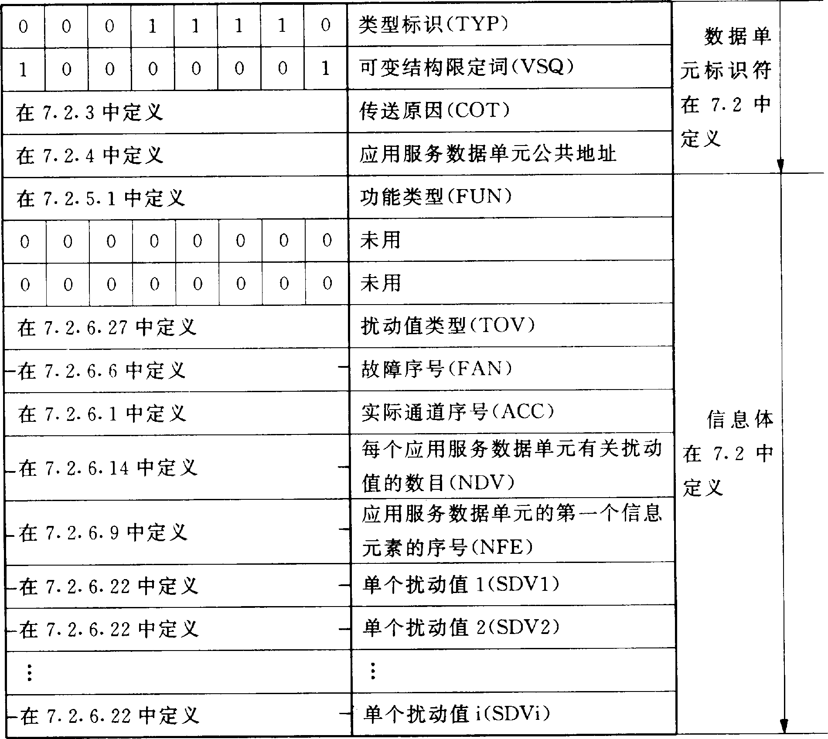
图 18 传输扰动值
此应用服务数据单元 ASDU 用来传输 i 个相邻的采样 作为一个通道全部扰动值的一部分 每一个应用服务数据单元中最多不得超过 25 个单个扰动值
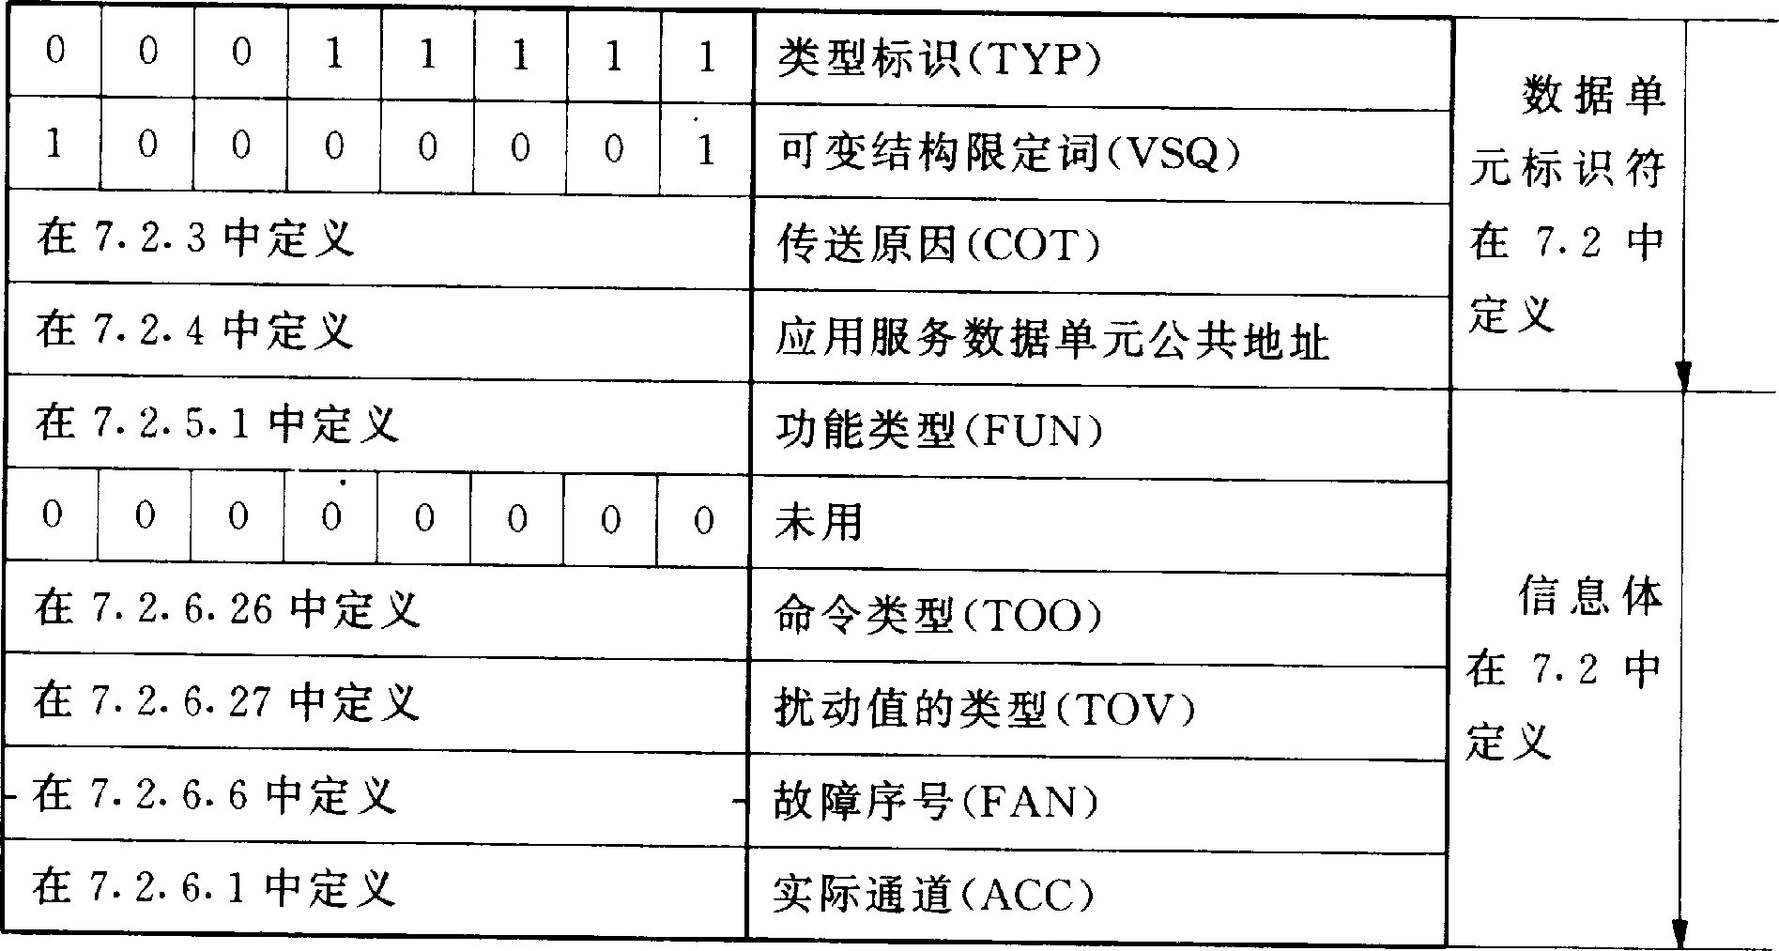
      - 类型标识31 传输结束(见图19) ASDU_31 的链路规约数据单元为M_EOT_TA_3
注 此应用服务数据单元 ASDU 用来表明扰动 通道 或带标志的状态变位的传输的结束(带中止或不带中止)它包含中止的类型扰动值的类型故障序号和通道序号
图 19 传输结束
    - 在控制方向上的应用服务数据单元
      - 类型标识 6 时间同步(见图 20) ASDU_6 的链路规约数据单元为 C_SYN_TA_3

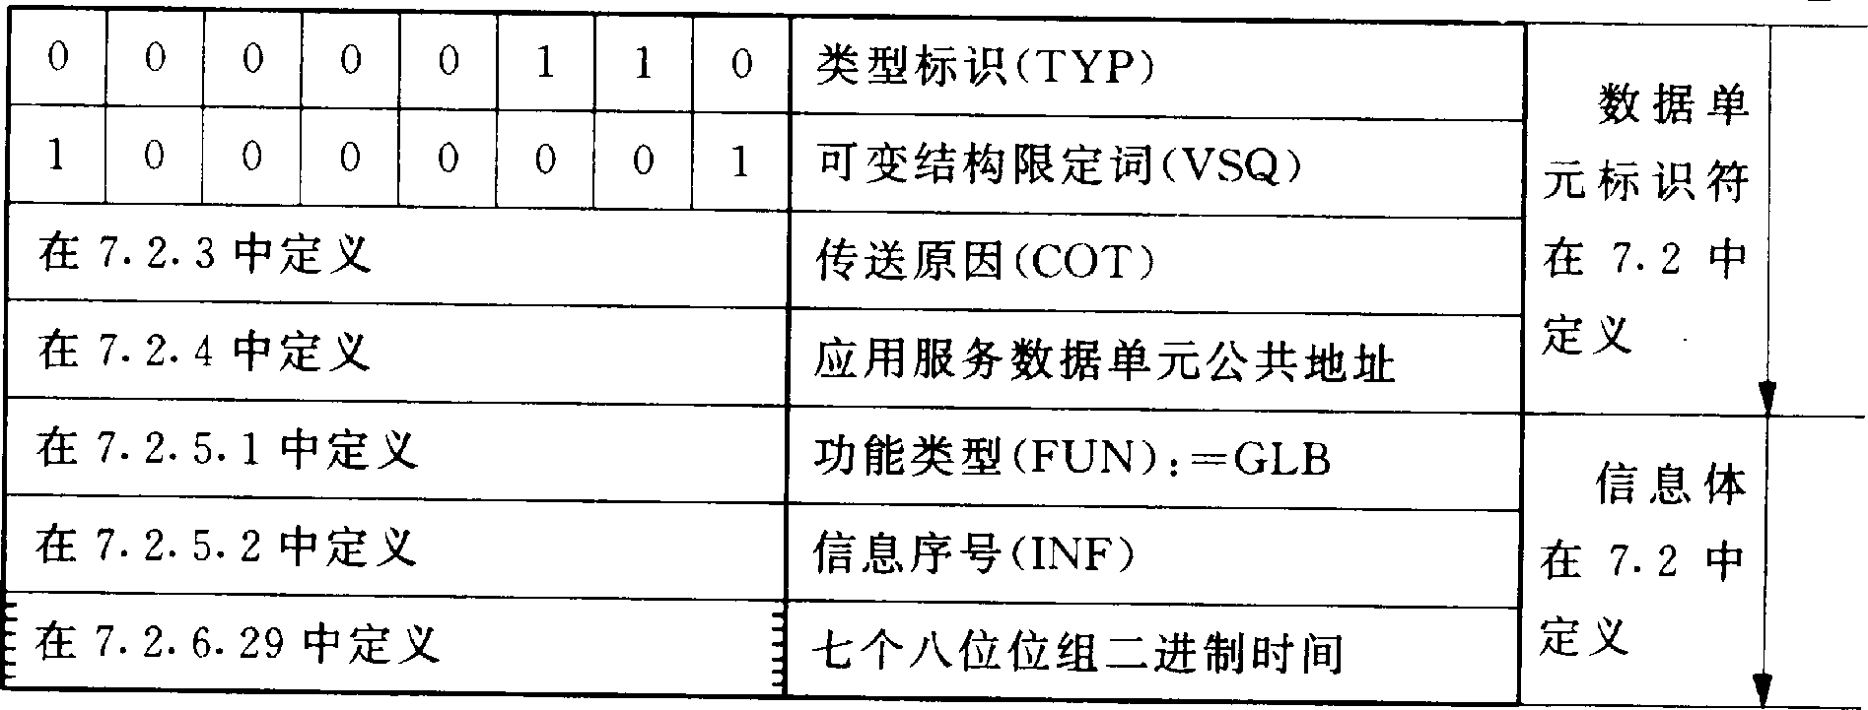
图 20 时间同步在七个八位位组二进制时间值中 IV 位无关
      - 类型标识 7 总查询(总召唤)启动(见图 21) ASDU_7 的链路规约数据单元为
C_IGI_NA_3
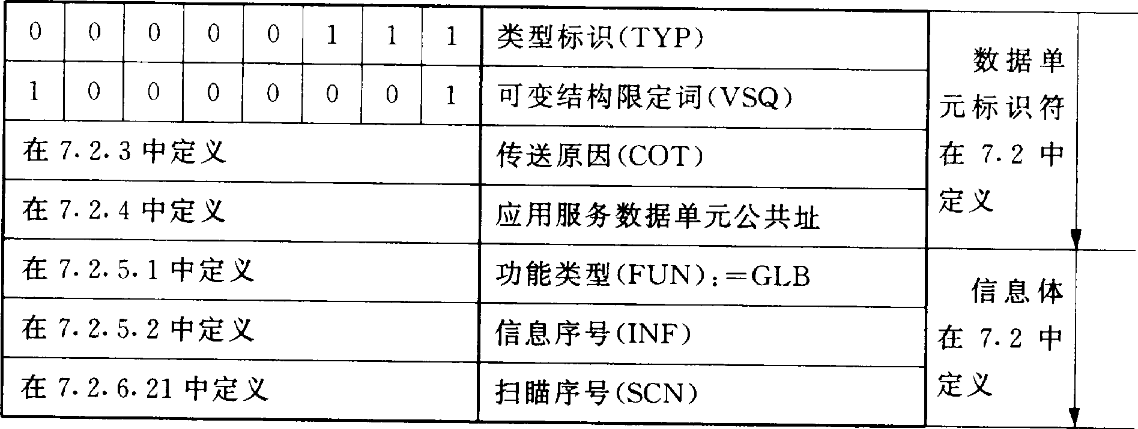
图 21 总查询(总召唤)启动
      - 类型标识 10 通用分类数据(见图 22) ASDU10 的链路规约数据单元为 CGDNA3

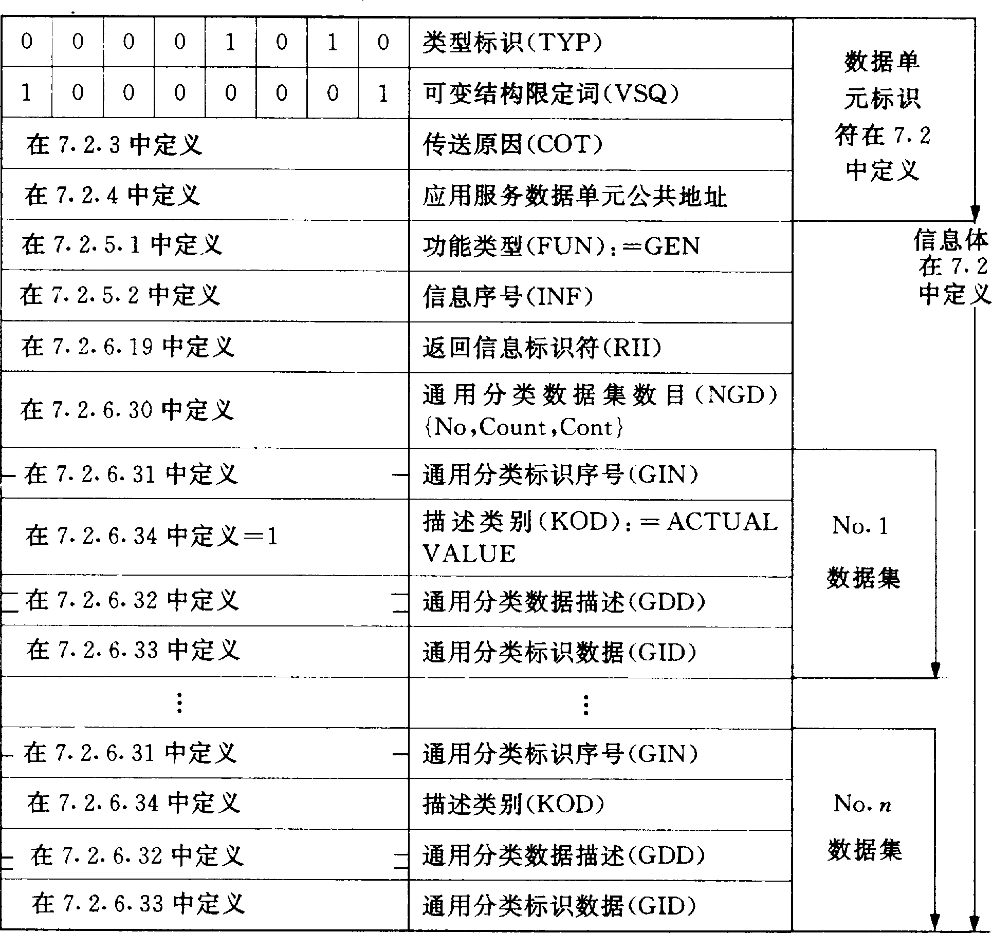

图 22 通用分类数据
      - 类型标识 20 一般命令(见图 23) ASDU_20 的链路规约数据单元为 C_GRC_NA_3
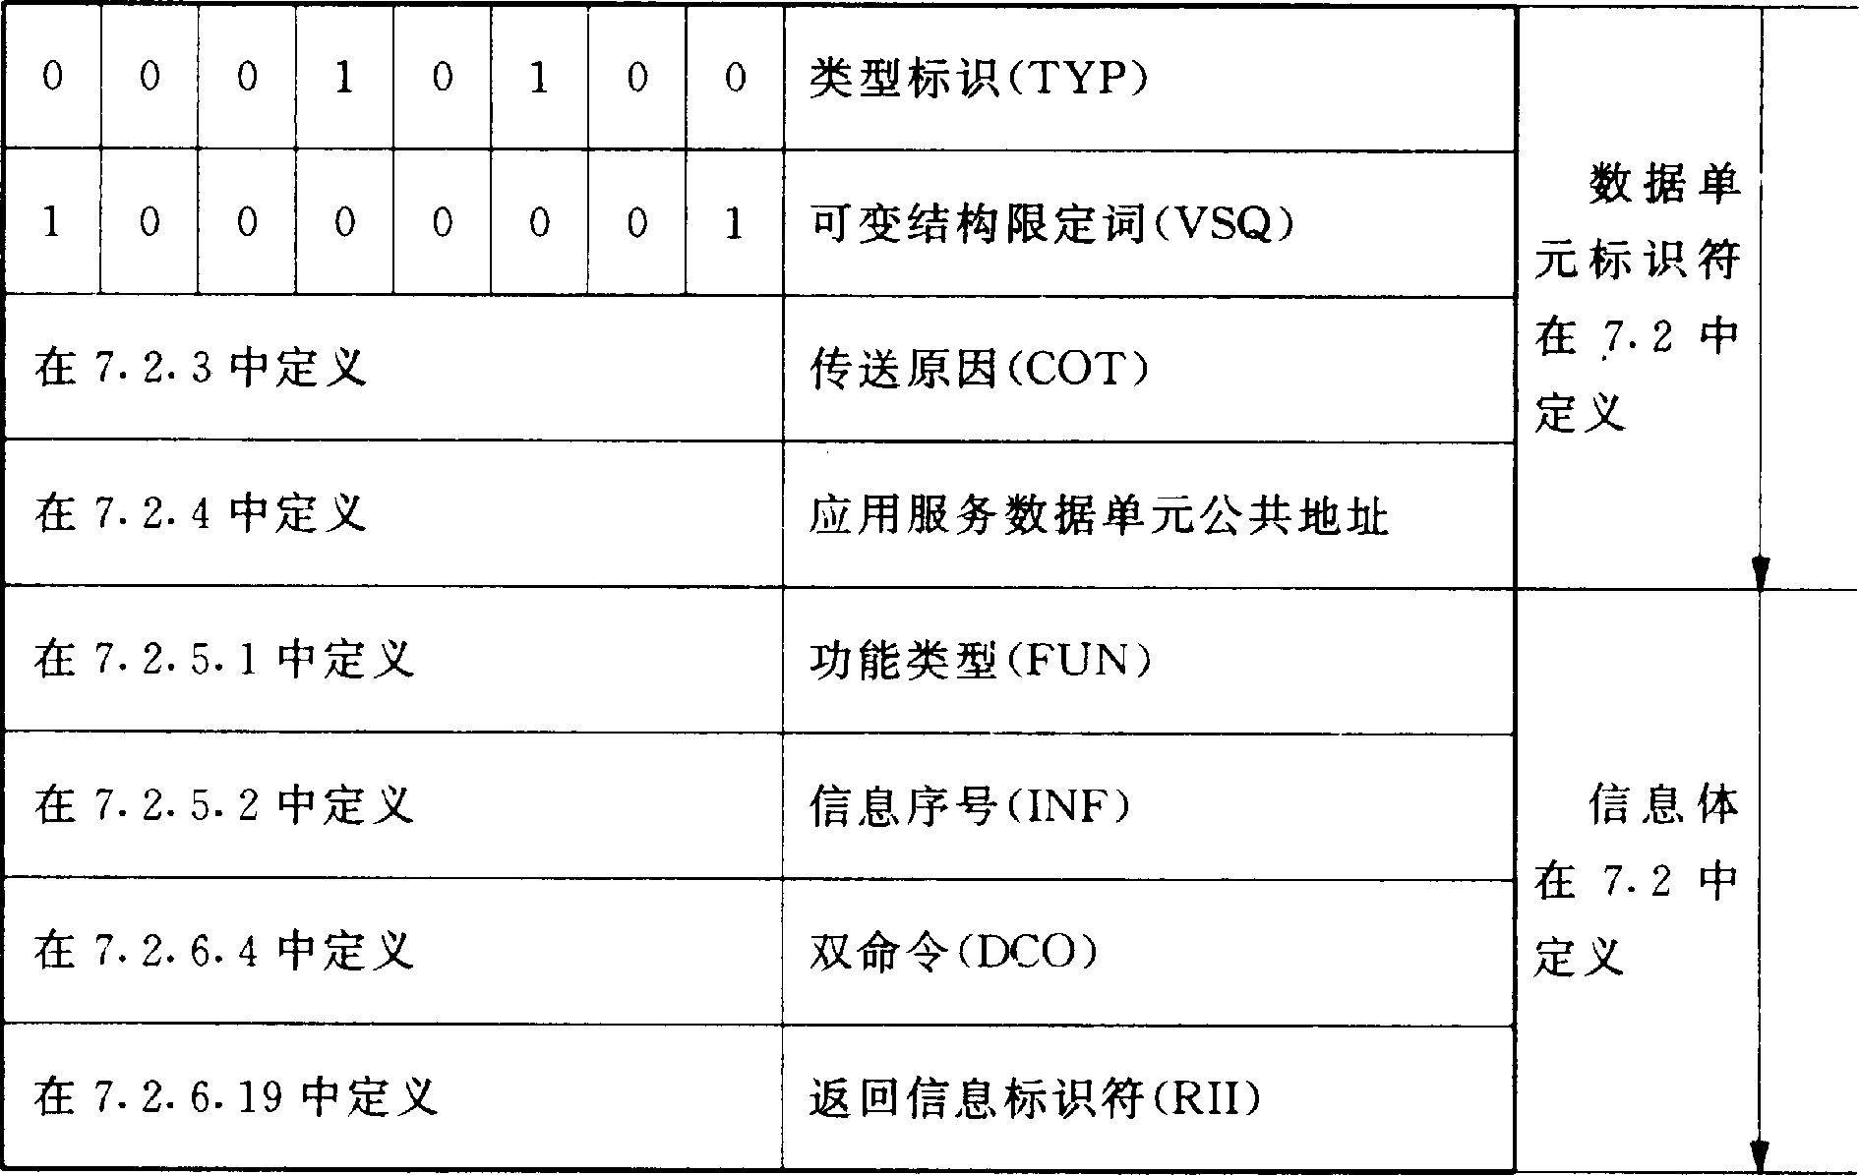

图 23 一般命令
返回信息标识符 RII 在继电保护设备(或间隔单元)内不进行处理 而是用来作为返回报文的附加信息
      - 类型标识 21 通用分类命令(见图 24) ASDU21 的链路规约数据单元为 CGCNA3

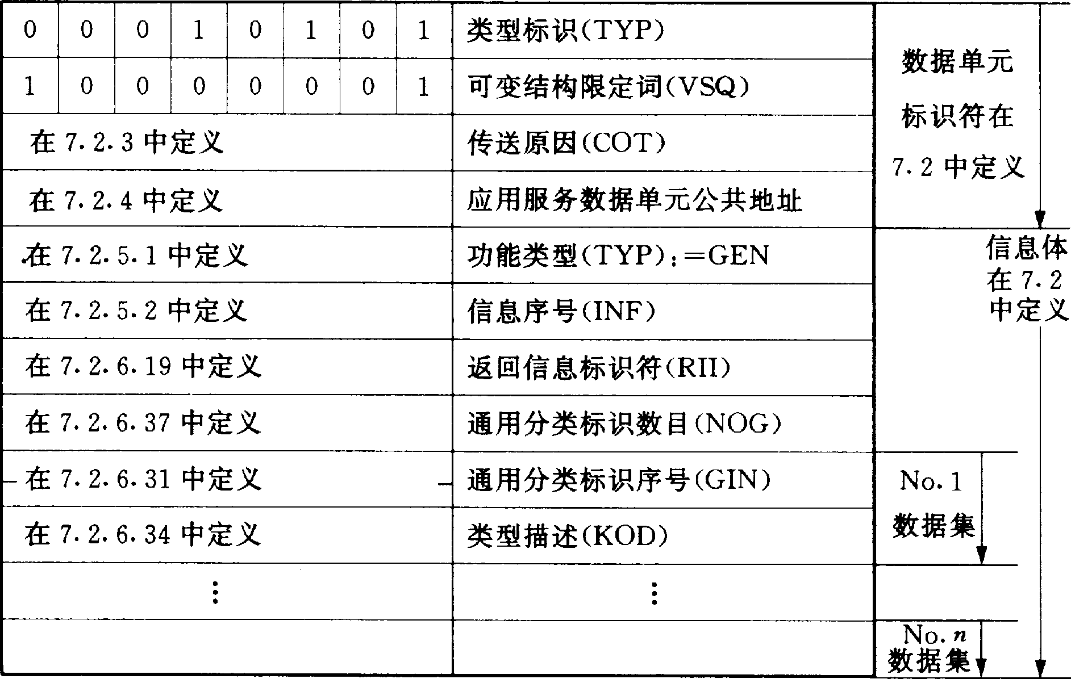

图 24 通用分类命令
      - 类型标识 24 扰动数据传输的命令(见图 25) ASDU_24 的链路规约数据单元为
C_ODT_NA_3

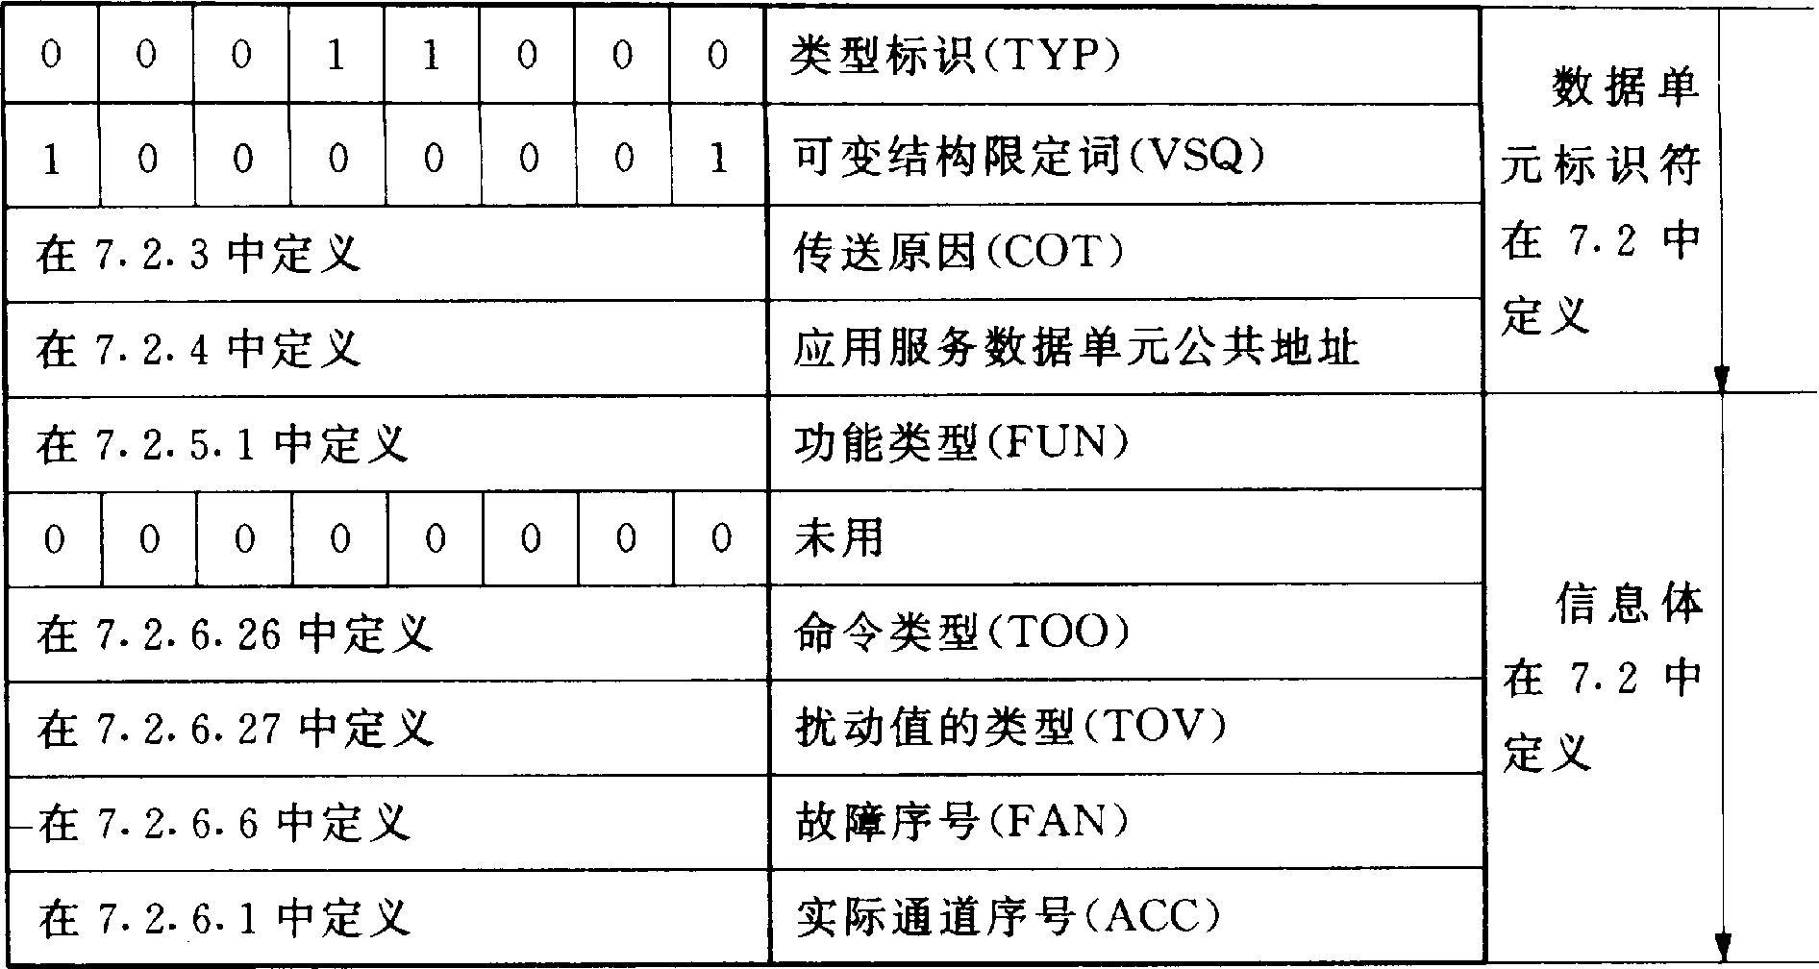

注这个应用服务数据单元(ASDU)用来请求扰动数据概貌以及选择请求和中止扰动数据传输通道传输带标志的状态变位的传输它包含命令类型扰动数据类型故障序号和实际通道序号
图 25 扰动数据传输的命令
      - 类型标识 25 扰动数据传输的认可(见图 26) ASDU25 的链路规约数据单元为
CADTNA3
固定帧长的链路规约数据单元(LDPU)见附录 C 的 C.10
  - 应用功能
应用功能采用了在 IEC60870-5-5 中所定义的下述基本应用功能站启动(Station initialization)

总查询(总召唤)(General interrogation)
时钟同步(Clock synchronization)
命令传送(Command transmission)
另外 在本配套标准中定义了四个基本应用功能测试模式(Test mode)
监视方向的闭锁(Blocking of monitoring direction)扰 动数据传输(Transmission of disturbance data)通用分类服务(Generic services)
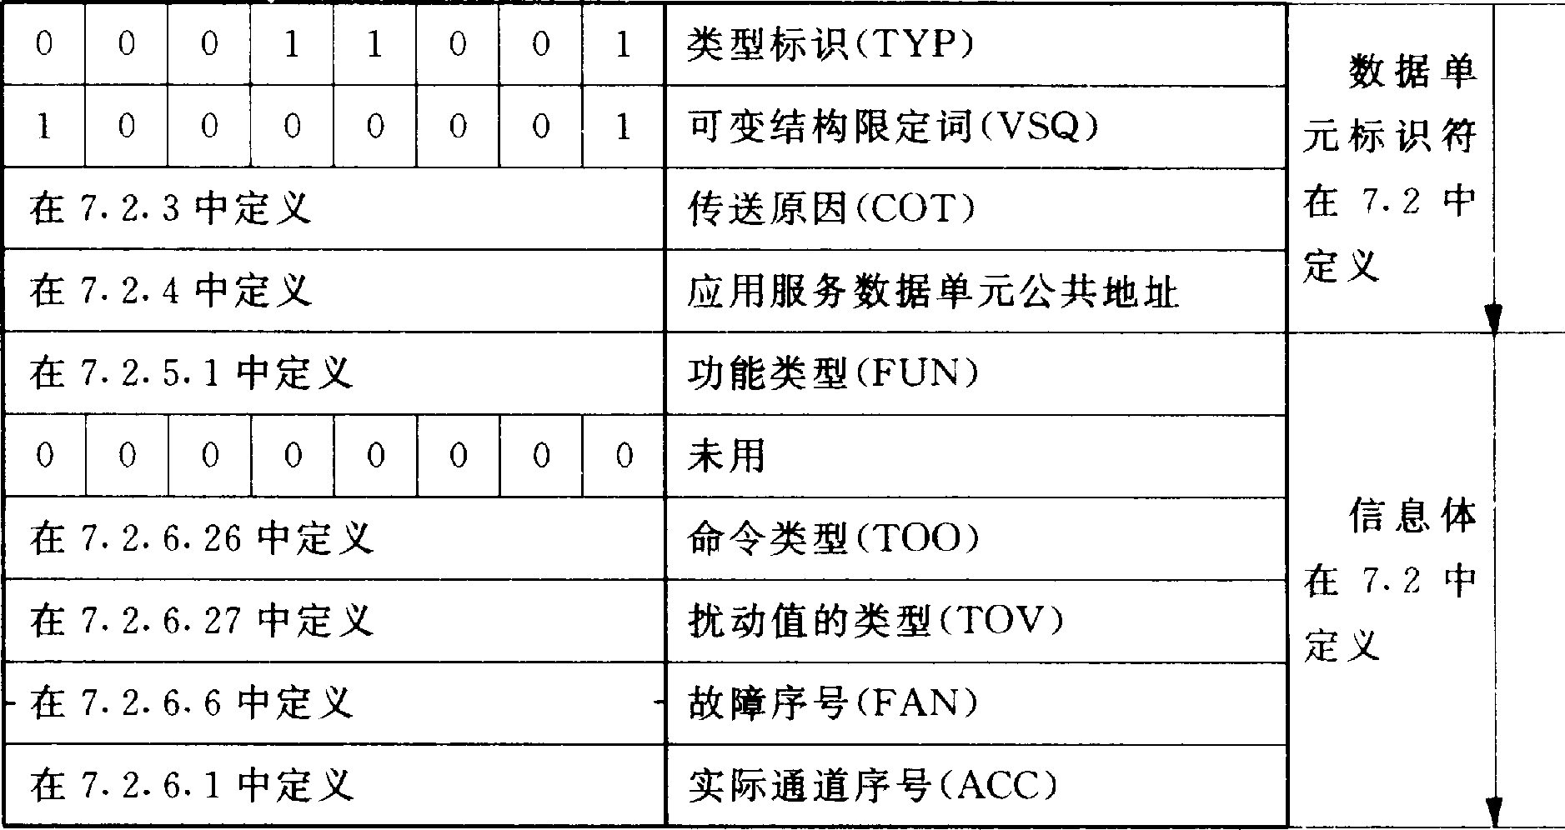
注此应用服务数据单元(ASDU)用来表明对扰动数据通道带标志的状态变位的传输作肯定或否定认可
图 26 扰动数据传输的认可
下面将详细叙述所有这些功能 不管它们是否在 IEC60870-5-5 中已被定义 这些功能与 IEC870-5-5 比较起来将更加详细地描述 还将描述包括链路层的链路规约数据单元
必须注意在图中只表示所被描述的功能帧 可能传输另外的帧 例如电网发生短路故 障而发生不同的传输过程时 而可能传输另外的帧
在应用功能的描述中 有关 1 级 2 级用户数据将在附录 F 中描述 7.4.1 初始化
继电保护设备(或间隔单元)自己本身的复位和通信功能的复位之间是有区别的
借助于从控制系统发来的复位命令使通信功能复位 当出现下述情况时通常由控制系统传送命令
控制系统被初始化
在某一个 t_{WZ}(循环重复时间)时段内未对控制系统作响应
超过 t_{WZ} 这一时段的原因可能是 继电保护设备(或间隔单元)退出运行 继电保护设备
(或间隔单元)不存在 继电保护设备(或间隔单元) 被初始化 通信被中断
复位命令不影响保护功能 但仅仅复位保护的通信功能 被传送的复位命令可以是复位帧计数位(FCB)或复位通信单元(CU) 这由控制系统决定
复位帧计数位(FCB)时 将继电保护设备(或间隔单元)内部的帧计数位置 0 在传送缓冲区内的报文不被删除

任何总查询(总召唤) 扰动数据传输或正在进行中的通用分类服务可以被继电保护设备
(或间隔单元)不用任何报文所中止
在复位通信单元(CU)时 将删除发送缓冲区的报文 经过一段相当长时间的通信链路的中断之后或者初始设定操作之后 可以传送复位通信单元(CU)命令 清除传送队列中老的报文 继电保护设备(或间隔单元)的当地信号不受影响
继电保护设备(或间隔单元)接受到复位命令后 以相应的复位确认响应 复位确认响应优先发送 是发送的第一个报文 即使在传送队列中还有其他报文
继电保护设备(或间隔单元)合上电源以后 它将发送电源合上 报文 如果继电保护设备 (或间隔单元)不能很好地区分电源合上的顺序 要传送 启动/重新启动 报文作为替代
如继电保护设备(或间隔单元)已复位 它就传送 启动/重新启动 报文
在这两种情况下 传送复位报文(复位 FCB 复位 CU)外 还要传送(电源合上 power on 启动/重新启动 start/restart)报文 这样继电保护设备(或间隔单元)指明实际保护功能已经暂时退出运行(制表功能)
控制系统初始化过程图 见图 27 图 28

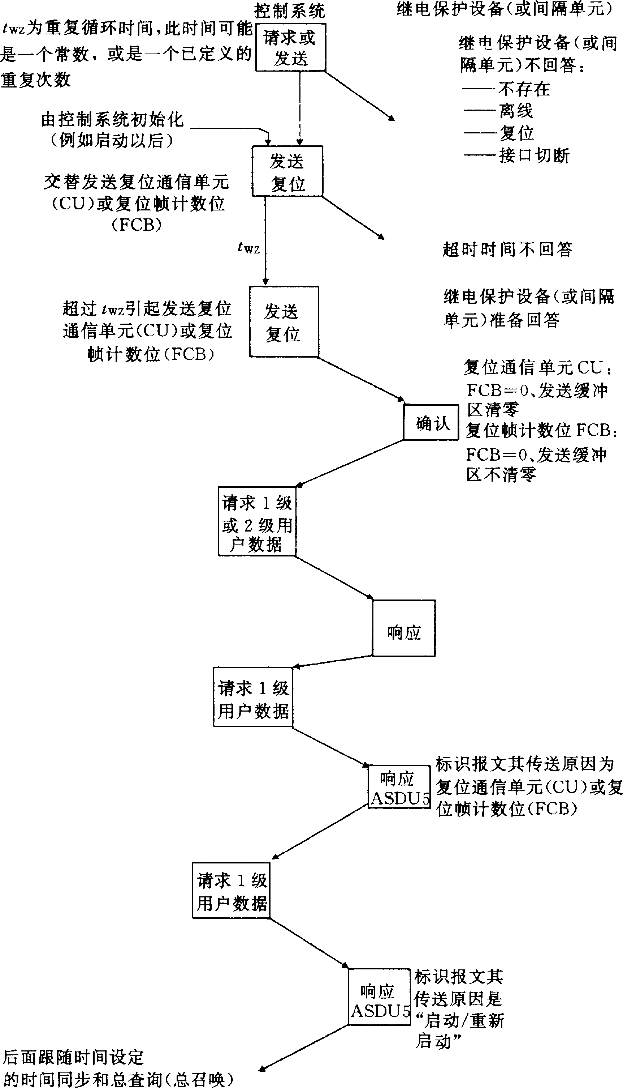

图 27 一般初始化过程

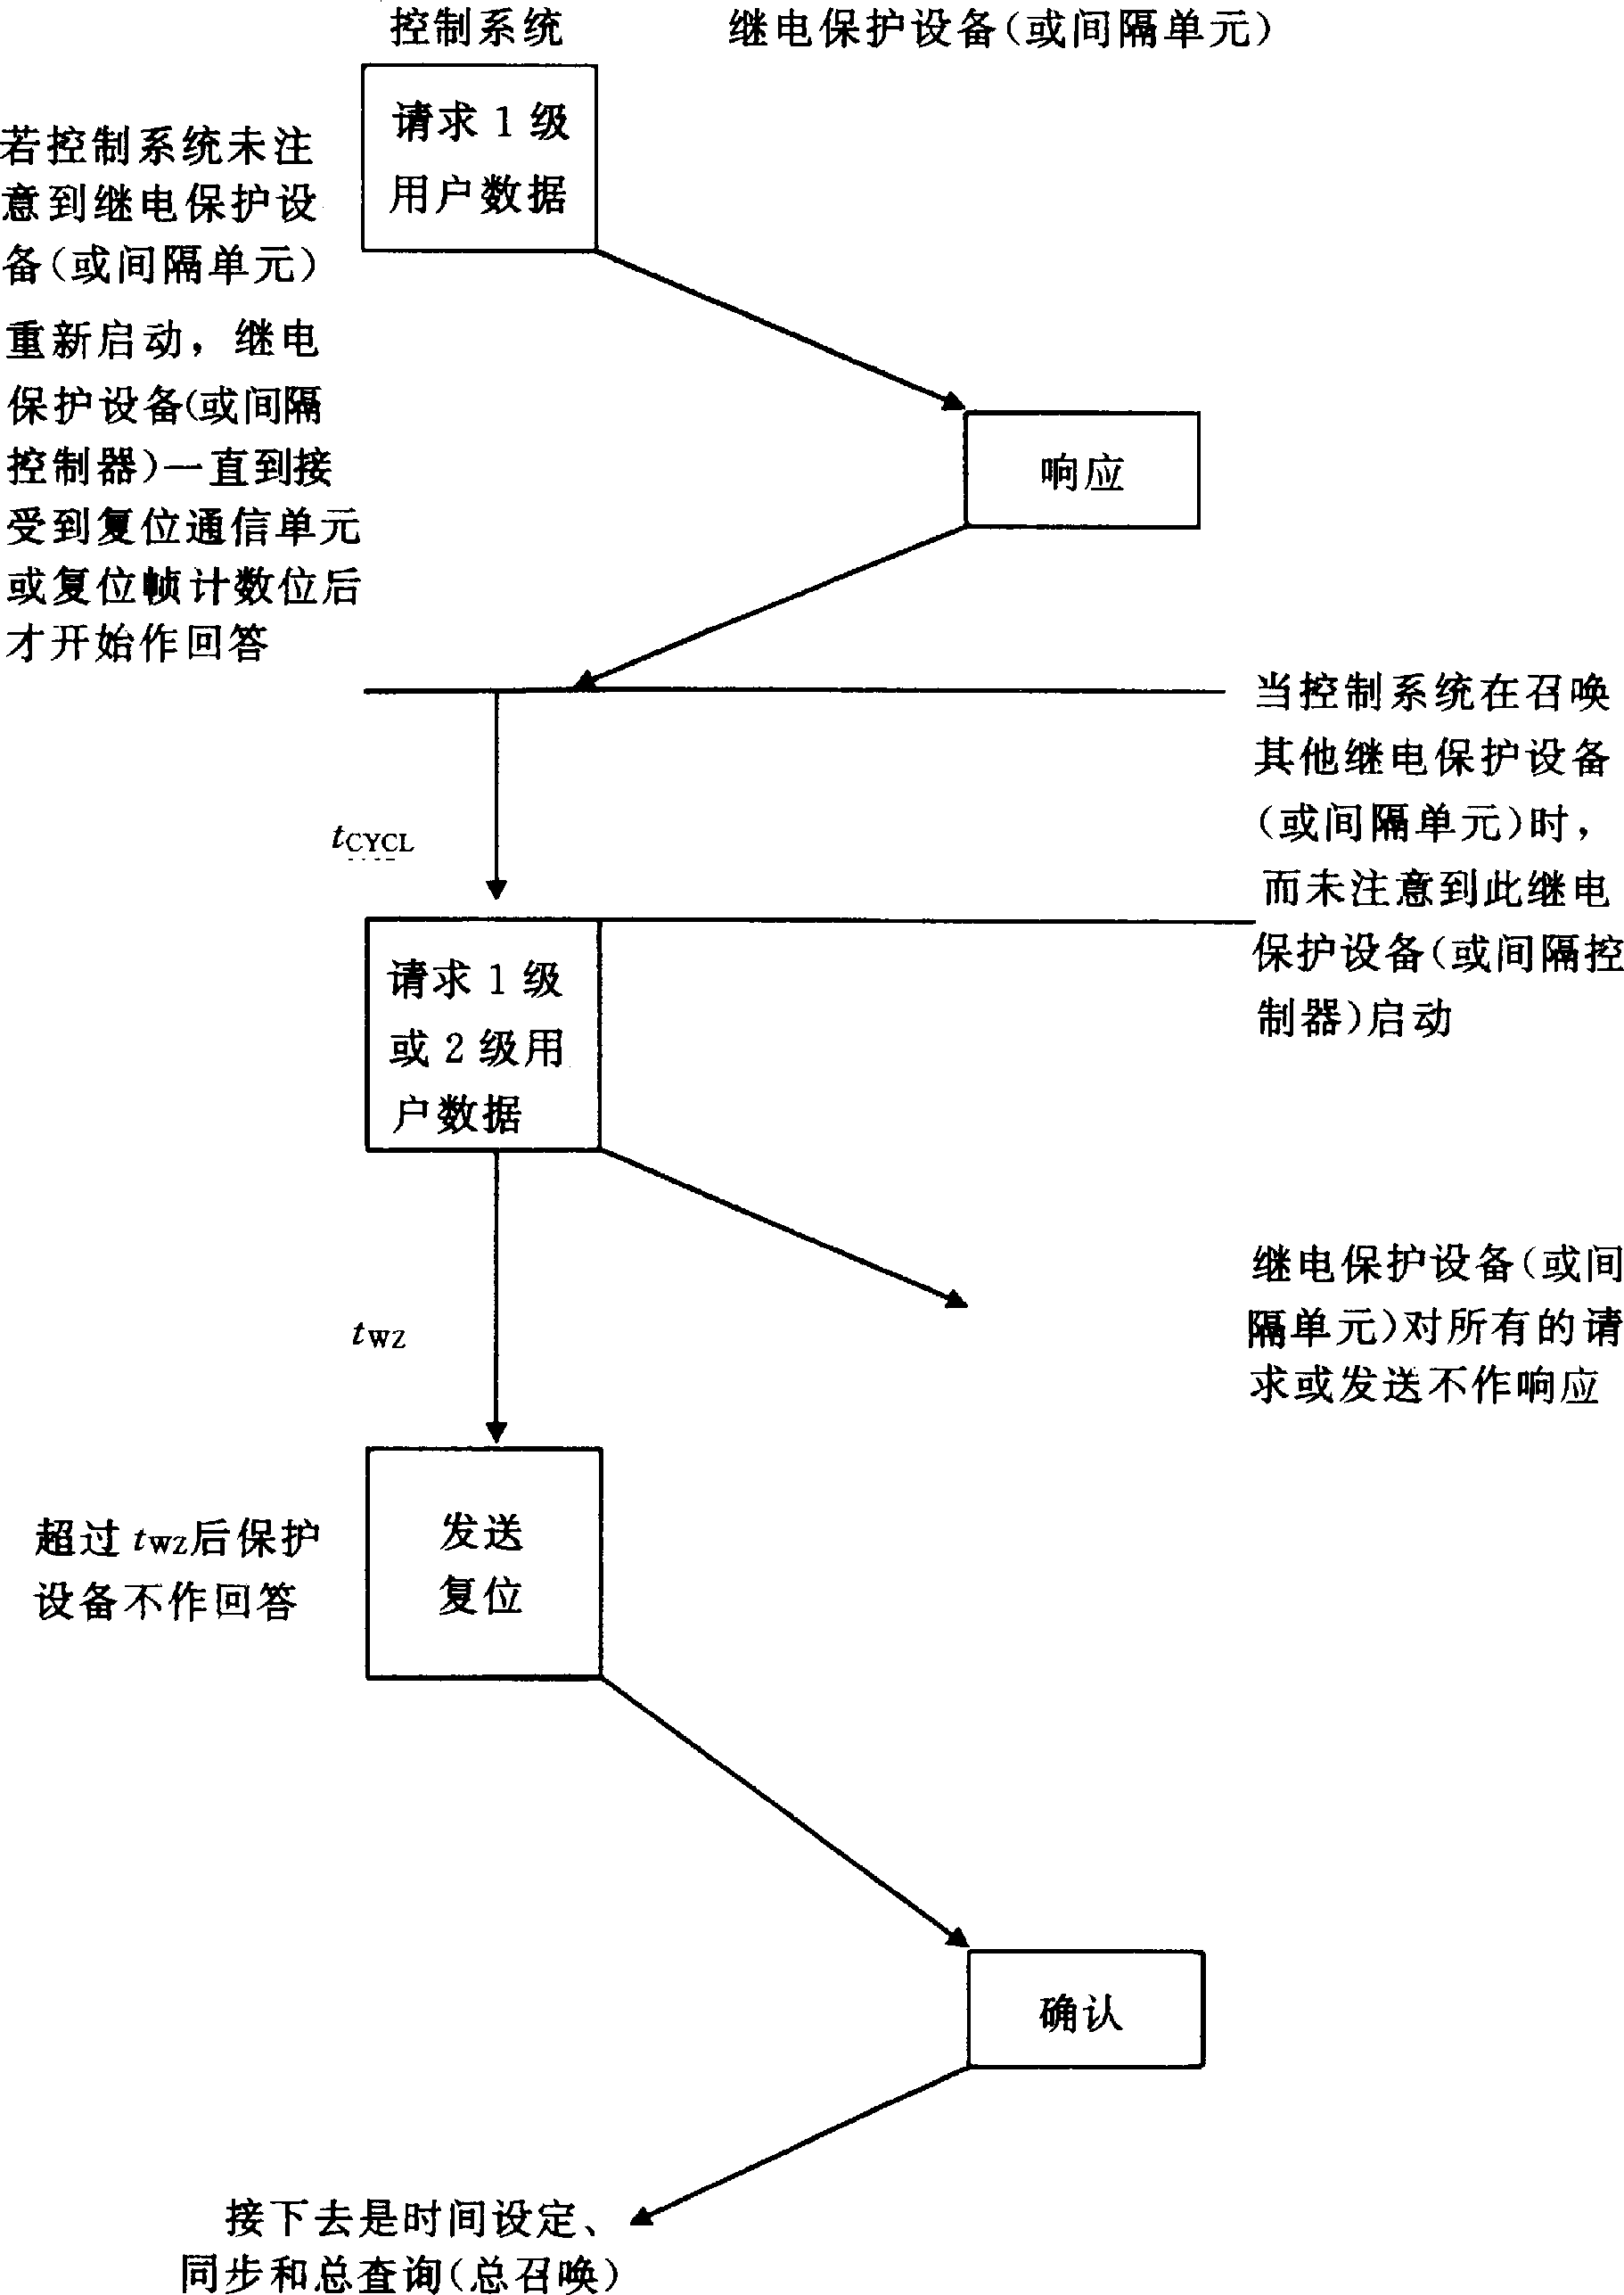

图 28 继电保护设备(或间隔单元)启动后的初始化过程

    - 时间同步(见图 29)
时间设定命令既可以按发送/无回答(SEND/NO REPLY)报文发向所有单元 或者有选择地按发送/确认(SEND/CONFIRM)发向某一个确定的继电保护设备(或间隔单元)
时间设定命令包含了发送报文第一位的瞬间的当前的实时时间 在继电保护设备(或间隔单元)内必须将收到的时间按传输时间加以修正 此传输时间是时间设定命令的帧长和传输速度的乘积 继电保护设备(或间隔单元)内时间同步操作的执行是各个制造厂的事情
在同步点时间之前的报文和同步点时间之后的报文之间传送的时间报文(带时标的报文) 在控制系统中将记录的日期和报文(带时标的报文)的时间合在一块(带时标报文的时间仅为毫秒至小时) 时间报文所包含的时间被继电保护设备(或间隔单元)用作同步的目的

传输时间需要按报文传送的帧长时间和发生的延时加以修正 此延时必须在内部加以考虑若继电保护设备(或间隔单元)检出了一个不允许的内部时间偏差 从这个时间之前的全
部实时报文将在时间信息元素的第三个八位位组的无效位(IV)位置1标志这个相应的时间无效 继电保护设备(或间隔单元)最后一次同步后超过 23h 未再同步 也按上述办法处理但继电保护设备(或间隔单元)的内部时钟将继续计数
发生硬件复位和电源合上 在复位报文和第一次成功的时间设定或同步之间发生的报文也将无效位置成 ON
考虑到晶体的稳定性 如同步周期约为 1min 时间的时钟计数将会足够准确 准确性指标将是制造厂的技术规范的内容
时间同步过程见图 29
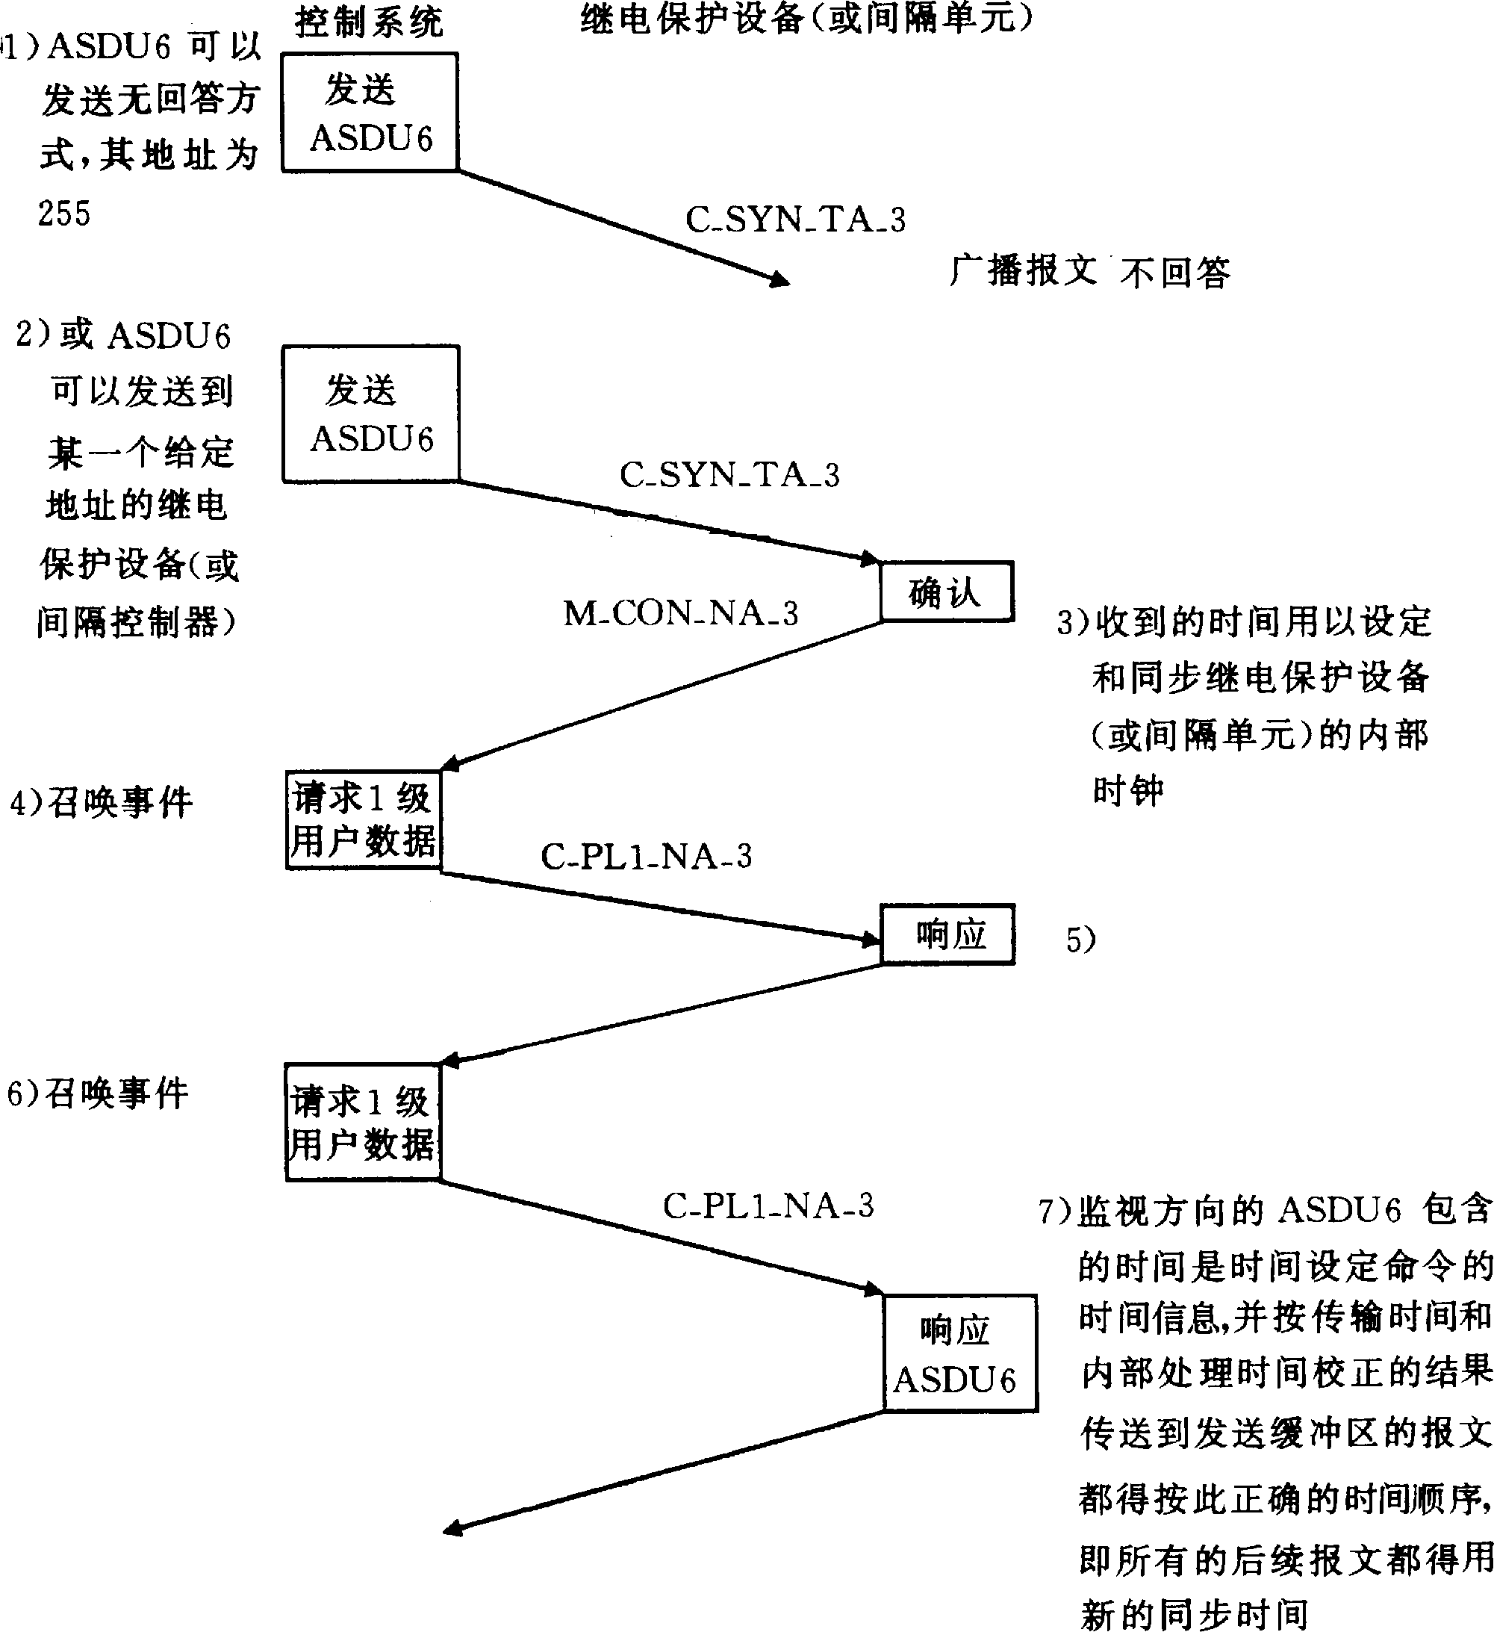

图 29 时间同步过程
    - 总查询(总召唤)
在控制方向的总查询(总召唤-GI)是由总查询(总召唤)命令启动 总查询(总召唤)启动命令是由控制系统向一个个的继电保护设备(或间隔单元)传送 建议总查询(总召唤 GI)启动每 15min(或更长)时间间隔传送一次 每一次初始化以后都要传送总查询(总召唤)启动报文

总查询(总召唤)传输过程见图 30
继电保护设备(或间隔单元)内保留了一张属于总查询(总召唤)全部报文的表 属于总查询(总召唤)报文的信息序号和类型对于兼容功能类型来说是固定的 随着总查询(总召唤)的启动 表格的内容通过包含传送原因 COT =GI 的报文而连续的进行传送 状态变位的自发(突发)报文具有较高的优先级 当总查询(总召唤)正在进行中 在相应的(包含状态变位的信号)总查询(总召唤)报文被传送之前 传送了状态变位的自发(突发)报文 等到要传送包含状态变位的总查询(总召唤)报文时 将传送由状态变位的自发(突发)报文所指明的新状态
当属于总查询(总召唤)表格内容的全部报文跟在总查询(总召唤)命令之后 已全部传送完后 继电保护设备(或间隔单元)随即传送总查询(总召唤)结束报文 在继电保护设备(或间隔单元)内不得启动新的总查询(总召唤)循环 只有从控制系统接受到新的总查询(总召唤)启动命令才能启动
若在总查询(总召唤)周期内又由控制系统启动一次总查询(总召唤) 则正在进行中的总查询 (总召唤)周期立即中止而不用传送总查询(总召唤)终止报文 新的总查询(总召唤)周期从头开始进行 即从属于总查询(总召唤)的第一个报文开始
为了使得各个总查询(总召唤)周期在控制系统中能正确区分起见 在报文的信息部分有一个带有总查询(总召唤)周期的标识码的八位位组 SCN 总查询(总召唤)周期标识码在总查询(总召唤)启动报文中由控制系统向继电保护设备(或间隔单元)传送 继电保护设备(或间隔单元)将总查询(总召唤)周期标识码赋予带有传送原因=GI(总查询-总召唤)的全部报文 总查询(总召唤)周期标识码可以随意地被控制系统赋值 也就是说它并不一定是一个递增的数列 若在发送复位帧计数位报文之后 旧的总查询(总召唤)所要求的报文仍然保存在继电保护设备(或间隔单元)的发送缓冲区内 控制系统在接受到这些报文后将舍弃这些报文
为了避免对某一个间隔层单元(No.n)进行总召唤(总查询)连续地占用链路的时间太长而影响其他间隔层单元数据的传送 对各个间隔层单元顺序地召唤数据的过程中 轮到对此间隔层单元(No.n)进行召唤时 向继电保护设备(或间隔单元)请求 2 级用户数据 继电保护设备(或间隔单元)向控制系统传送 2 级用户数据 在总召唤过程中 ACD 置 1 控制系统接收到数据以后 接着发送请求 1 级用户数据帧 继电保护设备(或间隔单元)向控制系统传送响应总召唤的数据 然后控制系统向下一个间隔层单元(No.n+1)继续召唤 2 级用户数据间隔层单元(No.n)总召唤表的全部信息分若干个扫描周期才召唤完毕 如果对间隔层单元(No.n)继续召唤过程中 此间隔层单元发生状态变位 状态变位的 1 级用户数据优先传送
图 30 的传送过程不是连续的 而是对间隔层单元(NO.n)请求 1 级用户数据以后 就会
间歇一段时间

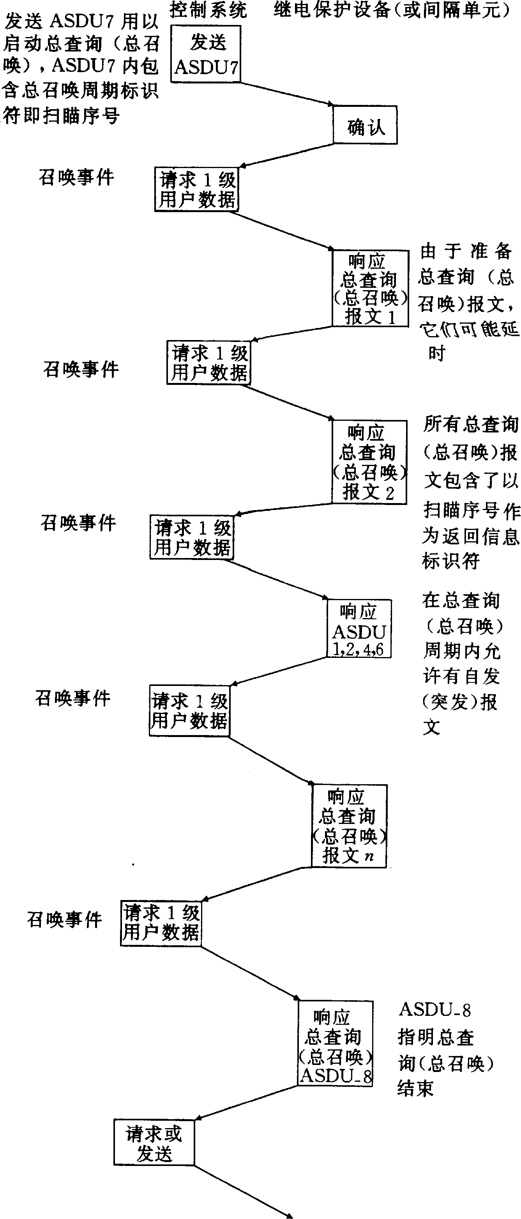
图 30 总查询(总召唤)传输过程
    - 命令传输
链路传输过程如下 控制系统使用应用服务数据单元(ASDU)20 发向某一个继电保护设备(或间隔单元) 可以对某一个继电保护设备(或间隔单元)发送指令 继电保护设备(或间隔单元)对这个指令用单个字符或短帧报文作出确认 命令传输过程见图 31

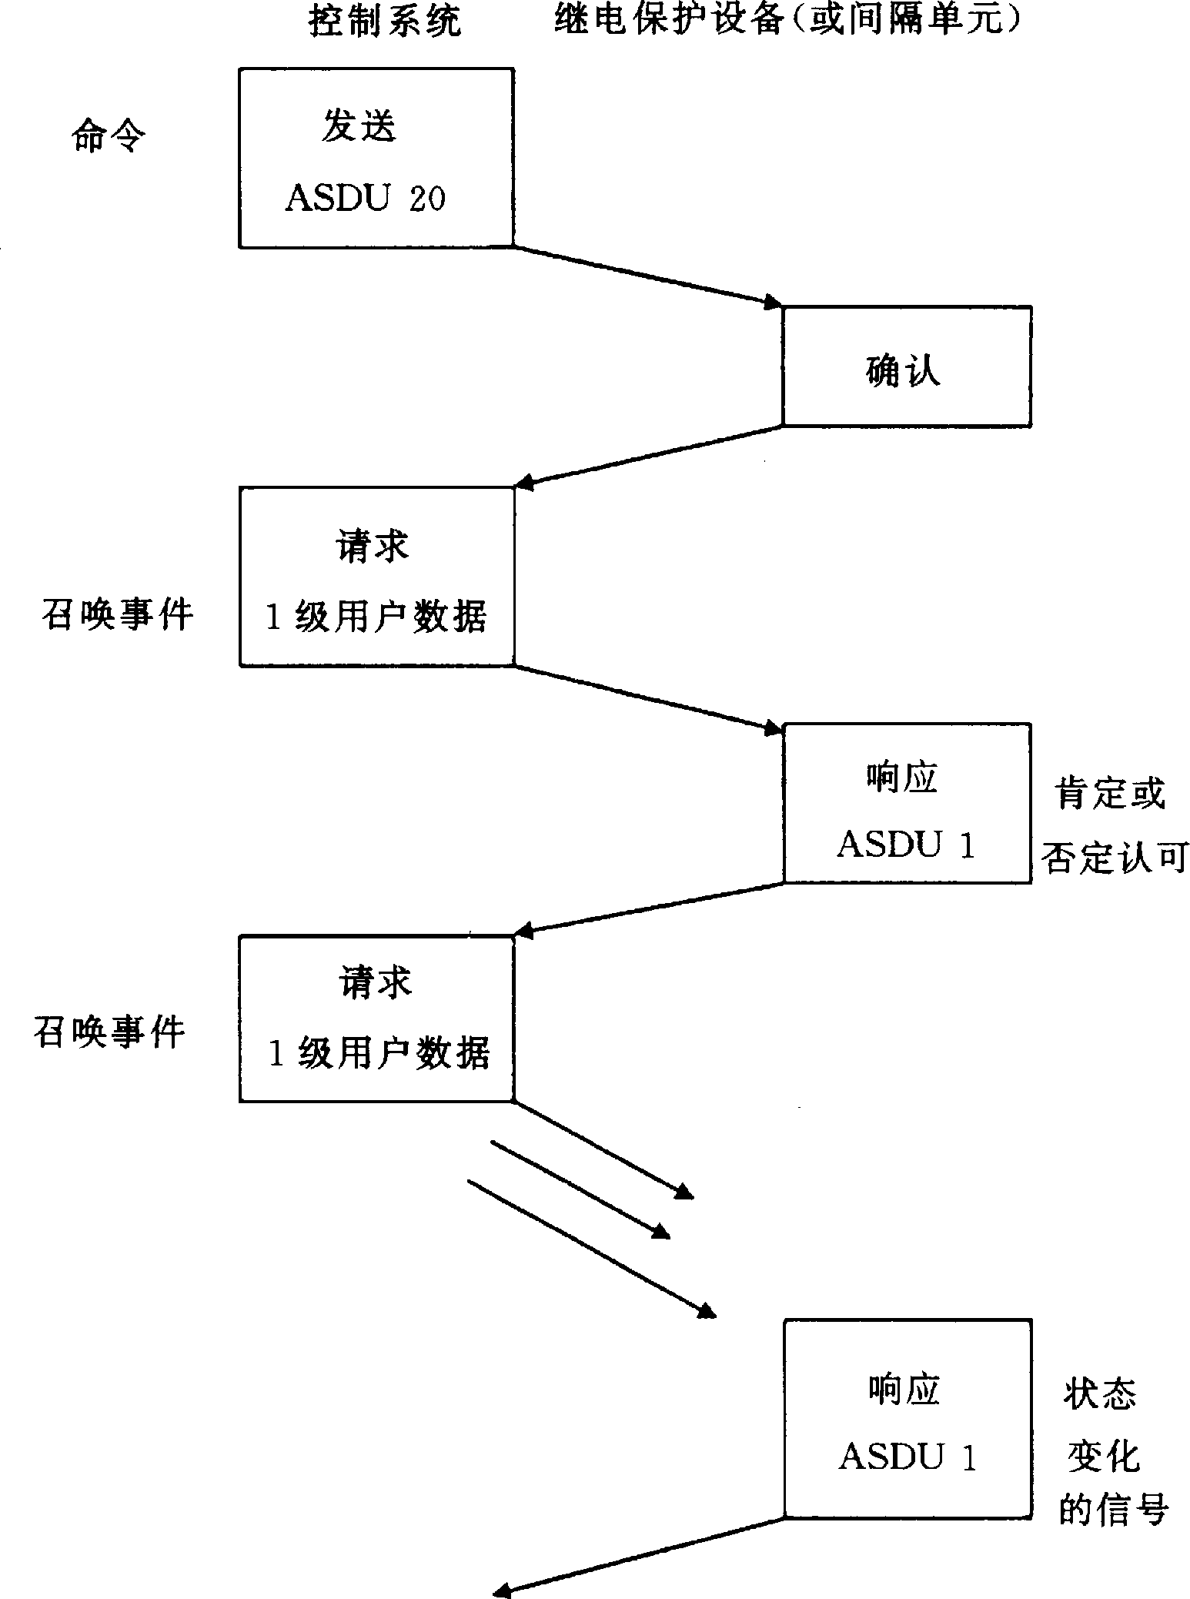

图 31 命令传输的过程
控制系统发送的应用服务数据单元(ASDU)20 内包含控制系统赋予的返回信息标识符 (RII) 继电保护设备(或间隔单元)以应用服务数据单元(ASDU)1 作为响应帧用以向控制系统作出肯定或否定认可 在此响应帧中继电保护设备(或间隔单元)将控制系统赋予的返回信息标识符 (RII)作为应用服务数据单元(ASDU)1 的附加信息 的八位位组 这样一来可以保证每一个认可被赋予和控制系统相对应的指令 即形成一一对应的关系
命令传输过程在控制系统另行安排新的或类似的命令过程之前 继电保护设备(或间隔单元) 借助于认可(肯定或否定 见传送原因 COT)向控制系统传送 从而结束这一次的命令传输过程 在此认可报文中的状态信息(DPI)是无关的
由命令引起的状态变位 将由继电保护设备(或间隔单元)以应用服务数据单元(ASDU)1和传送原因 COT12(远方操作)向控制系统传送
如果在向控制系统对前一次的命令作出认可之前 继电保护设备(或间隔单元)又收到控制系统的命令报文 继电保护设备(或间隔单元)将以否定认可帧(传送原因 COT 为命令的否定认可)加以拒绝
如果命令由于不同的原因不能被处理 将以否定认可加以拒绝 传送原因为命令的否定认可

    - 测试模式
在测试模式 时 自发(突发)报文和召唤的被测值都可以向控制系统传送 这意味将用传送原因为 7 测试模式 来代替在平时传送时 传送报文中的传送原因 即传送原因 COT 为 1(自发 突发)或传送原因 COT 为 2(循环)将用传送原因为 7 测试模式 代替 测试模式的传输过程见图 32
其他报文不受影响 例如由总查询(总召唤)所召唤的报文在测试模式中仍以传送原因
GI 为总查询(总召唤)而不是以 测试模式 传送(GI 为传送原因)

若在测试模式中 当地参数设定被激活 由当地操作引起的变位产生的报文将都以传送原因为 11 当地操作
指明测试模式 激活 和 停止激活 的报文 这些报文可以用于打印记录考虑到兼容的互联 测试模式仅由当地激活(无兼容的远方指令)

